**ANATOMICKÁ PITVA – PROTOKOLY**

Kateřina Vymazalová, Lucie Kubíčková   
a kolektiv autorů

Masarykova univerzita

Brno 2022

RNDr. Kateřina Vymazalová, Ph.D., MVDr. Lucie Kubíčková, Ph.D., a kolektiv autorů

Anatomický ústav, Lékařská fakulta MU

Kolektiv autorů:

MUDr. Karolína Bretová

MSc. Veronika Dzetkuličová, Ph.D.

MUDr. Vojtěch Karvay

MUDr. Erik Kročka

Mgr. Klaudia Lakatosová

MUDr. Zuzana Musilová

MVDr. Ivana Pračková

Odborná recenze:

doc. RNDr. Ladislava Horáčková, Ph.D.

doc. MUDr. Ondřej Naňka, Ph.D.

© 2022 Masarykova univerzita

ISBN 978-80-280-0042-4

ISBN 978-80-280-0041-7 (anglická verze)

**Obsah**

**Předmluva 6**

**Použité zkratky 7**

1. **PITVA ZAD 8**
   1. PŘEHLED VYBRANÝCH VARIET ZAD 8
   2. REGIO CERVICALIS POSTERIOR (REGIO NUCHAE) 9
   3. REGIONES DORSALES 12
2. **PITVA HORNÍ KONČETINY 17**
   1. PŘEHLED VYBRANÝCH VARIET HORNÍ KONČETINY 17
   2. REGIO SCAPULARIS ET DELTOIDEA 18
   3. REGIO BRACHII ANTERIOR 23
   4. REGIO BRACHII POSTERIOR 26
   5. REGIO CUBITI 29
   6. REGIO ANTEBRACHII ANTERIOR ET REGIO CARPI PALMARE 32
   7. REGIO ANTEBRACHII POSTERIOR ET REGIO CARPI DORSALE 35
   8. PALMA MANUS A PRSTY 38
   9. DORSUM MANUS A PRSTY 43
3. **PITVA DOLNÍ KONČETINY 47**
   1. PŘEHLED VYBRANÝCH VARIET DOLNÍ KONČETINY 47
   2. REGIO GLUTEA 49
   3. REGIO FEMORIS ANTERIOR 53
   4. REGIO FEMORIS POSTERIOR 57
   5. REGIO GENUS 60
   6. REGIO CRURIS ANTERIOR 64
   7. REGIO CRURIS POSTERIOR 67
   8. REGIO MALLEOLARIS ET RETROMALLEOLARIS MEDIALIS 70
   9. REGIO MALLEOLARIS ET RETROMALLEOLARIS LATERALIS 73
   10. PLANTA PEDIS 76
   11. REGIO DORSALIS PEDIS 79
4. **PITVA KRKU 85**
   1. PŘEHLED VYBRANÝCH VARIET KRKU 85
   2. REGIO CERVICALIS LATERALIS 86
   3. FISSURA SCALENORUM 89
   4. TRIGONUM SCALENOVERTEBRALE 91
   5. TRIGONUM OMOTRACHEALE 93
   6. TRIGONUM CAROTICUM 96
   7. TRIGONUM SUBMANDIBULARE 99
5. **PITVA HRUDNÍKU 103**
   1. PŘEHLED VYBRANÝCH VARIET HRUDNÍKU 103
   2. KŮŽE, PODKOŽÍ A SVALOVÁ VRSTVA HRUDNÍKU 105
   3. TRIGONUM DELTOIDEOPECTORALE 109
   4. AXILLA 112
   5. OTEVŘENÍ HRUDNÍKU; *N. PHRENICUS*; PŘEDNÍ MEDIASTINUM;   
      VYJMUTÍ PLIC (STOPKA PLICNÍ) 115
   6. VYJMUTÍ A PREPARACE SRDCE 118
   7. ZADNÍ MEDIASTINUM 122
6. **PITVA BŘICHA 127**
   1. PŘEHLED VYBRANÝCH VARIET BŘICHA 127
   2. KŮŽE, PODKOŽÍ A SVALOVÁ VRSTVA BŘICHA 130
   3. VAGINA M. RECTI ABDOMINIS A SVALY LATERÁLNÍ SKUPINY 133
   4. INGUINÁLNÍ KANÁL 136
   5. OTEVŘENÍ DUTINY BŘIŠNÍ 139
   6. SUPRAMESOKOLICKÁ ČÁST PERITONEÁLNÍ DUTINY 141
   7. INFRAMESOKOLICKÁ ČÁST PERITONEÁLNÍ DUTINY 147
   8. RETROPERITONEÁLNÍ PROSTOR 151
7. **PITVA PÁNVE 157**
   1. PŘEHLED VYBRANÝCH VARIET PÁNVE 157
   2. PREPARACE PENISU A SCROTA 158
   3. PREPARACE MUŽSKÝCH PÁNEVNÍCH ORGÁNŮ A A. ILIACA INT 160
   4. PREPARACE ŽENSKÝCH PÁNEVNÍCH ORGÁNŮ A A. ILIACA INT 164
8. **PITVA HLAVY 168**
   1. PŘEHLED VYBRANÝCH VARIET HLAVY 168
   2. REGIO PAROTIDEOMASSETERICA 169
   3. OBLIČEJOVÉ KRAJINY 172
   4. REGIO TEMPORALIS 176
   5. FOSSA INFRATEMPORALIS 178
   6. REGIO OCCIPITOFRONTALIS, OTEVŘENÍ LEBKY A PREPARACE   
      DURA MATER 181
   7. PREPARACE MOZKU, CIRCULUS ARTERIOSUS CEREBRI 185
   8. PHARYNX A ŘEZ NA PHARYNX 197
   9. ORBITA 202
   10. REGIO SUBLINGUALIS 206
   11. LARYNX 209

**Předmluva**

Vážení studenti,

předkládáme vám skripta, která by měla napomoci lepší orientaci během pitevního cvičení a zkvalitnění přípravy k závěrečnému přezkoušení. Zároveň si klademe za cíl upozornit vás na klinicky významné nebo často se vyskytující anatomické variety.

Skripta jsou rozdělena na jednotlivé kapitoly a podkapitoly korespondující s preparačními postupy praktikovanými na Anatomickém ústavu LF MU.

Na začátku každé kapitoly můžete najít výčet anatomických variet, se kterými se můžete setkat během preparací. Tento seznam bude některé z vás motivovat k tomu, aby si o dané varietě zjistili další informace a rozšířili si tak znalosti. Na konci každé kapitoly se nachází seznam literatury, z které autoři čerpali.

Úvodní část každé podkapitoly obsahuje tabulky s anatomickými strukturami, které máte během preparace vyhledat a doplnit příslušné informace. U cév a nervů např. průběh, a to do té míry, jak je to u dané struktury možné. Do kolonky POZNÁMKA můžete doplnit případnou varietu, zvláštnost nebo poznámku o tom, že daná struktura chyběla a případně z jakého důvodu (např. byla zničena neopatrnou preparací). Předpokládá se, že tuto část vypracujete na pitevně během preparací.

V druhé části podkapitoly máte možnost zakreslovat schémata významných topografických prostorů a vztahů důležitých anatomických struktur. Jedná se o schémata stěžejní také pro závěrečnou zkoušku. Této části se můžete věnovat během samostudia v červeném patře, popř. doma.

Závěrečná část podkapitoly je věnována vybraným klinicky významným varietám, jejichž přítomnost na preparovaných kadaverech máte sledovat. Popřípadě zaznamenejte jiné variety, na které jste při pitvě narazili.

Všem vám přejeme, aby skripta posloužila danému účelu a pomohla vám ve zkvalitnění studia anatomie.

Kateřina Vymazalová a kolektiv

**Použité zkratky**

a. – arteria

aa. – arteriae

ant-. – anterior

cap. – capitis

collat. – collateralis

dig. – digitorum

dx. – dexter

fl. – flexor

ggl. – ganglion

inf. – inferior

int. – interna

lat. – lateralis

lig. – ligamentum

long. – longus

med. – medialis

m. – musculus

n. – nervus

nn. – nervi

pl. – plexus

post. – posterior

proc. – processus

prof. – profundus

r. – ramus

rr. – rami

sin. – sinister

sup. – superior

tr. – truncus

v. – vena

vv. – venae

**1. PITVA ZAD** (*Klaudia Lakatosová*)

**1.1. PŘEHLED VYBRANÝCH VARIET ZAD**

|  |
| --- |
| **SVALOVÉ VARIETY** |
| částečná nebo úplná absence *m. trapezius* |
| asymetrie úponu proximální části *m. trapezius* |
| *m. sternoclavicularis anticus (praesternoclavicularis)* |
| *m. cleidocervicalis* |
| *m. rhomboatloideus* |
| bifurkace *m. semispinalis capitis* |
| *m. rectus capitis posterior major* rozdělený na 2/3 části |
| *m. rectus capitis posterior minor* rozdělený na 2/3/4 části |
| *m. occipitalis minor (Santorini)* |
| *m. rhomboideus capitis* |
| *m. serratus posterior superior* nahrazen fibrózní tkání |
| *m. serratus posterior inferior* nahrazen fibrózní tkání |
| *m. supracostalis superior* |
| *m. spinalis capitis* s dvěma bříšky |
| **ARTERIÁLNÍ VARIETY** |
| zdvojená *a. occipitalis* |
| chybějící *a. transversa colli* |
| *a. thoracodorsalis* běžící po povrchu *m. latissimus dorsi* |
| **NERVOVÉ VARIETY** |
| *n. occipitalis minor* proráží *m. sternocleidomastoideus* |
| zdvojený *n. occipitalis minor* |

**1.2. REGIO CERVICALIS POSTERIOR (REGIO NUCHAE)**

|  |  |
| --- | --- |
| IDENTIFIKACE PREPARÁTU | |
| číslo preparátu: | strana: dx./sin. |

1) KŮŽE

Prohlédněte kůži v oblasti zad. Zaznamenejte případné jizvy (velikost, lokalizace) nebo jiná poškození. Vypište hmatné útvary:

2) PODKOŽNÍ VRSTVA

V podkožní vrstvě vyhledejte uvedené struktury. Zaznačte jejich přítomnost a průběh. Zapište případné variety, příp. důvod nepřítomnosti dané struktury:

|  |  |  |  |
| --- | --- | --- | --- |
|  | ✓/x | PRŮBĚH | POZNÁMKA |
| *rr. dorsales nervorum spinalium* |  |  |  |
| *n. occipitalis major* |  |  |  |
| *n. occipitalis tertius* |  |  |  |
| *n. occipitalis minor* |  |  |  |
| *a. occipitalis* |  |  |  |
| *v. occipitalis* |  |  |  |

3) HLUBOKÁ VRSTVA

A) SVALY

Vyhledejte uvedené svaly, zaznačte jejich přítomnost a doplňte inervaci, začátek a úpon. Zapište případné variety, příp. důvod nepřítomnosti dané struktury:

|  |  |  |  |  |  |
| --- | --- | --- | --- | --- | --- |
|  | ✓/x | INERVACE | ZAČÁTEK | ÚPON | POZNÁMKA |
| *m. trapezius* |  |  |  |  |  |
| *m. splenius capitis* |  |  |  |  |  |
| *m. splenius cervicis* |  |  |  |  |  |
| *m. levator scapulae* |  |  |  |  |  |
| *m. longissimus capitis* |  |  |  |  |  |
| *m. longissimus cervicis* |  |  |  |  |  |
| *m. semispinalis capitis* |  |  |  |  |  |
| *m. semispinalis cervicis* |  |  |  |  |  |
| *m. rectus capitis posterior major* |  |  |  |  |  |
| *m. rectus capitis posterior minor* |  |  |  |  |  |
| *m. obliquus capitis superior* |  |  |  |  |  |
| *m. obliquus capitis inf.* |  |  |  |  |  |

B) CÉVY

Vyhledejte uvedené cévy, zaznačte jejich přítomnost, průběh a doplňte oblast zásobení. Zapište případné variety (např. ve větvení), příp. důvod nepřítomnosti dané struktury:

|  |  |  |  |  |
| --- | --- | --- | --- | --- |
|  | ✓/x | PRŮBĚH | OBLAST ZÁSOBENÍ | POZNÁMKA |
| *a. occipitalis* |  |  |  |  |
| *a. vertebralis* |  |  |  |  |
| *a. cervicalis profunda* |  |  |  |  |
| *a. transversa colli* |  |  |  |  |
| *plexus venosus suboccipitalis* |  |  |  |  |

C) NERVY

Vyhledejte uvedené nervy, zaznačte jejich přítomnost, průběh, doplňte oblast inervace. Zapište případné variety, příp. důvod nepřítomnosti dané struktury:

|  |  |  |  |  |
| --- | --- | --- | --- | --- |
|  | ✓/x | PRŮBĚH | OBLAST INERVACE | POZNÁMKA |
| *n. accessorius* |  |  |  |  |
| *n. suboccipitalis* |  |  |  |  |
| *n. occipitalis major* |  |  |  |  |
| *n. occipitalis tertius* |  |  |  |  |

4) ZAKRESLETE SCHÉMA TRIGONUM SUBOCCIPITALE, OHRANIČENÍ A OBSAH:

5) NEJČASTĚJŠÍ VARIETY TÉTO OBLASTI

Vyznačte přítomnost uvedených variet:

|  |  |
| --- | --- |
|  | ✓/x |
| částečná nebo úplná absence *m. trapezius* |  |
| bifurkace *m. semispinalis capitis* |  |
| *m. rectus capitis posterior major* rozdělený na 2/3 části |  |
| *m. rectus capitis posterior minor* rozdělený na 2/3/4 části |  |
| *m. occipitalis minor (Santorini)* |  |
| *m. spinalis capitis* se dvěma bříšky |  |
| zdvojená *a. occipitalis* |  |
| *n. occipitalis minor* proráží *m. sternocleidomastoideus* |  |
| zdvojený *n. occipitalis minor* |  |

6) POPIŠTE A ZAKRESLETE PŘÍPADNÉ DALŠÍ ANATOMICKÉ VARIETY TÉTO OBLASTI:

**1.3. REGIONES DORSALES (regio scapularis, suprascapularis, vertebralis, sacralis, lumbalis)**

|  |  |
| --- | --- |
| IDENTIFIKACE PREPARÁTU | |
| číslo preparátu: | strana: dx./sin. |

1) KŮŽE

Prohlédněte kůži v oblasti zad. Zaznamenejte případné jizvy (velikost, lokalizace) nebo jiná poškození. Vypište hmatné útvary:

2) PODKOŽNÍ VRSTVA

V podkožní vrstvě vyhledejte uvedené struktury. Zaznačte jejich přítomnost a průběh/pozici. Zapište případné variety, příp. důvod nepřítomnosti dané struktury:

|  |  |  |  |
| --- | --- | --- | --- |
|  | ✓/x | PRŮBĚH/POZICE | POZNÁMKA |
| *rr. dorsales nervorum spinalium* |  |  |  |
| *aa. intercostales posteriores* |  |  |  |
| *vv. intercostales posteriores* |  |  |  |
| *fascia thoracolumbalis* |  |  |  |

3) HLUBOKÁ VRSTVA

A) HETEROCHTONNÍ SVALY

Vyhledejte uvedené svaly, zaznačte jejich přítomnost a doplňte inervaci, začátek a úpon. Zapište případné variety, příp. důvod nepřítomnosti dané struktury:

|  |  |  |  |  |  |
| --- | --- | --- | --- | --- | --- |
|  | ✓/x | INERVACE | ZAČÁTEK | ÚPON | POZNÁMKA |
| *m. trapezius* |  |  |  |  |  |
| *m. latissimus dorsi* |  |  |  |  |  |
| *m. levator scapulae* |  |  |  |  |  |
| *m. rhomboideus minor* |  |  |  |  |  |
| *m. rhomboideus major* |  |  |  |  |  |
| *m. serratus post. sup.* |  |  |  |  |  |
| *m. serratus post. inf.* |  |  |  |  |  |

B) AUTOCHTONNÍ SVALY

Vyhledejte uvedené svaly, zaznačte jejich přítomnost a doplňte inervaci, začátek a úpon. Zapište případné variety, příp. důvod nepřítomnosti dané struktury:

|  |  |  |  |  |  |
| --- | --- | --- | --- | --- | --- |
|  | ✓/x | INERVACE | ZAČÁTEK | ÚPON | POZNÁMKA |
| *m. splenius capitis* |  |  |  |  |  |
| *m. splenius cervicis* |  |  |  |  |  |
| *m. longissimus cervicis* |  |  |  |  |  |
| *m. longissimus dorsi* |  |  |  |  |  |
| *m. iliocostalis* |  |  |  |  |  |
| *m. spinalis cervicis* |  |  |  |  |  |
| *m. spinalis thoracis* |  |  |  |  |  |
| *m. semispinalis cervicis* |  |  |  |  |  |
| *m. semispinalis thoracis* |  |  |  |  |  |
| *mm. multifidi* |  |  |  |  |  |
| *mm. rotatores* |  |  |  |  |  |

C) CÉVY

Vyhledejte uvedené cévy, zaznačte jejich přítomnost, průběh a doplňte oblast zásobení. Zapište případné variety (např. ve větvení), příp. důvod nepřítomnosti dané struktury:

|  |  |  |  |  |
| --- | --- | --- | --- | --- |
|  | ✓/x | PRŮBĚH | OBLAST ZÁSOBENÍ | POZNÁMKA |
| *a. transversa colli* |  |  |  |  |
| *a. thoracodorsalis* |  |  |  |  |
| *aa. lumbales* |  |  |  |  |
| *a. cervicalis profunda* |  |  |  |  |
| *v. cervicalis profunda* |  |  |  |  |
| *v. thoracodorsalis* |  |  |  |  |

D) NERVY

Vyhledejte uvedené nervy, zaznačte jejich přítomnost, průběh, doplňte oblast inervace. Zapište případné variety, příp. důvod nepřítomnosti dané struktury:

|  |  |  |  |  |
| --- | --- | --- | --- | --- |
|  | ✓/x | PRŮBĚH | OBLAST INERVACE | POZNÁMKA |
| *n. accessorius* |  |  |  |  |
| *n. thoracodorsalis* |  |  |  |  |
| *n. dorsalis scapulae* |  |  |  |  |

4) ZAKRESLETE SCHÉMA *TRIGONUM LUMBALE INFERIUS (PETITI)*, POPIŠTE JEHO HRANICE:

5) ZAKRESLETE *TRIGONUM LUMBALE SUPERIUS (GRYNFELTI)*, HRANICE A OBSAH, POPIŠTE ROZDÍL V OHRANIČENÍ VŮČI *TETRAGON KRAUSEI*:

6) NEJČASTĚJŠÍ VARIETY TÉTO OBLASTI

Vyznačte přítomnost uvedených variet:

|  |  |
| --- | --- |
|  | ✓/x |
| *m. rhomboideus capitis* |  |
| *m. serratus posterior superior* nahrazený fibrózní tkání |  |
| *m. serratus posterior inferior* nahrazený fibrózní tkání |  |
| *a. thoracodorsalis* běží po povrchu m. latissimus dorsi |  |

7) POPIŠTE A ZAKRESLETE PŘÍPADNÉ DALŠÍ ANATOMICKÉ VARIETY TÉTO OBLASTI:

**POUŽITÁ LITERATURA**

CELIK, H. H. et al. Bilateral anomaly of the semispinalis capitis muscle. *Morphologie: Bulletin De l’Association Des Anatomistes* 1997, **81**, s. 15.

*Duplicated axillary arch muscles arising from the latissimus dorsi* (no date). Available at: https://www.ncbi.nlm.nih.gov/pmc/articles/PMC3531594/ (Accessed: 7 July 2021).

EMSLEY, J. G. a DAVIS, M. D. Partial unilateral absence of the trapezius muscle in a human cadaver. *Clinical Anatomy* 2001, **14**, s. 383–386. doi: 10.1002/ca.1068.

HUMPHRY, G. M. Lectures on the Varieties in the Muscles of Man. *British Medical Journal* 1873, **2**, s. 33–37.

KAMIBAYASHI, L. K. a RICHMOND, F. J. Morphometry of human neck muscles’, *Spine* 1998, **23**, s. 1314–1323. doi: 10.1097/00007632-199806150-00005.

TUBBS, S. R., MOHAMMADALI, S. M. a LOUKAS, M. *Bergman´s Comprehensive Encyclopedia of Human Anatomic Variation* [online]. Hoboken, N. J: Wiley-Blackwell, 2016, 1432 s. [cit. 2021-05-26]. ISBN 9781118430354. Dostupné z: <https://eds.a.ebscohost.com/eds/ebookviewer/ebook/bmxlYmtfXzEyMjc5ODFfX0FO0?sid=83fc6545-baf5-4b5c-bcb7-f51051acac65@sessionmgr4006&vid=1&format=EB&rid=1>

**2. PITVA HORNÍ KONČETINY** (*Kateřina Vymazalová*)

**2.1. PŘEHLED VYBRANÝCH VARIET HORNÍ KONČETINY**

|  |
| --- |
| **SVALOVÉ VARIETY** |
| *m. subscapularis minor* |
| třetí hlava *m. biceps brachii* |
| *m. epitrochleoanconeus* |
| chybějící *m. palmaris longus* |
| Gantzerův sval – akcesorní část *m. fl. pollicis long.* nebo *m. fl. dig. prof.* |
| Frohseho arkáda (zesílený vazivový okraj povrchové části *m. supinator*) |
| vazivová ulnární hlava *m. pronator teres* |
| chybějící *m. flexor pollicis brevis* |
| čtvrtý *m. interosseus palmaris* |
| akcesorní hlava *m. abductor pollicis longus* |
| **ARTERIÁLNÍ VARIETY** |
| *a. suprascapularis* probíhá pod *lig. transversum scapulae superius* |
| *a. brachioradialis* |
| *a. brachialis superficialis* |
| *a. mediana* |
| nekompletní *arcus palmaris superficialis* |
| **ŽILNÍ VARIETY** |
| *v. mediana cubiti* – tvar: M/Y/N/W |
| **NERVOVÉ VARIETY** |
| mediální hlava *m. triceps brachii* inervována z *n. ulnaris* |
| chybějící *n. musculocutaneus* |
| *n. musculocutaneus* neproráží *m. coracobrachialis* |
| Martinova-Gruberova anastomóza – spojka *n. medianus* a *n. ulnaris* |
| *r. superficialis n. radialis* prochází rozštěpem šlachy *m. brachioradialis* |
| **OSTATNÍ VARIETY** |
| *processus supracondylaris humeri* |
| Struthersova arkáda – vazivově zesílený pruh *fascia brachialis* |
| Osbornův vaz – retinakulum kubitálního tunelu |

**2.2 REGIO SCAPULARIS ET DELTOIDEA**

|  |  |
| --- | --- |
| IDENTIFIKACE PREPARÁTU | |
| číslo preparátu: | strana: dx./sin. |

1) KŮŽE

Prohlédněte kůži v oblasti *regio scapularis* *et deltoidea*. Zaznamenejte případné jizvy (velikost, lokalizace) nebo jiná poškození. Vypište hmatné útvary:

2) PODKOŽNÍ VRSTVA

V podkožní vrstvě vyhledejte uvedené struktury. Zaznačte jejich přítomnost a průběh. Zapište případné variety, příp. důvod nepřítomnosti dané struktury:

|  |  |  |  |
| --- | --- | --- | --- |
|  | ✓/x | PRŮBĚH | POZNÁMKA |
| *n. cutaneus brachii lateralis superior* |  |  |  |
| *n. cutaneus brachii lateralis inferior* |  |  |  |
| *nn. supraclaviculares* |  |  |  |
| *v. cephalica* |  |  |  |

3) HLUBOKÁ VRSTVA

A) SVALY

Vyhledejte uvedené svaly, zaznačte jejich přítomnost a doplňte inervaci, začátek a úpon. Zapište případné variety, příp. důvod nepřítomnosti dané struktury:

|  |  |  |  |  |  |
| --- | --- | --- | --- | --- | --- |
|  | ✓/x | INERVACE | ZAČÁTEK | ÚPON | POZNÁMKA |
| *m. deltoideus* |  |  |  |  |  |
| *m. supraspinatus* |  |  |  |  |  |
| *m. infraspinatus* |  |  |  |  |  |
| *m. teres minor* |  |  |  |  |  |
| *m. teres major* |  |  |  |  |  |
| *m. subscapularis* |  |  |  |  |  |

B) TEPNY

Vyhledejte uvedené tepny, zaznačte jejich přítomnost, průběh a doplňte oblast zásobení. Zapište případné variety (např. ve větvení), příp. důvod nepřítomnosti dané struktury:

|  |  |  |  |  |
| --- | --- | --- | --- | --- |
|  | ✓/x | PRŮBĚH | OBLAST ZÁSOBENÍ | POZNÁMKA |
| *a. suprascapularis* |  |  |  |  |
| *a. circumflexa humeri posterior* |  |  |  |  |
| *a. circumflexa scapulae* |  |  |  |  |
| *a. circumflexa humeri anterior* |  |  |  |  |
| *a. subscapularis* |  |  |  |  |
| *a. thoracodorsalis* |  |  |  |  |

C) NERVY

Vyhledejte uvedené nervy, zaznačte jejich přítomnost, průběh, doplňte oblast inervace. Zapište případné variety, příp. důvod nepřítomnosti dané struktury:

|  |  |  |  |  |
| --- | --- | --- | --- | --- |
|  | ✓/x | PRŮBĚH | OBLAST INERVACE | POZNÁMKA |
| *fasciculus medialis* |  |  |  |  |
| *fasciculus posterior* |  |  |  |  |
| *fasciculus lateralis* |  |  |  |  |
| *n. axillaris* |  |  |  |  |
| *n. suprascapularis* |  |  |  |  |
| *n. subscapularis* |  |  |  |  |
| *n. thoracodorsalis* |  |  |  |  |

4) ZAKRESLETE A POPIŠTE SCHÉMA *FORAMEN OMOTRICIPITALE* A *FORAMEN HUMEROTRICIPITALE* VČETNĚ OBSAHU:

5) UVEĎTE DALŠÍ OKOLNÍ SVALY (12), JEJICHŽ ZAČÁTKY ČI ÚPONY SE NACHÁZEJÍ V TĚCHTO DVOU RÉGIÍCH (VČETNĚ INERVACE):

|  |  |  |  |  |
| --- | --- | --- | --- | --- |
| NÁZEV | ✓/x | INERVACE | ZAČÁTEK nebo ÚPON | POZNÁMKA |
|  |  |  |  |  |
|  |  |  |  |  |
|  |  |  |  |  |
|  |  |  |  |  |
|  |  |  |  |  |
|  |  |  |  |  |
|  |  |  |  |  |
|  |  |  |  |  |
|  |  |  |  |  |
|  |  |  |  |  |
|  |  |  |  |  |
|  |  |  |  |  |

6) VYPIŠTE SVALY ROTÁTOROVÉ MANŽETY A UVEĎTE JEJÍ FUNKCI:

7) ZAKRESLETE DO SCHÉMATU *LIG. TRANSVERSUM SCAPULAE SUPERIUS* A STRUKTURY PROBÍHAJÍCÍ V JEHO OKOLÍ:

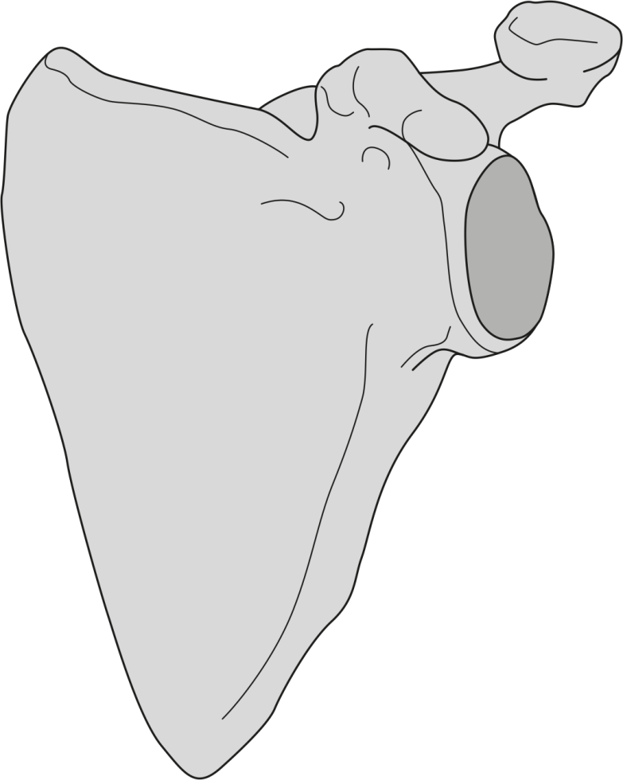

8) NEJČASTĚJŠÍ VARIETY TÉTO OBLASTI:

Vyznačte přítomnost uvedených variet:

|  |  |
| --- | --- |
|  | ✓/x |
| *a. suprascapularis* probíhá pod *lig. transversum scapulae superius* |  |
| *m. subscapularis minor* |  |

9) POPIŠTE A ZAKRESLETE PŘÍPADNÉ DALŠÍ ANATOMICKÉ VARIETY TÉTO OBLASTI:

**2.3. REGIO BRACHII ANTERIOR**

|  |  |
| --- | --- |
| IDENTIFIKACE PREPARÁTU | |
| číslo preparátu: | strana: dx./sin. |

1) KŮŽE

Prohlédněte kůži v oblasti *regio brachii anterior*. Zaznamenejte případné jizvy (velikost, lokalizace) nebo jiná poškození.

2) PODKOŽNÍ VRSTVA

V podkožní vrstvě vyhledejte uvedené struktury. Zaznačte jejich přítomnost a průběh. Zapište případné variety, příp. důvod nepřítomnosti dané struktury:

|  |  |  |  |
| --- | --- | --- | --- |
|  | ✓/x | PRŮBĚH | POZNÁMKA |
| *nn. intercostobrachiales* |  |  |  |
| *n. cutaneus brachii medialis* |  |  |  |
| *n. cutaneus antebrachii medialis* |  |  |  |
| *v. basilica* |  |  |  |
| *v. cephalica* |  |  |  |

3) HLUBOKÁ VRSTVA

A) SVALY

Vyhledejte uvedené svaly, zaznačte jejich přítomnost a doplňte inervaci, začátek a úpon. Zapište případné variety, příp. důvod nepřítomnosti dané struktury:

|  |  |  |  |  |  |
| --- | --- | --- | --- | --- | --- |
|  | ✓/x | INERVACE | ZAČÁTEK | ÚPON | POZNÁMKA |
| *m. biceps brachii* |  |  |  |  |  |
| *m. coracobrachialis* |  |  |  |  |  |
| *m. brachialis* |  |  |  |  |  |

B) TEPNY

Vyhledejte uvedené tepny, zaznačte jejich přítomnost, průběh a doplňte oblast zásobení. Zapište případné variety (např. ve větvení), příp. důvod nepřítomnosti dané struktury:

|  |  |  |  |  |
| --- | --- | --- | --- | --- |
|  | ✓/x | PRŮBĚH | OBLAST ZÁSOBENÍ | POZNÁMKA |
| *a. brachialis* |  |  |  |  |
| *a. collateralis ulnaris superior* |  |  |  |  |
| *a. collateralis ulnaris inferior* |  |  |  |  |

C) NERVY

Vyhledejte uvedené nervy, zaznačte jejich přítomnost, průběh, doplňte oblast inervace. Zapište případné variety, příp. důvod nepřítomnosti dané struktury:

|  |  |  |  |  |
| --- | --- | --- | --- | --- |
|  | ✓/x | PRŮBĚH | OBLAST INERVACE | POZNÁMKA |
| *n. musculocutaneus* |  |  |  |  |
| *n. medianus* |  |  |  |  |
| *n. ulnaris* |  |  |  |  |

4) ZAKRESLETE ÚTVARY PROBÍHAJÍCÍ V *SULCUS BICIPITALIS MEDIALIS ET LATERALIS*:

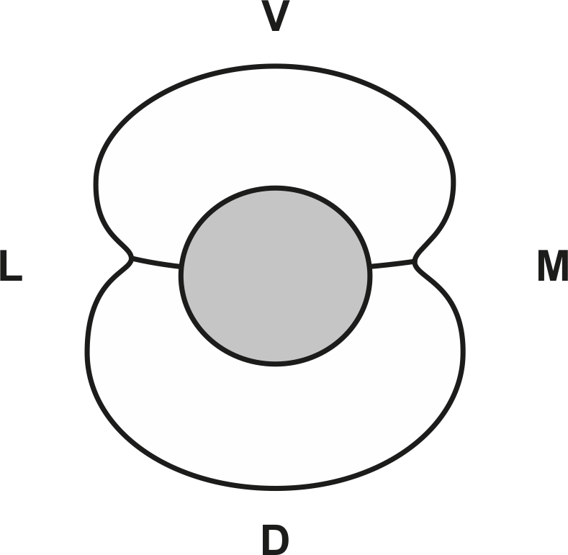

5) ZAKRESLETE SCHEMATICKY VZTAH *MUSCULUS CORACOBRACHIALIS* A *NERVUS MUSCULOCUTANEUS*:

6) NEJČASTĚJŠÍ VARIETY TÉTO OBLASTI

Vyznačte přítomnost uvedených variet:

|  |  |
| --- | --- |
|  | ✓/x |
| chybějící *n. musculocutaneus* |  |
| třetí hlava *m. biceps brachii* |  |
| *a. brachioradialis* |  |
| *a. brachialis superficialis* |  |
| *processus supracondylaris humeri* |  |
| Struthersova arkáda |  |

7) POPIŠTE A ZAKRESLETE PŘÍPADNÉ DALŠÍ ANATOMICKÉ VARIETY TÉTO OBLASTI:

**2.4. REGIO BRACHII POSTERIOR**

|  |  |
| --- | --- |
| IDENTIFIKACE PREPARÁTU | |
| číslo preparátu: | strana: dx./sin. |

1) KŮŽE

Prohlédněte kůži v oblasti *regio brachii posterior*. Zaznamenejte případné jizvy (velikost, lokalizace) nebo jiná poškození.

2) PODKOŽNÍ VRSTVA

V podkožní vrstvě vyhledejte uvedené struktury. Zaznačte jejich přítomnost a průběh. Zapište případné variety, příp. důvod nepřítomnosti dané struktury:

|  |  |  |  |
| --- | --- | --- | --- |
|  | ✓/x | PRŮBĚH | POZNÁMKA |
| *n. cutaneus brachii lateralis superior* |  |  |  |
| *n. cutaneus brachii lateralis inferior* |  |  |  |
| *n. cutaneus brachii  posterior* |  |  |  |
| *n. cutaneus antebrachii posterior* |  |  |  |

3) HLUBOKÁ VRSTVA

A) SVALY

Vyhledejte uvedené svaly, zaznačte jejich přítomnost a doplňte inervaci, začátek a úpon. Zapište případné variety, příp. důvod nepřítomnosti dané struktury:

|  |  |  |  |  |  |
| --- | --- | --- | --- | --- | --- |
|  | ✓/x | INERVACE | ZAČÁTEK | ÚPON | POZNÁMKA |
| *m. triceps brachii* |  |  |  |  |  |
| *m. anconeus* |  |  |  |  |  |

B) TEPNY

Vyhledejte uvedené tepny, zaznačte jejich přítomnost, průběh a doplňte oblast zásobení. Zapište případné variety (např. ve větvení), příp. důvod nepřítomnosti dané struktury:

|  |  |  |  |  |
| --- | --- | --- | --- | --- |
|  | ✓/x | PRŮBĚH | OBLAST ZÁSOBENÍ | POZNÁMKA |
| *a. profunda brachii* |  |  |  |  |
| *a. collateralis media* |  |  |  |  |
| *a. collateralis radialis* |  |  |  |  |
| *a. nutricia humeri* |  |  |  |  |

C) NERVY

Vyhledejte uvedené nervy, zaznačte jejich přítomnost, průběh, doplňte oblast inervace. Zapište případné variety, příp. důvod nepřítomnosti dané struktury:

|  |  |  |  |  |
| --- | --- | --- | --- | --- |
|  | ✓/x | PRŮBĚH | OBLAST INERVACE | POZNÁMKA |
| *n. radialis* |  |  |  |  |

4) ZAKRESLETE DO SCHÉMATU *NERVUS RADIALIS* A *ARTERIA PROFUNDA BRACHII*:

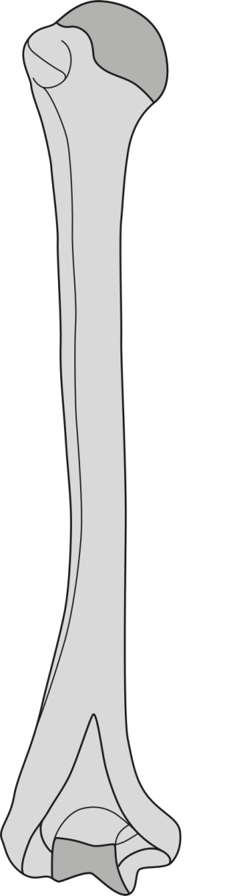

5) NEJČASTĚJŠÍ VARIETY TÉTO OBLASTI

Vyznačte přítomnost uvedených variet:

|  |  |
| --- | --- |
|  | ✓/x |
| *m. epitrochleoanconeus* |  |
| mediální hlava *m. triceps brachii* inervována z *n. ulnaris* |  |

6) POPIŠTE A ZAKRESLETE PŘÍPADNÉ DALŠÍ ANATOMICKÉ VARIETY TÉTO OBLASTI:

**2.5. REGIO CUBITI**

|  |  |
| --- | --- |
| IDENTIFIKACE PREPARÁTU | |
| číslo preparátu: | strana: dx./sin. |

1) KŮŽE

Prohlédněte kůži v oblasti *regio cubiti*. Zaznamenejte případné jizvy (velikost, lokalizace) nebo jiná poškození. Vypište hmatné útvary:

2) PODKOŽNÍ VRSTVA

V podkožní vrstvě vyhledejte uvedené struktury. Zaznačte jejich přítomnost a průběh. Zapište případné variety, příp. důvod nepřítomnosti dané struktury:

|  |  |  |  |
| --- | --- | --- | --- |
|  | ✓/x | PRŮBĚH | POZNÁMKA |
| *n. cutaneus antebrachii lateralis* |  |  |  |
| *n. cutaneus antebrachii medialis* |  |  |  |
| *n. cutaneus antebrachii posterior* |  |  |  |
| *r. superficialis n. radialis* |  |  |  |
| *v. basilica* |  |  |  |
| *v. cephalica* |  |  |  |
| *v. mediana cubiti* |  |  |  |

3) HLUBOKÁ VRSTVA

A) TEPNY

Vyhledejte uvedené tepny, zaznačte jejich přítomnost, průběh a doplňte oblast zásobení. Zapište případné variety (např. ve větvení), příp. důvod nepřítomnosti dané struktury:

|  |  |  |  |  |
| --- | --- | --- | --- | --- |
|  | ✓/x | PRŮBĚH | OBLAST ZÁSOBENÍ | POZNÁMKA |
| *a. brachialis* |  |  |  |  |
| *a. recurrens radialis* |  |  |  |  |
| *a. collateralis radialis* |  |  |  |  |

B) NERVY

Vyhledejte uvedené nervy, zaznačte jejich přítomnost, průběh, doplňte oblast inervace. Zapište případné variety, příp. důvod nepřítomnosti dané struktury:

|  |  |  |  |  |
| --- | --- | --- | --- | --- |
|  | ✓/x | PRŮBĚH | OBLAST INERVACE | POZNÁMKA |
| *r. profundus n. radialis* |  |  |  |  |
| *n. ulnaris* |  |  |  |  |
| *n. medianus* |  |  |  |  |

4) NAKRESLETE A POPIŠTE SCHÉMA *FOSSA CUBITI*:

5) VYPIŠTE VŠECHNY SVALY, KTERÉ ZAČÍNAJÍ NEBO INZERUJÍ V TOMTO REGIU:

6) NEJČASTĚJŠÍ VARIETY TÉTO OBLASTI

Vyznačte přítomnost uvedených variet:

|  |  |  |
| --- | --- | --- |
|  | ✓/x | |
| *v. mediana cubiti* |  | TVAR (M/Y/N/W) |
| Osbornův vaz |  |  |

7) POPIŠTE A ZAKRESLETE PŘÍPADNÉ DALŠÍ ANATOMICKÉ VARIETY TÉTO OBLASTI:

**2.6. REGIO ANTEBRACHII ANTERIOR ET REGIO CARPI PALMARE**

|  |  |
| --- | --- |
| IDENTIFIKACE PREPARÁTU | |
| číslo preparátu: | strana: dx./sin. |

1) KŮŽE

Prohlédněte kůži v oblasti *regio antebrachii anterior* a *regio carpi palmare*. Zaznamenejte případné jizvy (velikost, lokalizace) nebo jiná poškození. Vypište hmatné útvary:

2) PODKOŽNÍ VRSTVA

V podkožní vrstvě vyhledejte uvedené struktury. Zaznačte jejich přítomnost a průběh. Zapište případné variety, příp. důvod nepřítomnosti dané struktury:

|  |  |  |  |
| --- | --- | --- | --- |
|  | ✓/x | PRŮBĚH | POZNÁMKA |
| *n. cutaneus antebrachii lateralis* |  |  |  |
| *n. cutaneus antebrachii medialis* |  |  |  |
| *r. superficialis nervi radialis* |  |  |  |
| *v. basilica* |  |  |  |
| *v. cephalica* |  |  |  |

3) HLUBOKÁ VRSTVA

A) SVALY

Vyhledejte uvedené svaly, zaznačte jejich přítomnost a doplňte inervaci, začátek a úpon. Zapište případné variety, příp. důvod nepřítomnosti dané struktury:

|  |  |  |  |  |  |
| --- | --- | --- | --- | --- | --- |
|  | ✓/x | INERVACE | ZAČÁTEK | ÚPON | POZNÁMKA |
| *m. pronator teres* |  |  |  |  |  |
| *m. palmaris longus* |  |  |  |  |  |
| *m. flexor carpi radialis* |  |  |  |  |  |
| *m. flexor carpi ulnaris* |  |  |  |  |  |
| *m. flexor digitorum superficialis* |  |  |  |  |  |
| *m. flexor digitorum profundus* |  |  |  |  |  |
| *m. flexor pollicis longus* |  |  |  |  |  |
| *m. pronator quadratus* |  |  |  |  |  |
| *m. supinator* |  |  |  |  |  |

B) TEPNY

Vyhledejte uvedené tepny, zaznačte jejich přítomnost, průběh a doplňte oblast zásobení. Zapište případné variety (např. ve větvení), příp. důvod nepřítomnosti dané struktury:

|  |  |  |  |  |
| --- | --- | --- | --- | --- |
|  | ✓/x | PRŮBĚH | OBLAST ZÁSOBENÍ | POZNÁMKA |
| *a. radialis* |  |  |  |  |
| *a. ulnaris* |  |  |  |  |
| *a. recurrens radialis* |  |  |  |  |
| *a. recurrens ulnaris* |  |  |  |  |
| *a. interossea antebrachii anterior* |  |  |  |  |

C) NERVY

Vyhledejte uvedené nervy, zaznačte jejich přítomnost, průběh, doplňte oblast inervace. Zapište případné variety, příp. důvod nepřítomnosti dané struktury:

|  |  |  |  |  |
| --- | --- | --- | --- | --- |
|  | ✓/x | PRŮBĚH | OBLAST INERVACE | POZNÁMKA |
| *r. superficialis n. radialis* |  |  |  |  |
| *n. medianus* |  |  |  |  |
| *n. interosseus antebrachii anterior* |  |  |  |  |
| *n. ulnaris* |  |  |  |  |
| *r. dorsalis n. ulnaris* |  |  |  |  |

4) NAKRESLETE A POPIŠTE SCHÉMA *CANALIS CARPI* VČETNĚ OBSAHU NA TRANSVERZÁLNÍM ŘEZU:

5) NEJČASTĚJŠÍ VARIETY TÉTO OBLASTI

Vyznačte přítomnost uvedených variet:

|  |  |
| --- | --- |
|  | ✓/x |
| chybějící *m. palmaris longus* |  |
| Gantzerův sval |  |
| Frohseho arkáda |  |
| vazivová ulnární hlava *m. pronator teres* |  |
| *a. mediana* |  |
| Martinova-Gruberova anastomóza |  |

6) POPIŠTE A ZAKRESLETE PŘÍPADNÉ DALŠÍ ANATOMICKÉ VARIETY TÉTO OBLASTI:

**2.7. REGIO ANTEBRACHII POSTERIOR ET REGIO CARPI DORSALE**

|  |  |
| --- | --- |
| IDENTIFIKACE PREPARÁTU | |
| číslo preparátu: | strana: dx./sin. |

1) KŮŽE

Prohlédněte kůži v oblasti *regio antebrachii posterior* a *regio carpi dorsale*. Zaznamenejte případné jizvy (velikost, lokalizace) nebo jiná poškození. Vypište hmatné útvary:

2) PODKOŽNÍ VRSTVA

V podkožní vrstvě vyhledejte uvedené struktury. Zaznačte jejich přítomnost a průběh. Zapište případné variety, příp. důvod nepřítomnosti dané struktury:

|  |  |  |  |
| --- | --- | --- | --- |
|  | ✓/x | PRŮBĚH | POZNÁMKA |
| *n. cutaneus antebrachii posterior* |  |  |  |
| *r. dorsalis n. ulnaris* |  |  |  |
| *r. superficialis n. radialis* |  |  |  |

3) HLUBOKÁ VRSTVA

A) SVALY

Vyhledejte uvedené svaly, zaznačte jejich přítomnost a doplňte inervaci, začátek a úpon. Zapište případné variety, příp. důvod nepřítomnosti dané struktury:

|  |  |  |  |  |  |
| --- | --- | --- | --- | --- | --- |
|  | ✓/x | INERVACE | ZAČÁTEK | ÚPON | POZNÁMKA |
| *m. extensor digitorum* |  |  |  |  |  |
| *m. extensor digiti minimi* |  |  |  |  |  |
| *m. extensor carpi ulnaris* |  |  |  |  |  |
| *m. abductor pollicis longus* |  |  |  |  |  |
| *m. extensor pollicis brevis* |  |  |  |  |  |
| *m. extensor pollicis longus* |  |  |  |  |  |
| *m. extensor indicis* |  |  |  |  |  |
| *m. brachioradialis* |  |  |  |  |  |
| *m. extensor carpi radialis longus* |  |  |  |  |  |
| *m. extensor carpi radialis brevis* |  |  |  |  |  |

B) TEPNY

Vyhledejte uvedené tepny, zaznačte jejich přítomnost, průběh a doplňte oblast zásobení. Zapište případné variety (např. ve větvení), příp. důvod nepřítomnosti dané struktury:

|  |  |  |  |  |
| --- | --- | --- | --- | --- |
|  | ✓/x | PRŮBĚH | OBLAST ZÁSOBENÍ | POZNÁMKA |
| *a. interossea posterior* |  |  |  |  |
| *a. interossea anterior* |  |  |  |  |

C) NERVY

Vyhledejte uvedené nervy, zaznačte jejich přítomnost, průběh, doplňte oblast inervace. Zapište případné variety, příp. důvod nepřítomnosti dané struktury:

|  |  |  |  |  |
| --- | --- | --- | --- | --- |
|  | ✓/x | PRŮBĚH | OBLAST INERVACE | POZNÁMKA |
| *r. profundus n. radialis* |  |  |  |  |

4) ZAKRESLETE SCHÉMA *FOVEOLA RADIALIS*:

5) NEJČASTĚJŠÍ VARIETY TÉTO OBLASTI:

Vyznačte přítomnost uvedených variet:

|  |  |
| --- | --- |
|  | ✓/x |
| rozštěp šlachy *m. brachioradialis* |  |
| *r. superficialis n. radialis* prochází rozštěpem šlachy *m. brachioradialis* |  |
| akcesorní hlava *m. abductor pollicis longus* |  |

6) POPIŠTE A ZAKRESLETE PŘÍPADNÉ DALŠÍ ANATOMICKÉ VARIETY TÉTO OBLASTI:

**2.8. PALMA MANUS A PRSTY**

|  |  |
| --- | --- |
| IDENTIFIKACE PREPARÁTU | |
| číslo preparátu: | strana: dx./sin. |

1) KŮŽE

Prohlédněte kůži v oblasti *palma manus* a palmární strany prstů. Zaznamenejte případné jizvy (velikost, lokalizace) nebo jiná poškození. Vypište hmatné útvary:

2) PODKOŽNÍ VRSTVA

V podkožní vrstvě vyhledejte uvedené struktury. Zaznačte jejich přítomnost a průběh. Zapište případné variety, příp. důvod nepřítomnosti dané struktury. Prohlédněte *aponeurosis palmaris*:

|  |  |  |  |
| --- | --- | --- | --- |
|  | ✓/x | PRŮBĚH | POZNÁMKA |
| *r. palmaris n. mediani* |  |  |  |
| *r. cutaneus palmaris n. ulnaris* |  |  |  |
| *nn. digitales palmares proprii* |  |  |  |
| *vasa digitalia palmaria propria* |  |  |  |

3) HLUBOKÁ VRSTVA

A) SVALY

Vyhledejte uvedené svaly, zaznačte jejich přítomnost a doplňte inervaci, začátek a úpon. Zapište případné variety, příp. důvod nepřítomnosti dané struktury:

|  |  |  |  |  |  |
| --- | --- | --- | --- | --- | --- |
|  | ✓/x | INERVACE | ZAČÁTEK | ÚPON | POZNÁMKA |
| *m. abductor pollicis brevis* |  |  |  |  |  |
| *m. flexor pollicis brevis* |  |  |  |  |  |
| *m. opponens pollicis* |  |  |  |  |  |
| *m. adductor pollicis* |  |  |  |  |  |
| *m. palmaris brevis* |  |  |  |  |  |
| *m. abductor digiti minimi* |  |  |  |  |  |
| *m. flexor digiti minimi* |  |  |  |  |  |
| *m. opponens digiti minimi* |  |  |  |  |  |
| *mm. lumbricales* |  |  |  |  |  |
| *mm. interossei palmares* |  |  |  |  |  |

B) TEPNY

Vyhledejte uvedené tepny, zaznačte jejich přítomnost, průběh a doplňte oblast zásobení. Zapište případné variety (např. ve větvení), příp. důvod nepřítomnosti dané struktury:

|  |  |  |  |  |
| --- | --- | --- | --- | --- |
|  | ✓/x | PRŮBĚH | OBLAST ZÁSOBENÍ | POZNÁMKA |
| *arcus palmaris superficialis* |  |  |  |  |
| *aa. digitales palmares communes et propriae* |  |  |  |  |
| *arcus palmaris profundus* |  |  |  |  |
| *aa. metacarpae palmares* |  |  |  |  |
| *a. princeps pollicis* |  |  |  |  |
| *a. radialis indicis* |  |  |  |  |

C) NERVY

Vyhledejte uvedené nervy, zaznačte jejich přítomnost, průběh, doplňte oblast inervace. Zapište případné variety, příp. důvod nepřítomnosti dané struktury:

|  |  |  |  |  |
| --- | --- | --- | --- | --- |
|  | ✓/x | PRŮBĚH | OBLAST INERVACE | POZNÁMKA |
| *r. thenaris n. mediani* |  |  |  |  |
| *nn. digitales palmares communes et proprii n. mediani* |  |  |  |  |
| *nn. digitales palmares communes et proprii n. ulnaris* |  |  |  |  |

4) ZAKRESLETE DO SCHÉMATU KOŽNÍ INERVACE *PALMA MANUS* A PALMÁRNÍ STRANY PRSTŮ.

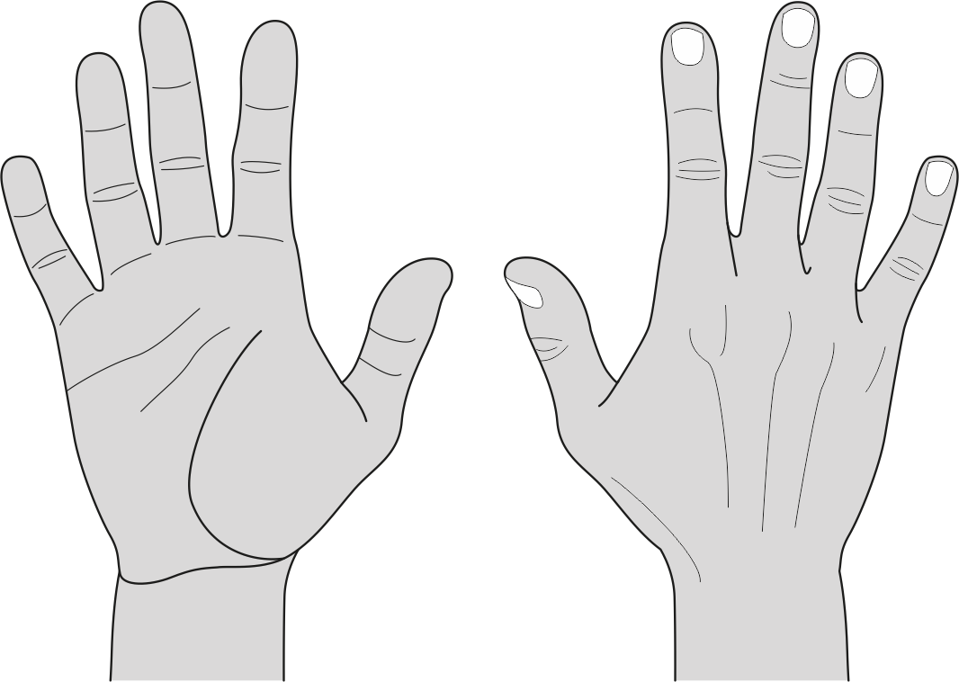

5) VYPIŠTE VŠECHNY SVALY PŘEDLOKTÍ, KTERÉ SE UPÍNAJÍ DO TĚCHTO KRAJIN:

6) ZAKRESLETE DO SCHÉMATU *MM. INTEROSSEI PALMARES*:

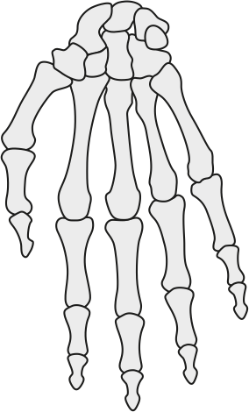

7) ZAKRESLETE DO SCHÉMATU *ARCUS PALMARIS SUPERFICIALIS ET PROFUNDUS*:

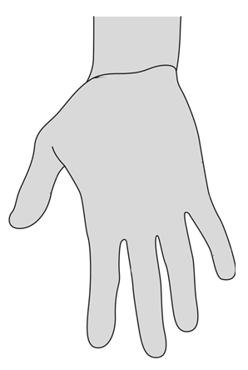

8) NEJČASTĚJŠÍ VARIETY TÉTO OBLASTI:

Vyznačte přítomnost uvedených variet:

|  |  |
| --- | --- |
|  | ✓/x |
| chybějící *m. flexor pollicis brevis* |  |
| čtvrtý *m. interosseus palmaris* |  |
| nekompletní *arcus palmaris superficialis* |  |

9) POPIŠTE A ZAKRESLETE PŘÍPADNÉ DALŠÍ ANATOMICKÉ VARIETY TÉTO OBLASTI:

**2.9. DORSUM MANUS A PRSTY**

|  |  |
| --- | --- |
| IDENTIFIKACE PREPARÁTU | |
| číslo preparátu: | strana: dx./sin. |

1) KŮŽE

Prohlédněte kůži v oblasti *dorsum manus* a dorsální strany prstů. Zaznamenejte případné jizvy (velikost, lokalizace) nebo jiná poškození. Vypište hmatné útvary:

2) PODKOŽNÍ VRSTVA

V podkožní vrstvě vyhledejte uvedené struktury. Zaznačte jejich přítomnost a průběh. Zapište případné variety, příp. důvod nepřítomnosti dané struktury:

|  |  |  |  |
| --- | --- | --- | --- |
|  | ✓/x | PRŮBĚH | POZNÁMKA |
| *r. dorsalis n. ulnaris* |  |  |  |
| *r. superficialis n. radialis* |  |  |  |
| *nn. digitales dorsales* |  |  |  |

3) HLUBOKÁ VRSTVA

A) SVALY

Vyhledejte uvedené svaly, zaznačte jejich přítomnost a doplňte inervaci, začátek a úpon. Zapište případné variety, příp. důvod nepřítomnosti dané struktury:

|  |  |  |  |  |  |
| --- | --- | --- | --- | --- | --- |
|  | ✓/x | INERVACE | ZAČÁTEK | ÚPON | POZNÁMKA |
| *mm. interossei dorsales* |  |  |  |  |  |

B) TEPNY

Vyhledejte uvedené tepny, zaznačte jejich přítomnost, průběh a doplňte oblast zásobení. Zapište případné variety (např. ve větvení), příp. důvod nepřítomnosti dané struktury:

|  |  |  |  |  |
| --- | --- | --- | --- | --- |
|  | ✓/x | PRŮBĚH | OBLAST ZÁSOBENÍ | POZNÁMKA |
| *a. radialis* |  |  |  |  |
| *rete carpi dorsale* |  |  |  |  |

4) ZAKRESLETE DO SCHÉMATU KOŽNÍ INERVACI *DORSUM MANUS* A DORZÁLNÍ STRANY PRSTŮ:



5) ZAKRESLETE DO SCHÉMATU *MM. INTEROSSEI DORSALES*:

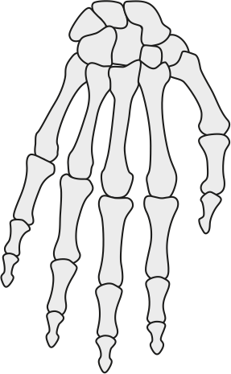

6) VYPIŠTE VŠECHNY SVALY PŘEDLOKTÍ, KTERÉ SE UPÍNAJÍ DO TÉTO KRAJINY:

7) POPIŠTE A ZAKRESLETE PŘÍPADNÉ ANATOMICKÉ VARIETY TĚCHTO OBLASTECH:

**POUŽITÁ LITERATURA**

BENEŠ, M. et al. The arcade of Frohse: a systematic review and meta-analysis. *Surgical and Radiologic Anatomy* 2021, **43**, s.703–711. ISSN 0930-1038.

CAETANO, E. B. et al. Gantzer muscle. An anatomical study. *Acta Ortopedica Brasileira* 2015, **23**(2), s. 72–75. ISSN 1413-7852.

MACALISTER, A. Additional observations on muscular anomalies in human anatomy (third series), with a catalogue of the principal muscular variations hitherto published. *The* *Transactions of the Royal Irish Academy* 1875, **25**, s. 1–134. ISSN 0790-8113.

TUBBS, S. R. et al. Anomalous traversement of the suprascapular artery through the suprascapular notch: A possible mechanism for undiagnosed shoulder pain? *Medical Science Monitor* 2003, **9**(3), s. 116–119. ISSN 1643-3750.

TUBBS, S. R., MOHAMMADALI, S. M. a LOUKAS, M. *Bergman´s Comprehensive Encyclopedia of Human Anatomic Variation* [online]. Hoboken, N. J: Wiley-Blackwell, 2016, 1432 s. [cit. 2021-05-26]. ISBN 9781118430354. Dostupné z: <https://eds.a.ebscohost.com/eds/ebookviewer/ebook/bmxlYmtfXzEyMjc5ODFfX0FO0?sid=83fc6545-baf5-4b5c-bcb7-f51051acac65@sessionmgr4006&vid=1&format=EB&rid=1>

VYMAZALOVÁ, K., VARGOVÁ, L. a JOUKAL, M. Variability of the pronator teres muscle and its clinical significance. *Romanian journal of morphology and embryology* 2015, **56**(3), s. 1127–1135. ISSN 1220-0522.

**3. PITVA DOLNÍ KONČETINY** (*Lucie Kubíčková*)

**3.1 PŘEHLED VYBRANÝCH VARIET DOLNÍ KONČETINY**

|  |
| --- |
| **SVALOVÉ VARIETY** |
| dvojhlavý *m. piriformis* |
| fúze *m. vastus lateralis* a *m. vastus* *intermedius* |
| nespojené hlavy *m. biceps femoris* – samostatný úpon na *caput fibulae* |
| *caput longum* – začátek – *ligamentum sacrotuberale* |
| začátek *m. semitendinosus* od *ligamentum sacrotuberale* |
| *musculus tensor fasciae dorsalis pedis* (*Woodi*) |
| *m. soleus accessorius* |
| *m. plantaris* |
| *m. plantaris accessorius* |
| absence *m. soleus* nebo jeho části – *caput tibiae* |
| *m. fibularis quadratus* |
| *m. fibularis tertius* |
| *m. tibioastragalus anticus* (Gruberův sval) |
| **ARTERIÁLNÍ VARIETY** |
| *a. comitans nervi ischiadici* |
| různý odstup *a. profunda femoris* z *a. femoralis* |
| odstup *a. circumflexa femoris lateralis* z *a. femoralis* |
| *a. epigastrica superficialis –* společný kmen s *a. circumflexa ilium superficialis* nebochybějící |
| variety ve větvích *a. poplitea* |
| větvení *a. poplitea* u horního okraje *m. popliteus* |
| hypoplastická nebo aplastická *a. tibialis anterior/posterior* |
| **ŽILNÍ VARIETY** |
| *v. saphena parva* – přítok *v. femoralis* nebo *v. saphena magna* |
| *v. saphena accessoria anterior/posterior* |
| proximální pokračování *v. saphena parva* do *v. glutea inferior* |
| perzistence *v. ischiadica* |
| **NERVOVÉ VARIETY** |
| *n. pudendus* prorážející *lig. sacrotuberale* |
| vysoké štěpení *n. ischiadicus* – chybějící *n. ischiadicus* |
| *ramus communicans fibularis* – větev z *n. fibularis communis/*větev z *n. cutaneus surae lateralis/*chybějící |
| *n. fibularis profundus accessorius* z *n. fibularis superficialis* |
| *n. cutaneus surae medialis* jako *n. suralis* |
| *n. cutaneus surae lateralis* jako *n. suralis* |

**3.2 REGIO GLUTEA**

|  |  |
| --- | --- |
| IDENTIFIKACE PREPARÁTU | |
| číslo preparátu: | strana: dx./sin. |

1) KŮŽE

Prohlédněte kůži v oblasti *regio glutea*. Zaznamenejte případné jizvy nebo jiná poškození. Vypište hmatné útvary:

2) PODKOŽNÍ VRSTVA

V podkožní vrstvě vyhledejte uvedené struktury. Zaznačte jejich přítomnost a průběh. Zapište případné variety, příp. důvod nepřítomnosti dané struktury:

|  |  |  |  |
| --- | --- | --- | --- |
|  | ✓/x | PRŮBĚH | POZNÁMKA |
| *nn. clunium superiores* |  |  |  |
| *nn. clunium medii* |  |  |  |
| *nn. clunium inferiores* |  |  |  |

3) HLUBOKÁ VRSTVA

A) SVALY

Vyhledejte uvedené svaly, zaznačte jejich přítomnost, doplňte inervaci, odstup a úpon. Zapište případné variety, příp. důvod nepřítomnosti dané struktury:

|  |  |  |  |  |  |
| --- | --- | --- | --- | --- | --- |
|  | ✓/x | INERVACE | ODSTUP | ÚPON | POZNÁMKA |
| *m. gluteus maximus* |  |  |  |  |  |
| *m. gluteus medius* |  |  |  |  |  |
| *m. gluteus minimus* |  |  |  |  |  |
| *m. piriformis* |  |  |  |  |  |
| *m. tensor fasciae latae* |  |  |  |  |  |
| *m. gemellus superior* |  |  |  |  |  |
| *m. gemellus inferior* |  |  |  |  |  |
| *m. obturatorius internus* |  |  |  |  |  |
| *m. quadratus femoris* |  |  |  |  |  |

B) CÉVY

Vyhledejte uvedené tepny (žíly), zaznačte jejich přítomnost, průběh a doplňte oblast zásobení (kam se žíla vlévá). Zapište případné variety (např. ve větvení), příp. důvod nepřítomnosti dané struktury:

|  |  |  |  |  |
| --- | --- | --- | --- | --- |
|  | ✓/x | PRŮBĚH | OBLAST ZÁSOBENÍ | POZNÁMKA |
| *a. glutea superior* |  |  |  |  |
| *a. glutea inferior* |  |  |  |  |
| *a. pudenda interna* |  |  |  |  |
|  | ✓/x | PRŮBĚH | JE PŘÍTOKEM | POZNÁMKA |
| *v. glutea superior* |  |  |  |  |
| *v. glutea inferior* |  |  |  |  |
| *v. pudenda interna* |  |  |  |  |

C) NERVY

Vyhledejte uvedené nervy, zaznačte jejich přítomnost, průběh, doplňte oblast inervace. Zapište případné variety, příp. důvod nepřítomnosti dané struktury:

|  |  |  |  |  |
| --- | --- | --- | --- | --- |
|  | ✓/x | PRŮBĚH | OBLAST INERVACE | POZNÁMKA |
| *n. gluteus superior* |  |  |  |  |
| *n. gluteus inferior* |  |  |  |  |
| *n. cutaneus femoris posterior* |  |  |  |  |
| *n. pudendus* |  |  |  |  |
| *n. ischiadicus* |  |  |  |  |

4) ZAKRESLETE DO SCHÉMATU *LIGAMENTUM SACROSPINALE* *ET* *SACROTUBERALE*, JAKÉ TOPOGRAFICKÉ PROSTORY VZNIKAJÍ?

5) ZAKRESLETE DO SCHÉMATU PRŮBĚH *MUSCULUS PIRIFORMIS*:

6) NAKRESLETE SCHÉMA *FORAMEN SUPRAPIRIFORME* *ET* *INFRAPIRIFORME* A STRUKTURY, KTERÉ Z NICH VYSTUPUJÍ:

7) NEJČASTĚJŠÍ VARIETY TÉTO OBLASTI

Vyznačte přítomnost uvedených variet:

|  |  |
| --- | --- |
|  | ✓/x |
| dvojhlavý *m. piriformis* |  |
| vysoké štěpení *n. ischiadicus* – chybějící *n. ischiadicus* |  |

8) POPIŠTE A ZAKRESLETE PŘÍPADNÉ DALŠÍ ANATOMICKÉ VARIETY TÉTO OBLASTI:

**3.3 REGIO FEMORIS ANTERIOR**

|  |  |
| --- | --- |
| IDENTIFIKACE PREPARÁTU | |
| číslo preparátu: | strana: dx/sin |

1) KŮŽE

Prohlédněte kůži v oblasti *regio femoris anterior*. Zaznamenejte případné jizvy nebo jiná poškození:

2) PODKOŽNÍ VRSTVA

V podkožní vrstvě vyhledejte uvedené struktury. Zaznačte jejich přítomnost a průběh. Zapište případné variety, příp. důvod nepřítomnosti dané struktury:

|  |  |  |  |
| --- | --- | --- | --- |
|  | ✓/x | PRŮBĚH | POZNÁMKA |
| *rr. cutanei anteriores n. femoralis* |  |  |  |
| *n. cutaneus femoris lateralis* |  |  |  |
| *v. saphena magna* |  |  |  |
| *v. saphena accessoria* |  |  |  |
| *n. saphenus* |  |  |  |
| *r. femoralis n. genitofemoralis* |  |  |  |
| *n. obturatorius* |  |  |  |
| *v. circumflexa femoris superficialis* |  |  |  |
| *v. epigastrica superficialis* |  |  |  |
| *vv. pudendae externae* |  |  |  |

3) HLUBOKÁ VRSTVA

A) SVALY

Vyhledejte uvedené svaly, zaznačte jejich přítomnost, doplňte inervaci, odstup a úpon. Zapište případné variety, příp. důvod nepřítomnosti dané struktury:

|  |  |  |  |  |  |
| --- | --- | --- | --- | --- | --- |
|  | ✓/x | INERVACE | ODSTUP | ÚPON | POZNÁMKA |
| *m. quadriceps femoris* |  |  |  |  |  |
| *m. sartorius* |  |  |  |  |  |
| *m. pectineus* |  |  |  |  |  |
| *m. gracilis* |  |  |  |  |  |
| *m. adductor longus* |  |  |  |  |  |
| *m. adductor brevis* |  |  |  |  |  |
| *m. adductor magnus* |  |  |  |  |  |
| *m. obturatorius externus* |  |  |  |  |  |

B) CÉVY

Vyhledejte uvedené tepny (žíly), zaznačte jejich přítomnost, průběh a doplňte oblast zásobení (kam se žíla vlévá). Zapište případné variety (např. ve větvení), příp. důvod nepřítomnosti dané struktury:

|  |  |  |  |  |
| --- | --- | --- | --- | --- |
|  | ✓/x | PRŮBĚH | OBLAST ZÁSOBENÍ | POZNÁMKA |
| *a. femoralis* |  |  |  |  |
| *a. profunda femoris* |  |  |  |  |
| *a. circumflexa femoris lateralis* |  |  |  |  |
| *a. circumflexa femoris medialis* |  |  |  |  |
| *aa. perforantes* |  |  |  |  |
| *a. obturatoria* |  |  |  |  |
|  | ✓/x | PRŮBĚH | JE PŘÍTOKEM | POZNÁMKA |
| *v. femoralis* |  |  |  |  |
| *v. profunda femoris* |  |  |  |  |

C) NERVY

Vyhledejte uvedené nervy, zaznačte jejich přítomnost, průběh, doplňte oblast inervace. Zapište případné variety, příp. důvod nepřítomnosti dané struktury:

|  |  |  |  |  |
| --- | --- | --- | --- | --- |
|  | ✓/x | PRŮBĚH | OBLAST INERVACE | POZNÁMKA |
| *n. femoralis* |  |  |  |  |
| *rr. musculares n. femoralis* |  |  |  |  |
| *r. anterior n. obturatorii* |  |  |  |  |
| *r. posterior n. obturatorii* |  |  |  |  |

4) ZAKRESLETE OHRANIČENÍ A OBSAH *LACUNA VASORUM ET MUSCULORUM*:

5) ZAKRESLETE OHRANIČENÍ A OBSAH *TRIGONUM FEMORALE* *ET FOSSA ILIOPECTINEA*:

6) ZAKRESLETE OHRANIČENÍ A PRŮBĚH *CANALIS ADDUCTORIUS*:

7) NEJČASTĚJŠÍ VARIETY TÉTO OBLASTI

Vyznačte přítomnost uvedených variet:

|  |  |
| --- | --- |
|  | ✓/x |
| různý odstup *a. profunda femoris* z *a. femoralis* |  |
| *v. saphena parva* – přítok *v.* *femoralis* nebo *v. saphena magna* |  |
| *a. epigastrica superficialis* – společný kmen s *a. circumflexa ilium superficialis* |  |

8) POPIŠTE A ZAKRESLETE PŘÍPADNÉ DALŠÍ ANATOMICKÉ VARIETY TÉTO OBLASTI:

**3.4 REGIO FEMORIS POSTERIOR**

|  |  |
| --- | --- |
| IDENTIFIKACE PREPARÁTU | |
| číslo preparátu: | strana: dx/sin |

1) KŮŽE

Prohlédněte kůži v oblasti *regio femoris posterior*. Zaznamenejte případné jizvy nebo jiná poškození:

2) PODKOŽNÍ VRSTVA

V podkožní vrstvě vyhledejte uvedené struktury. Zaznačte jejich přítomnost a průběh. Zapište případné variety, příp. důvod nepřítomnosti dané struktury:

|  |  |  |  |
| --- | --- | --- | --- |
|  | ✓/x | PRŮBĚH | POZNÁMKA |
| *n. cutaneus femoris posterior* |  |  |  |
| *v. femoropoplitea* |  |  |  |

3) HLUBOKÁ VRSTVA

A) SVALY

Vyhledejte uvedené svaly, zaznačte jejich přítomnost, doplňte inervaci, odstup a úpon. Zapište případné variety, příp. důvod nepřítomnosti dané struktury:

|  |  |  |  |  |  |
| --- | --- | --- | --- | --- | --- |
|  | ✓/x | INERVACE | ODSTUP | ÚPON | POZNÁMKA |
| *m. semitendinosus* |  |  |  |  |  |
| *m. semimembranosus* |  |  |  |  |  |
| *m. biceps femoris* |  |  |  |  |  |

B) TEPNY

Vyhledejte uvedené tepny, zaznačte jejich přítomnost, průběh a doplňte oblast. Zapište případné variety (např. ve větvení), příp. důvod nepřítomnosti dané struktury:

|  |  |  |  |  |
| --- | --- | --- | --- | --- |
|  | ✓/x | PRŮBĚH | OBLAST ZÁSOBENÍ | POZNÁMKA |
| *rr. musculares* z *aa. perforantes* |  |  |  |  |

C) NERVY

Vyhledejte uvedené nervy, zaznačte jejich přítomnost, průběh, doplňte oblast inervace. Zapište případné variety, příp. důvod nepřítomnosti dané struktury:

|  |  |  |  |  |
| --- | --- | --- | --- | --- |
|  | ✓/x | PRŮBĚH | OBLAST INERVACE | POZNÁMKA |
| *n. ischiadicus* |  |  |  |  |
| *n. tibialis* |  |  |  |  |
| *n. fibularis communis* |  |  |  |  |

4) ZAKRESLETE DO SCHÉMATU PRŮBĚH *M. SEMITENDINOSUS, M. SEMIMEMBRANOSUS ET M. BICEPS FEMORIS*:

5) ZAKRESLETE DO SCHÉMATU HRANICE KOŽNÍ INERVACE V OBLASTI *REGIO FEMORIS POSTERIOR*:

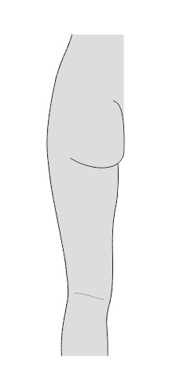

6) NEJČASTĚJŠÍ VARIETY TÉTO OBLASTI

Vyznačte přítomnost uvedených variet:

|  |  |
| --- | --- |
|  | ✓/x |
| *caput longum m. bicipitis femoris* – začátek – *ligamentum sacrotuberale* |  |
| proximální pokračování *v. saphena parva* do *v. glutea inferior* |  |
| *r. communicans fibularis* – větev z *n. fibularis communis* |  |

7) POPIŠTE A ZAKRESLETE PŘÍPADNÉ DALŠÍ ANATOMICKÉ VARIETY TÉTO OBLASTI:

**3.5 REGIO GENUS**

|  |  |
| --- | --- |
| IDENTIFIKACE PREPARÁTU | |
| číslo preparátu: | strana: dx/sin |

1) KŮŽE

Prohlédněte kůži v oblasti *regio genus*. Zaznamenejte případné jizvy nebo jiná poškození. Vypište hmatné útvary:

2) PODKOŽNÍ VRSTVA

V podkožní vrstvě vyhledejte uvedené struktury. Zaznačte jejich přítomnost a průběh. Zapište případné variety, příp. důvod nepřítomnosti dané struktury:

|  |  |  |  |
| --- | --- | --- | --- |
|  | ✓/x | PRŮBĚH | POZNÁMKA |
| *v. saphena parva* |  |  |  |
| *v. saphena magna* |  |  |  |
| *v. femoropoplitea* |  |  |  |
| *n. cutaneus femoris lateralis* |  |  |  |
| *n. cutaneus surae lateralis* |  |  |  |
| *n. cutaneus surae medialis* |  |  |  |
| *n. saphenus* |  |  |  |

3) HLUBOKÁ VRSTVA

A) SVALY

Vypište svaly (šlachy), upínající se v této oblasti, doplňte inervaci, odstup, úpon a případné variety:

|  |  |  |  |  |  |
| --- | --- | --- | --- | --- | --- |
| NÁZEV | ✓/x | INERVACE | ODSTUP | ÚPON | POZNÁMKA |
|  |  |  |  |  |  |
|  |  |  |  |  |  |
|  |  |  |  |  |  |
|  |  |  |  |  |  |
|  |  |  |  |  |  |
|  |  |  |  |  |  |
|  |  |  |  |  |  |
|  |  |  |  |  |  |
|  |  |  |  |  |  |
|  |  |  |  |  |  |

Vypište struktury podílející se na vytvoření *pes anserinus***,** uveďte jejich inervaci a případné variety:

|  |  |  |  |
| --- | --- | --- | --- |
| NÁZEV | ✓/x | INERVACE | POZNÁMKA |
|  |  |  |  |
|  |  |  |  |
|  |  |  |  |
|  |  |  |  |

B) CÉVY

Vyhledejte uvedené tepny (žíly), zaznačte jejich přítomnost, průběh a doplňte oblast zásobení (kam se žíla vlévá). Zapište případné variety (např. ve větvení), příp. důvod nepřítomnosti dané struktury:

|  |  |  |  |  |
| --- | --- | --- | --- | --- |
|  | ✓/x | PRŮBĚH | OBLAST ZÁSOBENÍ | POZNÁMKA |
| *a. poplitea* |  |  |  |  |
| *a. genus collat. superior lateralis* |  |  |  |  |
| *a. genus collat. superior medialis* |  |  |  |  |
| *a. genus collat. inferior lateralis* |  |  |  |  |
| *a. genus collat. inferior lateralis* |  |  |  |  |
| *a. genus descendens* |  |  |  |  |
| *r. saphenus* z*a. genus descendens* |  |  |  |  |
|  | ✓/x | PRŮBĚH | JE PŘÍTOKEM | POZNÁMKA |
| *v. poplitea* |  |  |  |  |

C) NERVY

Vyhledejte uvedené nervy, zaznačte jejich přítomnost, průběh, doplňte oblast inervace. Zapište případné variety, příp. důvod nepřítomnosti dané struktury:

|  |  |  |  |  |
| --- | --- | --- | --- | --- |
| NERV | ✓/x | PRŮBĚH | OBLAST INERVACE | POZNÁMKA |
| *n. saphenus* |  |  |  |  |
| *n. tibialis* |  |  |  |  |
| *n. fibularis communis* |  |  |  |  |

4) ZAKRESLETE SCHÉMA *FOSSA POPLITEA* (OHRANIČENÍ, OBSAH):

5) ZAKRESLETE DO SCHÉMATU INTRAATIKULÁRNÍ STRUKTURY V *ART. GENUS* A JEJICH VZTAH K FIBRÓZNÍ A SYNOVIÁLNÍ VRSTVĚ KLOUBNÍHO POUZDRA:

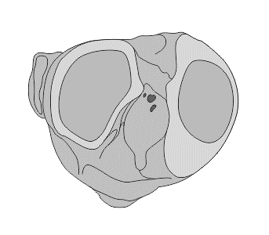

6) NEJČASTĚJŠÍ VARIETY TÉTO OBLASTI

Vyznačte přítomnost uvedených variet:

|  |  |
| --- | --- |
|  | ✓/x |
| větvení *a. poplitea* u horního okrajem *m. popliteus* |  |
| variace ve větvích *a. poplitea* |  |

7) POPIŠTE A ZAKRESLETE PŘÍPADNÉ DALŠÍ ANATOMICKÉ VARIETY TÉTO OBLASTI:

**3.6 REGIO CRURIS ANTERIOR**

|  |  |
| --- | --- |
| IDENTIFIKACE PREPARÁTU | |
| číslo preparátu: | strana: dx/sin |

1) KŮŽE

Prohlédněte kůži v oblasti *regio cruris anterior*. Zaznamenejte případné jizvy nebo jiná poškození. Vypište hmatné útvary:

2) PODKOŽNÍ VRSTVA

V podkožní vrstvě vyhledejte uvedené struktury. Zaznačte jejich přítomnost a průběh. Zapište případné variety, příp. důvod nepřítomnosti dané struktury:

|  |  |  |  |
| --- | --- | --- | --- |
|  | ✓/x | PRŮBĚH | POZNÁMKA |
| *v. saphena magna* |  |  |  |
| *n. saphenus* |  |  |  |
| *n. fibularis superficialis* |  |  |  |

3) HLUBOKÁ VRSTVA

A) SVALY

Vyhledejte uvedené svaly, zaznačte jejich přítomnost, doplňte inervaci, odstup a úpon. Zapište případné variety, příp. důvod nepřítomnosti dané struktury:

|  |  |  |  |  |  |
| --- | --- | --- | --- | --- | --- |
|  | ✓/x | INERVACE | ODSTUP | ÚPON | POZNÁMKA |
| *m. tibialis anterior* |  |  |  |  |  |
| *m. extensor digitorum longus* |  |  |  |  |  |
| *m. extensor hallucis longus* |  |  |  |  |  |
| *m. fibularis longus* |  |  |  |  |  |
| *m. fibularis brevis* |  |  |  |  |  |

B) CÉVY

Vyhledejte uvedené tepny (žíly), zaznačte jejich přítomnost, průběh a doplňte oblast zásobení (kam se žíla vlévá). Zapište případné variety (např. ve větvení), příp. důvod nepřítomnosti dané struktury:

|  |  |  |  |  |
| --- | --- | --- | --- | --- |
|  | ✓/x | PRŮBĚH | OBLAST ZÁSOBENÍ | POZNÁMKA |
| *a. tibialis anterior* |  |  |  |  |
|  | ✓/x | PRŮBĚH | JE PŘÍTOKEM | POZNÁMKA |
| *v. tibialis anterior* |  |  |  |  |

C) NERVY:

Vyhledejte uvedené nervy, zaznačte jejich přítomnost, průběh, doplňte oblast inervace. Zapište případné variety, příp. důvod nepřítomnosti dané struktury:

|  |  |  |  |  |
| --- | --- | --- | --- | --- |
|  | ✓/x | PRŮBĚH | OBLAST INERVACE | POZNÁMKA |
| *n. fibularis profundus* |  |  |  |  |
| *n. fibularis superficialis* |  |  |  |  |

4) ZAKRESLETE DO SCHÉMATU PRŮBĚH SVALŮ PŘEDNÍ SKUPINY BÉRCE*:*

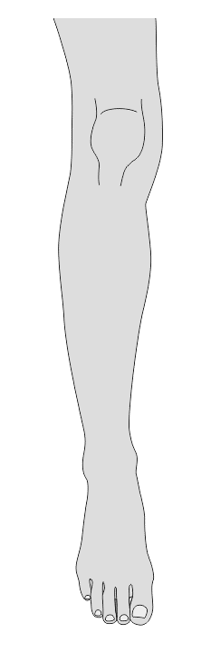

5) NEJČASTĚJŠÍ VARIETY TÉTO OBLASTI

Vyznačte přítomnost uvedených variet:

|  |  |
| --- | --- |
|  | ✓/x |
| *n. fibularis profundus accessorius* z *n. fibularis superficialis* |  |
| hypoplastická nebo aplastická *a. tibialis anterior* |  |

6) POPIŠTE A ZAKRESLETE PŘÍPADNÉ DALŠÍ ANATOMICKÉ VARIETY TÉTO OBLASTI:

**3.7 REGIO CRURIS POSTERIOR**

|  |  |
| --- | --- |
| IDENTIFIKACE PREPARÁTU | |
| číslo preparátu: | strana: dx/sin |

1) KŮŽE

Prohlédněte kůži v oblasti *regio cruris posterior*. Zaznamenejte případné jizvy nebo jiná poškození:

2) PODKOŽNÍ VRSTVA

V podkožní vrstvě vyhledejte uvedené struktury. Zaznačte jejich přítomnost a průběh. Zapište případné variety, příp. důvod nepřítomnosti dané struktury:

|  |  |  |  |
| --- | --- | --- | --- |
|  | ✓/x | PRŮBĚH | POZNÁMKA |
| *v. saphena parva* |  |  |  |
| *n. suralis* |  |  |  |
| *n. cutaneus surae lateralis* |  |  |  |
| *n. cutaneus surae medialis* |  |  |  |

3) HLUBOKÁ VRSTVA

A) SVALY

Vyhledejte uvedené svaly, zaznačte jejich přítomnost, doplňte inervaci, odstup a úpon. Zapište případné variety, příp. důvod nepřítomnosti dané struktury:

|  |  |  |  |  |  |
| --- | --- | --- | --- | --- | --- |
|  | ✓/x | INERVACE | ODSTUP | ÚPON | POZNÁMKA |
| *m. tibialis posterior* |  |  |  |  |  |
| *m. flexor digitorum longus* |  |  |  |  |  |
| *m. flexor hallucis longus* |  |  |  |  |  |
| *m. gastrocnemius* |  |  |  |  |  |
| *m. soleus* |  |  |  |  |  |
| *m. plantaris* |  |  |  |  |  |

B) CÉVY

Vyhledejte uvedené tepny (žíly), zaznačte jejich přítomnost, průběh a doplňte oblast zásobení (kam se žíla vlévá). Zapište případné variety (např. ve větvení), příp. důvod nepřítomnosti dané struktury:

|  |  |  |  |  |
| --- | --- | --- | --- | --- |
|  | ✓/x | PRŮBĚH | OBLAST ZÁSOBENÍ | POZNÁMKA |
| *a. tibialis posterior* |  |  |  |  |
| *rr. musculares* z*a. tibialis posterior* |  |  |  |  |
| *r. circumflexus fibularis* |  |  |  |  |
| *a. fibularis* |  |  |  |  |
| *rr. musculares* z*a. fibularis* |  |  |  |  |
|  | ✓/x | PRŮBĚH | JE PŘÍTOKEM | POZNÁMKA |
| *v. tibialis posterior* |  |  |  |  |
| *v. fibularis* |  |  |  |  |

C) NERVY

Vyhledejte uvedené nervy, zaznačte jejich přítomnost, průběh, doplňte oblast inervace. Zapište případné variety, příp. důvod nepřítomnosti dané struktury:

|  |  |  |  |  |
| --- | --- | --- | --- | --- |
|  | ✓/x | PRŮBĚH | OBLAST INERVACE | POZNÁMKA |
| *n. tibialis* |  |  |  |  |
| *rr. musculares* z*n. tibialis* |  |  |  |  |

4) ZAKRESLETE HRANICE KOŽNÍ INERVACE V OBLASTI *REGIO CRURIS POSTERIOR*:

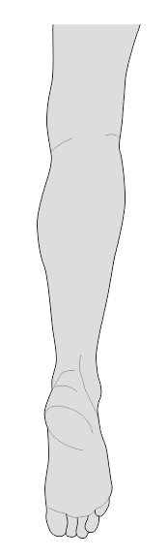

5) NEJČASTĚJŠÍ VARIETY TÉTO OBLASTI:

Vyznačte přítomnost uvedených variet:

|  |  |
| --- | --- |
|  | ✓/x |
| *m. soleus accessorius* |  |
| *m. plantaris* |  |
| variety ve vzniku *n. suralis* – různá výška, z různých větví |  |

6) POPIŠTE A ZAKRESLETE PŘÍPADNÉ DALŠÍ ANATOMICKÉ VARIETY TÉTO OBLASTI:

**3.8 REGIO MALLEOLARIS ET RETROMALLEOLARIS MEDIALIS**

|  |  |
| --- | --- |
| IDENTIFIKACE PREPARÁTU | |
| číslo preparátu: | strana: dx/sin |

1) KŮŽE

Prohlédněte kůži v oblasti *regio malleolaris et retromalleolaris medialis*. Zaznamenejte případné jizvy nebo jiná poškození. Vypište hmatné útvary:

2) PODKOŽNÍ VRSTVA

V podkožní vrstvě vyhledejte uvedené struktury. Zaznačte jejich přítomnost a průběh. Zapište případné variety, příp. důvod nepřítomnosti dané struktury:

|  |  |  |  |
| --- | --- | --- | --- |
|  | ✓/x | PRŮBĚH | POZNÁMKA |
| *n. saphenus* |  |  |  |
| *v. saphena magna* |  |  |  |
| *rr. calcanei cruris mediales* z*n. saphenus* |  |  |  |

3) HLUBOKÁ VRSTVA

A) SVALY

Vyhledejte uvedené svaly, zaznačte jejich přítomnost, doplňte inervaci, odstup a úpon. Zapište případné variety, příp. důvod nepřítomnosti dané struktury:

|  |  |  |  |  |  |
| --- | --- | --- | --- | --- | --- |
|  | ✓/x | INERVACE | ODSTUP | ÚPON | POZNÁMKA |
| *m. tibialis posterior* |  |  |  |  |  |
| *m. flexor digitorum longus* |  |  |  |  |  |
| *m. flexor hallucis longus* |  |  |  |  |  |

B) CÉVY

Vyhledejte uvedené tepny (žíly), zaznačte jejich přítomnost, průběh a doplňte oblast zásobení (kam se žíla vlévá). Zapište případné variety (např. ve větvení), příp. důvod nepřítomnosti dané struktury:

|  |  |  |  |  |
| --- | --- | --- | --- | --- |
|  | ✓/x | PRŮBĚH | OBLAST ZÁSOBENÍ | POZNÁMKA |
| *a. tibialis posterior* |  |  |  |  |
| *a. malleolaris posterior medialis* z*a. tibialis posterior* |  |  |  |  |
| *a. malleolaris anterior medialis* z*a. dorsalis pedis* |  |  |  |  |
| *rete malleolare mediale* |  |  |  |  |
|  | ✓/x | PRŮBĚH | JE PŘÍTOKEM | POZNÁMKA |
| *v. tibialis posterior* |  |  |  |  |

C) NERVY

Vyhledejte uvedené nervy, zaznačte jejich přítomnost, průběh, doplňte oblast inervace. Zapište případné variety, příp. důvod nepřítomnosti dané struktury:

|  |  |  |  |  |
| --- | --- | --- | --- | --- |
|  | ✓/x | PRŮBĚH | OBLAST INERVACE | POZNÁMKA |
| *n. tibialis* |  |  |  |  |
| *rr. calcanei mediales* z*n. tibialis* |  |  |  |  |

4) NAKRESLETE SCHÉMA ULOŽENÍ STRUKTUR ZA MEDIÁLNÍM KOTNÍKEM:

5) NEJČASTĚJŠÍ VARIETY TÉTO OBLASTI:

Vyznačte přítomnost uvedených variet:

|  |  |
| --- | --- |
|  | ✓/x |
| *m. flexor digitorum accessorius longus* |  |

6) POPIŠTE A ZAKRESLETE PŘÍPADNÉ DALŠÍ ANATOMICKÉ VARIETY TÉTO OBLASTI:

**3.9 REGIO MALLEOLARIS ET RETROMALLEOLARIS LATERALIS**

|  |  |
| --- | --- |
| IDENTIFIKACE PREPARÁTU | |
| číslo preparátu: | strana: dx/sin |

1) KŮŽE

Prohlédněte kůži v oblasti *regio malleolaris et retromalleolaris lateralis*. Zaznamenejte případné jizvy nebo jiná poškození. Vypište hmatné útvary:

2) PODKOŽNÍ VRSTVA

V podkožní vrstvě vyhledejte uvedené struktury. Zaznačte jejich přítomnost a průběh. Zapište případné variety, příp. důvod nepřítomnosti dané struktury:

|  |  |  |  |
| --- | --- | --- | --- |
|  | ✓/x | PRŮBĚH | POZNÁMKA |
| *n. suralis* |  |  |  |
| *v. saphena parva* |  |  |  |
| *rr. calcanei laterales* z*n. suralis* |  |  |  |
| *n. cutaneus dorsalis lateralis* z*n. suralis* |  |  |  |

3) HLUBOKÁ VRSTVA

A) SVALY

Vyhledejte uvedené svaly, zaznačte jejich přítomnost, doplňte inervaci, odstup a úpon. Zapište případné variety, příp. důvod nepřítomnosti dané struktury:

|  |  |  |  |  |  |
| --- | --- | --- | --- | --- | --- |
|  | ✓/x | INERVACE | ODSTUP | ÚPON | POZNÁMKA |
| *m. fibularis longus* |  |  |  |  |  |
| *m. fibularis brevis* |  |  |  |  |  |

B) CÉVY

Vyhledejte uvedené tepny (žíly), zaznačte jejich přítomnost, průběh a doplňte oblast zásobení (kam se žíla vlévá). Zapište případné variety (např. ve větvení), příp. důvod nepřítomnosti dané struktury:

|  |  |  |  |  |
| --- | --- | --- | --- | --- |
|  | ✓/x | PRŮBĚH | OBLAST ZÁSOBENÍ | POZNÁMKA |
| *rr. musculares* z *a. fibularis* |  |  |  |  |
| *a. malleolaris posterior lateralis* z*a. fibularis* |  |  |  |  |
| *a. malleolaris anterior lateralis* z*a. dorsalis pedis* |  |  |  |  |
| *rete malleolare laterale* |  |  |  |  |
|  | ✓/x | PRŮBĚH | JE PŘÍTOKEM | POZNÁMKA |
| *v. fibularis* |  |  |  |  |

C) NERVY:

Vyhledejte uvedené nervy, zaznačte jejich přítomnost, průběh, doplňte oblast inervace. Zapište případné variety, příp. důvod nepřítomnosti dané struktury:

|  |  |  |  |  |
| --- | --- | --- | --- | --- |
|  | ✓/x | PRŮBĚH | OBLAST INERVACE | POZNÁMKA |
| *rr. musculares* z*n. fibularis superficialis* |  |  |  |  |

4) ZAKRESLETE ULOŽENÍ STRUKTUR ZA LATERÁLNÍM KOTNÍKEM:

5) NEJČASTĚJŠÍ VARIETY TÉTO OBLASTI

Vyznačte přítomnost uvedených variet:

|  |  |
| --- | --- |
|  | ✓/x |
| *m. fibularis quadratus* |  |
| úpon *m. fibularis longus* na *os sesamoideum ossis cuboidei* |  |

6) POPIŠTE A ZAKRESLETE PŘÍPADNÉ DALŠÍ ANATOMICKÉ VARIETY TÉTO OBLASTI:

**3.10. PLANTA PEDIS**

|  |  |
| --- | --- |
| IDENTIFIKACE PREPARÁTU | |
| číslo preparátu: | strana: dx/sin |

1) KŮŽE

Prohlédněte kůži v oblasti *planta pedis*. Zaznamenejte případné jizvy nebo jiná poškození. Vypište hmatné útvary:

2) PODKOŽNÍ VRSTVA

V podkožní vrstvě vyhledejte uvedené struktury. Zaznačte jejich přítomnost a průběh. Zapište případné variety, příp. důvod nepřítomnosti dané struktury:

|  |  |  |  |
| --- | --- | --- | --- |
|  | ✓/x | PRŮBĚH | POZNÁMKA |
| *aponeurosis plantaris* |  |  |  |

3) HLUBOKÁ VRSTVA

A) SVALY

Vyhledejte uvedené svaly, zaznačte jejich přítomnost, doplňte inervaci, odstup a úpon. Zapište případné variety, příp. důvod nepřítomnosti dané struktury:

|  |  |  |  |  |  |
| --- | --- | --- | --- | --- | --- |
|  | ✓/x | INERVACE | ODSTUP | ÚPON | POZNÁMKA |
| *m. flexor digitorum brevis* |  |  |  |  |  |
| *m. flexor hallucis brevis* |  |  |  |  |  |
| *m. quadratus plantae* |  |  |  |  |  |
| *m. abductor hallucis* |  |  |  |  |  |
| *m. abductor digiti minimi brevis* |  |  |  |  |  |
| *m. flexor hallucis brevis* |  |  |  |  |  |
| *m. flexor digiti minimi brevis* |  |  |  |  |  |
| *m. adductor hallucis* |  |  |  |  |  |
| *mm. lumbricales* |  |  |  |  |  |
| *m. opponens digiti minimi* |  |  |  |  |  |

B) CÉVY

Vyhledejte uvedené tepny (žíly), zaznačte jejich přítomnost, průběh a doplňte oblast zásobení (kam se žíla vlévá). Zapište případné variety (např. ve větvení), příp. důvod nepřítomnosti dané struktury:

|  |  |  |  |  |
| --- | --- | --- | --- | --- |
|  | ✓/x | PRŮBĚH | OBLAST ZÁSOBENÍ | POZNÁMKA |
| *a. plantaris medialis* |  |  |  |  |
| *a. plantaris lateralis* |  |  |  |  |
| *aa. metatarsae plantares pedis* |  |  |  |  |
| *r. profundus* z*a. plantaris medialis* |  |  |  |  |
| *r. superficialis* z *a. plantaris medialis* |  |  |  |  |
| *arcus plantaris* |  |  |  |  |
| *aa. digitales plantares* |  |  |  |  |
|  | ✓/x | PRŮBĚH | JE PŘÍTOKEM | POZNÁMKA |
| *v. plantaris medialis* |  |  |  |  |
| *v. plantaris lateralis* |  |  |  |  |

C) NERVY

Vyhledejte uvedené nervy, zaznačte jejich přítomnost, průběh, doplňte oblast inervace. Zapište případné variety, příp. důvod nepřítomnosti dané struktury:

|  |  |  |  |  |
| --- | --- | --- | --- | --- |
|  | ✓/x | PRŮBĚH | OBLAST INERVACE | POZNÁMKA |
| *n. plantaris medialis* |  |  |  |  |
| *n. plantaris lateralis* |  |  |  |  |
| *rr. musculares* z*n. plantaris medialis* |  |  |  |  |
| *rr. musculares* z*n. plantaris lateralis* |  |  |  |  |
| *nn. digitales plantares communes et proprii* |  |  |  |  |

4) ZAKRESLETE DO SCHÉMATU HRANICE CÉVNÍHO ZÁSOBENÍ A INERVACE V OBLASTI *PLANTA PEDIS*:

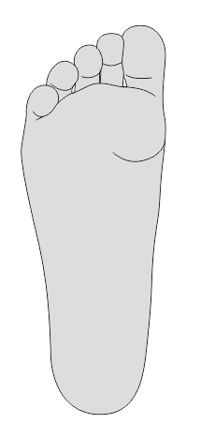 

5) NEJČASTĚJŠÍ VARIETY TÉTO OBLASTI

Vyznačte přítomnost uvedených variet:

|  |  |
| --- | --- |
|  | ✓/x |
| *arcus plantaris* – uložení, tvar, zásobení |  |

6) POPIŠTE A ZAKRESLETE PŘÍPADNÉ DALŠÍ ANATOMICKÉ VARIETY TÉTO OBLASTI:

**3.11. REGIO DORSALIS PEDIS**

|  |  |
| --- | --- |
| IDENTIFIKACE PREPARÁTU | |
| číslo preparátu: | strana: dx/sin |

1) KŮŽE

Prohlédněte kůži v oblasti *regio dorsalis pedis*. Zaznamenejte případné jizvy nebo jiná poškození. Vypište hmatné útvary:

2) PODKOŽNÍ VRSTVA

V podkožní vrstvě vyhledejte uvedené struktury. Zaznačte jejich přítomnost a průběh. Zapište případné variety, příp. důvod nepřítomnosti dané struktury:

|  |  |  |  |
| --- | --- | --- | --- |
|  | ✓/x | PRŮBĚH | POZNÁMKA |
| *v. saphena magna* |  |  |  |
| *n. saphenus* |  |  |  |
| *n. cutaneus dorsalis medialis* z *n. fibularis superficialis* |  |  |  |
| *n. cutaneus dorsalis intermedius* z *n. fibularis superficialis* |  |  |  |
| *nn. digitales dorsales pedis* |  |  |  |
| *n. digitalis dorsalis hallucis lat.* z *n. fibularis profundus* |  |  |  |
| *n. digitalis dorsalis digiti secundi medialis* z *n. fibularis profundus* |  |  |  |

3) HLUBOKÁ VRSTVA

A) SVALY

Vyhledejte uvedené svaly, zaznačte jejich přítomnost, doplňte inervaci, odstup a úpon. Zapište případné variety, příp. důvod nepřítomnosti dané struktury:

|  |  |  |  |  |  |
| --- | --- | --- | --- | --- | --- |
|  | ✓/x | INERVACE | ODSTUP | ÚPON | POZNÁMKA |
| *m. extensor digitorum brevis* |  |  |  |  |  |
| *m. extensor hallucis brevis* |  |  |  |  |  |
| *m. fibularis tertius* |  |  |  |  |  |

B) CÉVY

Vyhledejte uvedené tepny (žíly), zaznačte jejich přítomnost, průběh a doplňte oblast zásobení (kam se žíla vlévá). Zapište případné variety (např. ve větvení), příp. důvod nepřítomnosti dané struktury:

|  |  |  |  |  |
| --- | --- | --- | --- | --- |
|  | ✓/x | PRŮBĚH | OBLAST ZÁSOBENÍ | POZNÁMKA |
| *a. dorsalis pedis* |  |  |  |  |
| *a. arcuata* |  |  |  |  |
| *aa. metatarsae dorsales pedis* |  |  |  |  |
| *r. plantaris profundus* |  |  |  |  |
| *aa. digitales dorsales pedis* |  |  |  |  |
| *a. dorsalis I.* |  |  |  |  |
|  | ✓/x | PRŮBĚH | JE PŘÍTOKEM | POZNÁMKA |
| *v. dorsalis pedis* |  |  |  |  |

C) NERVY

Vyhledejte uvedené nervy, zaznačte jejich přítomnost, průběh, doplňte oblast inervace. Zapište případné variety, příp. důvod nepřítomnosti dané struktury:

|  |  |  |  |  |
| --- | --- | --- | --- | --- |
|  | ✓/x | PRŮBĚH | OBLAST INERVACE | POZNÁMKA |
| *rr. musculares* z *n. fibularis profundus* |  |  |  |  |

4) ZAKRESLETE DO SCHÉMATU VĚTVENÍ *A. DORSALIS PEDIS:*

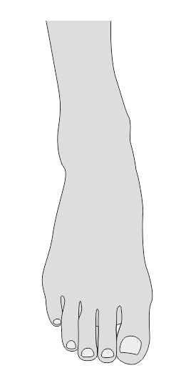

5) ZAKRESLETE DO SCHÉMATU HRANICE KOŽNÍ INERVACE V OBLASTI *DORSUM PEDIS:*



6) NEJČASTĚJŠÍ VARIETY TÉTO OBLASTI

Vyznačte přítomnost uvedených variet:

|  |  |
| --- | --- |
|  | ✓/x |
| *m. fibularis tertius* |  |
| chybění *a. dorsalis pedis* |  |
| chybění *a. arcuata* |  |

7) POPIŠTE A ZAKRESLETE PŘÍPADNÉ DALŠÍ ANATOMICKÉ VARIETY TÉTO OBLASTI:

**POUŽITÁ LITERATURA**

ARAGONÉS, P. et al. Popliteal artery: Anatomical study and review of the literature. *Annals of Anatomy – Anatomischer Anzeiger* [online]. 2021, **234**, s. 151–654. [Accessed 28 May 2021]. DOI 10.1016/j.aanat.2020.151654. Retrieved from: https://www.sciencedirect.com/science/article/pii/S0940960220301989

ATHAVALE, S. A. et al. The peroneus quartus muscle: Clinical correlation with evolutionary importance. *Anatomical science international*. 2012, **87**, s. 106–110. DOI 10.1007/s12565-011-0129-3.  
   
BILGILI, M. et al. Peroneus quartus: Prevalance and clinical importance. *Archives of orthopaedic and trauma surgery* 2014, **134**, s. 481–487. DOI 10.1007/s00402-014-1937-4.  
   
DEMIRTAŞ, H. et al. Anatomic variations of popliteal artery: Evaluation with 128-section CT-angiography in 1261 lower limbs. *Diagnostic and Interventional Imaging* [online]. 2016, **97**(6), s. 635–642. [Accessed 28 May 2021]. DOI 10.1016/j.diii.2016.02.014. Retrieved from: https://www.sciencedirect.com/science/article/pii/S2211568416300018  
  
KALICHARAN, A. et al. The Anatomy of the Plantar Arterial Arch. *International Journal of Morphology* [online]. 2015, **33**(1), s. 36–42. [Accessed 28 May 2021]. DOI 10.4067/S0717-95022015000100005.Retrieved from: http://www.scielo.cl/scielo.php?script=sci_arttext&pid=S0717-95022015000100005&lng=en&nrm=iso&tlng=en  
  
QAZI, E. et al. Arteries of the Lower Limb—Embryology, Variations, and Clinical Significance. *Canadian Association of Radiologists Journal* [online]. 2021. P. 08465371211003860. [Accessed 28 May 2021]. DOI 10.1177/08465371211003860. Retrieved from: https://doi.org/10.1177/08465371211003860  
  
QUINLAN, D. et al. Variations in Lower Limb Venous Anatomy: Implications for US Diagnosis of Deep Vein Thrombosis1. *Radiology* 2003, **228**, s. 443–448. DOI 10.1148/radiol.2282020411.  
  
   
RICE, Shauna Mary, SCHIPANI, Elke Sarah, SANTOS, Ana Maleesa Rae, SADANIANTZ, ROYCHOWDHURY, K. A. et al. Varicosities affecting the lower limb veins consequent to a unique variant drainage pattern of the small saphenous vein. *International Journal of Anatomical Variations* [online]. 2018, **11**(2) [Accessed 28 May 2021]. Retrieved from: https://www.pulsus.com/abstract/varicosities-affecting-the-lower-limb-veins-consequent-to-a-unique-variant-drainage-pattern-of-the-small-saphenous-vein-4594.html  
  
TZOUMA, G. et al. Anatomic Variations of the Deep Femoral Artery and Its Branches: Clinical Implications on Anterolateral Thigh Harvesting. *Cureus* [online]. 2020, **12**(4) [Accessed 28 May 2021]. DOI 10.7759/cureus.7867. Retrieved from: https://www.cureus.com/articles/28805-anatomic-variations-of-the-deep-femoral-artery-and-its-branches-clinical-implications-on-anterolateral-thigh-harvesting

TUBBS, S. R., MOHAMMADALI, S. M. a LOUKAS, M. *Bergman´s Comprehensive Encyclopedia of Human Anatomic Variation* [online]. Hoboken, N. J: Wiley-Blackwell, 2016, 1432 s. [cit. 2021-05-26]. ISBN 9781118430354. Dostupné z: <https://eds.a.ebscohost.com/eds/ebookviewer/ebook/bmxlYmtfXzEyMjc5ODFfX0FO0?sid=83fc6545-baf5-4b5c-bcb7-f51051acac65@sessionmgr4006&vid=1&format=EB&rid=1>

UHL, J-F., GILLOT, C. a CHAHIM, M. Anatomical variations of the femoral vein. *Journal of Vascular Surgery* [online]. 2010, **52**(3), s. 714–719. [Accessed 28 May 2021]. DOI 10.1016/j.jvs.2010.04.014. Retrieved from: https://linkinghub.elsevier.com/retrieve/pii/S0741521410009080

WANG, X-T. et al. Normal Variants and Diseases of the Peroneal Tendons and Superior Peroneal Retinaculum: MR Imaging Features. *RadioGraphics* [online]. 2005, **25**(3),   
s. 587–602. [Accessed 28 May 2021]. DOI 10.1148/rg.253045123. Retrieved from: http://pubs.rsna.org/doi/10.1148/rg.253045123

**4. PITVA KRKU** (*Vojtěch Karvay*)

**4.1. PŘEHLED VYBRANÝCH VARIET KRKU**

|  |
| --- |
| **SVALOVÉ VARIETY** |
| fúze *venter posterior m. digastrici* s *m. stylohyoideus* |
| nezřetelná oblast *raphe mylohyoidei* |
| *m. scalenus anterior* – variabilní *origo* |
| zdvojený *m. omohyoideus* |
| **ARTERIÁLNÍ VARIETY** |
| *a. thyroidea superior* odstupuje z *a. carotis communis* |
| *a. thyroidea ima* |
| *a. facialis* často rudimentální |
| duplikovaná *a. thoracica interna* |
| *a. thoracica interna* začíná z *truncus thyreocervicalis* |
| *a. thyroidea inferior* začíná z *a. subclavia* |
| odstup *a. vertebralis* z *arcus aortae* |
| *a. subclavia* odstupuje z bikarotického kmene (společný odstup *aa. carotis communes* z *truncus brachiocephalicus*) |
| **ŽILNÍ VARIETY** |
| duplikovaná *v. jugularis interna* |
| *v. jugularis interna* leží za *a. carotis communis* |
| *v. facialis* se vlévá do *v. jugularis externa* |
| *v. facialis* se vlévá do *v. jugularis anterior* |
| *v. jugularis externa* se vlevá do *v. subclavia dx*. |
| absence *v. jugularis externa* |
| hypoplastická *v. jugularis externa* |
| **NERVOVÉ VARIETY** |
| *n. laryngeus non recurrens* |
| *n. hypoglossus* inervuje *m. mylohyoideus* |
| vago-glossofaryngeální anastomóza |
| vago-accesorní anastomóza |

**4.2. REGIO CERVICALIS LATERALIS**

|  |  |
| --- | --- |
| IDENTIFIKACE PREPARÁTU | |
| číslo preparátu: | strana: dx./sin. |

1) KŮŽE

Prohlédněte kůži v oblasti *regio cervicalis lateralis*. Zaznamenejte případné jizvy nebo jiná poškození:

2) PODKOŽNÍ VRSTVA

V podkožní vrstvě vyhledejte uvedené struktury. Zaznačte jejich přítomnost a průběh. Zapište případné variety, příp. důvod nepřítomnosti dané struktury:

|  |  |  |  |
| --- | --- | --- | --- |
|  | ✓/x | PRŮBĚH | POZNÁMKA |
| *v. jugularis externa* |  |  |  |
| *n. occipitalis minor* |  |  |  |
| *n. auricularis magnus* |  |  |  |
| *n. transversus colli* |  |  |  |
| *nn. supraclaviculares* |  |  |  |

3) SVALY

Vyhledejte uvedené svaly, zaznačte jejich přítomnost, doplňte inervaci, odstup a úpon. Zapište případné variety, příp. důvod nepřítomnosti dané struktury:

|  |  |  |  |  |  |
| --- | --- | --- | --- | --- | --- |
|  | ✓/x | INERVACE | ODSTUP | ÚPON | POZNÁMKA |
| *m. sternocleido-mastoideus* |  |  |  |  |  |

4) NAKRESLETE SCHÉMA *PUNCTUM NERVOSUM*:

5) NAKRESLETE A POPIŠTE TROJÚHELNÍKY NA KRKU (ROZDĚLENÍ KRAJIN KRKU):

6) NAKRESLETE A POPIŠTE JEDNODUCHÉ SCHÉMA KRČNÍCH FASCIÍ:

7) NAKRESLETE A VYZNAČTE ROZDĚLENÍ *REGIO CERVICALIS LATERALIS* NA *TRIGONUM OMOCLAVICULARE* A *TRIGONUM OMOTRAPEZIUM*:

8) NEJČASTĚJŠÍ VARIETY TÉTO OBLASTI

Vyznačte přítomnost uvedených variet:

|  |  |
| --- | --- |
|  | ✓/x |
| absence *v. jugularis externa* |  |
| *v. jugularis externa* se vlévá do *v. subclavia dx.* |  |

9) POPIŠTE A ZAKRESLETE PŘÍPADNÉ DALŠÍ ANATOMICKÉ VARIETY TÉTO OBLASTI:

**4.3. FISSURA SCALENORUM**

|  |  |
| --- | --- |
| IDENTIFIKACE PREPARÁTU | |
| číslo preparátu: | strana: dx./sin. |

1) SVALY

Vyhledejte uvedené svaly, zaznačte jejich přítomnost, doplňte inervaci, odstup a úpon. Zapište případné variety, příp. důvod nepřítomnosti dané struktury:

|  |  |  |  |  |  |
| --- | --- | --- | --- | --- | --- |
|  | ✓/x | INERVACE | ODSTUP | ÚPON | POZNÁMKA |
| *m. scalenus anterior* |  |  |  |  |  |
| *m. scalenus medius* |  |  |  |  |  |
| *m. scalenus posterior* |  |  |  |  |  |

2) CÉVY

Vyhledejte uvedené tepny (žíly), zaznačte jejich přítomnost, průběh a doplňte oblast zásobení (kam se žíla vlévá). Zapište případné variety (např. ve větvení), příp. důvod nepřítomnosti dané struktury:

|  |  |  |  |  |
| --- | --- | --- | --- | --- |
|  | ✓/x | PRŮBĚH | OBLAST ZÁSOBENÍ | POZNÁMKA |
| *a. subcavia* |  |  |  |  |
| *truncus costocervicalis* |  |  |  |  |
| *a. cervicalis profunda* |  |  |  |  |
| *a. intercostalis suprema* |  |  |  |  |
| *a. transversa colli* |  |  |  |  |

3) NERVY

Vyhledejte uvedené nervy, zaznačte jejich přítomnost, průběh, doplňte oblast inervace. Zapište případné variety, příp. důvod nepřítomnosti dané struktury:

|  |  |  |  |  |
| --- | --- | --- | --- | --- |
|  | ✓/x | PRŮBĚH | OBLAST INERVACE | POZNÁMKA |
| *plexus brachialis* |  |  |  |  |

4) ZAKRESLETE *FISSURA SCALENORUM*, JEJÍ OHRANIČENÍ A OBSAH:

5) NEJČASTĚJŠÍ VARIETY TÉTO OBLASTI

Vyznačte přítomnost uvedených variet:

|  |  |
| --- | --- |
|  | ✓/x |
| *a. subclavia* odstupuje z bikarotického kmene (společný odstup *aa. carotis communes* z *truncus brachiocephalicus*) |  |

6) POPIŠTE A ZAKRESLETE PŘÍPADNÉ DALŠÍ ANATOMICKÉ VARIETY TÉTO OBLASTI:

**4.4. TRIGONUM SCALENOVERTEBRALE**

|  |  |
| --- | --- |
| IDENTIFIKACE PREPARÁTU | |
| číslo preparátu: | strana: dx./sin. |

1) MÍZNÍ CÉVY

Vyhledejte uvedené cévy, zaznačte jejich přítomnost, průběh a doplňte tributární oblast. Zapište případné variety (např. ve větvení), příp. důvod nepřítomnosti dané struktury:

|  |  |  |  |  |
| --- | --- | --- | --- | --- |
|  | ✓/x | PRŮBĚH | TRIBUTÁRNÍ OBLAST | POZNÁMKA |
| *ductus thoracicus* |  |  |  |  |
| *ductus lymphaticus dexter* |  |  |  |  |

2) TEPNY

Vyhledejte uvedené tepny, zaznačte jejich přítomnost, průběh a doplňte oblast zásobení. Zapište případné variety (např. ve větvení), příp. důvod nepřítomnosti dané struktury:

|  |  |  |  |  |
| --- | --- | --- | --- | --- |
|  | ✓/x | PRŮBĚH | OBLAST ZÁSOBENÍ | POZNÁMKA |
| *a. vertebralis* |  |  |  |  |
| *a. thoracica interna* |  |  |  |  |
| *truncus thyrocervicalis* |  |  |  |  |
| *a. thyroidea inferior* |  |  |  |  |
| *a. cervicalis superficialis* |  |  |  |  |
| *a. cervicalis ascendens* |  |  |  |  |
| *a.suprascapularis* |  |  |  |  |

3) NERVY

Vyhledejte uvedené nervy, zaznačte jejich přítomnost, průběh/polohu, doplňte oblast inervace. Zapište případné variety, příp. důvod nepřítomnosti dané struktury:

|  |  |  |  |  |
| --- | --- | --- | --- | --- |
|  | ✓/x | PRŮBĚH/POLOHA | OBLAST INERVACE | POZNÁMKA |
| *n. phrenicus* |  |  |  |  |
| *n. vagus* |  |  |  |  |
| *truncus sympathicus* |  |  |  |  |
| *ggl. stellatum* |  |  |  |  |
| *ansa subclavia* |  |  |  |  |

4) ZAKRESLETE OHRANIČENÍ *TRIGONUM SCALENOVERTEBRALE*:

5) NEJČASTĚJŠÍ VARIETY TÉTO OBLASTI

Vyznačte přítomnost uvedených variet:

|  |  |
| --- | --- |
|  | ✓/x |
| duplikovaná *a. thoracica interna* |  |
| *a. thoracica interna* začíná z *truncus thyreocervicalis* |  |

6) POPIŠTE A ZAKRESLETE PŘÍPADNÉ DALŠÍ ANATOMICKÉ VARIETY TÉTO OBLASTI:

**4.5. TRIGONUM OMOTRACHEALE**

|  |  |
| --- | --- |
| IDENTIFIKACE PREPARÁTU | |
| číslo preparátu: | strana: dx./sin. |

1) KŮŽE

Prohlédněte kůži v oblasti *trigonum omotracheale*. Zaznamenejte případné jizvy nebo jiná poškození. Vypište hmatné útvary:

2) PODKOŽNÍ VRSTVA

V podkožní vrstvě vyhledejte uvedené struktury. Zaznačte jejich přítomnost a další příslušné informace. Zapište případné variety, příp. důvod nepřítomnosti dané struktury:

|  |  |  |  |  |  |
| --- | --- | --- | --- | --- | --- |
|  | ✓/x | INERVACE | ODSTUP | ÚPON | POZNÁMKA |
| *platysma* |  |  |  |  |  |

3) Vyhledejte uvedenou fascii, zaznačte její přítomnost:

|  |  |
| --- | --- |
| *lamina superficialis fasciae cervicalis* | ✓/x |

4) HLUBOKÁ VRSTVA

A) SVALY

Vyhledejte uvedené svaly, zaznačte jejich přítomnost, doplňte inervaci, odstup a úpon. Zapište případné variety, příp. důvod nepřítomnosti dané struktury:

|  |  |  |  |  |  |
| --- | --- | --- | --- | --- | --- |
|  | ✓/x | INERVACE | ODSTUP | ÚPON | POZNÁMKA |
| *m. sternohyoideus* |  |  |  |  |  |
| *m. sternothyroideus* |  |  |  |  |  |
| *m. thyrohyoideus* |  |  |  |  |  |
| *m. omohyoideus* |  |  |  |  |  |

B) ŽÍLY

Vyhledejte uvedené žíly, zaznačte jejich přítomnost, průběh a doplňte, kam se vlévají. Zapište případné variety (např. ve větvení), příp. důvod nepřítomnosti dané struktury:

|  |  |  |  |  |
| --- | --- | --- | --- | --- |
|  | ✓/x | PRŮBĚH | JE PŘÍTOKEM | POZNÁMKA |
| *arcus venosus juguli* |  |  |  |  |
| *v. jugularis*  *anterior* |  |  |  |  |

5) Vyhledejte uvedenou fascii, zaznačte její přítomnost:

|  |  |
| --- | --- |
| *lamina pretrachealis fasciae cervicalis* | ✓/x |

6) PREPARACE HRTANU

Vyhledejte uvedené nervy, zaznačte jejich přítomnost, průběh, doplňte oblast inervace. Zapište případné variety, příp. důvod nepřítomnosti dané struktury:

|  |  |  |  |  |
| --- | --- | --- | --- | --- |
|  | ✓/x | PRŮBĚH | OBLAST INERVACE | POZNÁMKA |
| *n. laryngeus superior* |  |  |  |  |
| *n. laryngeus inferior* |  |  |  |  |

7) NAKRESLETE SCHÉMA *TRIGONUM OMOTRACHEALE*:

8) NAKRESLETE A POPIŠTE SCHÉMA *CAVUM LARYNGIS*, VČETNĚ IDENTIFIKACE GALENOVY ANASTOMÓZY:

9) NAKRESLETE A POPIŠTE SCHÉMA ŠTÍTNÉ ŽLÁZY VČETNĚ CÉVNÍHO ZÁSOBENÍ:

10) NEJČASTĚJŠÍ VARIETY TÉTO OBLASTI

Vyznačte přítomnost uvedených variet:

|  |  |
| --- | --- |
|  | ✓/x |
| zdvojený *m. omohyoideus* |  |
| *a. thyroidea inferior* začíná z*a. subclavia* |  |

11) POPIŠTE A ZAKRESLETE PŘÍPADNÉ DALŠÍ ANATOMICKÉ VARIETY TÉTO OBLASTI:

**4.6. TRIGONUM CAROTICUM**

|  |  |
| --- | --- |
| IDENTIFIKACE PREPARÁTU | |
| číslo preparátu: | strana: dx./sin. |

1) KŮŽE

Prohlédněte kůži v oblasti *trigonum caroticum*. Zaznamenejte případné jizvy nebo jiná poškození:

2) PODKOŽNÍ VRSTVA

V podkožní vrstvě vyhledejte uvedené struktury. Zaznačte jejich přítomnost a průběh. Zapište případné variety, příp. důvod nepřítomnosti dané struktury:

|  |  |  |  |
| --- | --- | --- | --- |
|  | ✓/x | PRŮBĚH | POZNÁMKA |
| *platysma* |  |  |  |
| *n. transversus colli* |  |  |  |
| *v. facialis* |  |  |  |
| *v. retromandibularis* |  |  |  |
| *v. jugularis externa* |  |  |  |

3) HLUBOKÁ VRSTVA

A) SVALY

Vyhledejte uvedené svaly, zaznačte jejich přítomnost, doplňte inervaci, odstup a úpon. Zapište případné variety, příp. důvod nepřítomnosti dané struktury:

|  |  |  |  |  |  |
| --- | --- | --- | --- | --- | --- |
|  | ✓/x | INERVACE | ODSTUP | ÚPON | POZNÁMKA |
| *m. digastricus* |  |  |  |  |  |
| *m. sternocleido-mastoideus* |  |  |  |  |  |
| *m. omohyoideus* |  |  |  |  |  |

B) CÉVY

Vyhledejte uvedené tepny (žíly), zaznačte jejich přítomnost, průběh a doplňte oblast zásobení (kam se žíla vlévá). Zapište případné variety (např. ve větvení), příp. důvod nepřítomnosti dané struktury:

|  |  |  |  |  |
| --- | --- | --- | --- | --- |
|  | ✓/x | PRŮBĚH | OBLAST ZÁSOBENÍ | POZNÁMKA |
| *a. carotis communis* |  |  |  |  |
| *a. carotis externa* |  |  |  |  |
| *a. carotis interna* |  |  |  |  |
| *a. thyroidea superior* |  |  |  |  |
| *a. lingualis* |  |  |  |  |
| *a. facialis* |  |  |  |  |
| *a. pharyngea ascendens* |  |  |  |  |
| *a. occipitalis* |  |  |  |  |
|  | ✓/x | PRŮBĚH | JE PŘÍTOKEM | POZNÁMKA |
| *v. jugularis interna* |  |  |  |  |

C) NERVY

Vyhledejte uvedené nervy, zaznačte jejich přítomnost, průběh, doplňte oblast inervace. Zapište případné variety, příp. důvod nepřítomnosti dané struktury:

|  |  |  |  |  |
| --- | --- | --- | --- | --- |
|  | ✓/x | PRŮBĚH | OBLAST INERVACE | POZNÁMKA |
| *ansa cervicalis profunda* |  |  |  |  |
| *n. hypoglossus* |  |  |  |  |
| *n. vagus* |  |  |  |  |
| *n. laryngeus superior* |  |  |  |  |
| *truncus sympaticus* |  |  |  |  |

4) NAKRESLETE SCHÉMA *TRIGONUM CAROTICUM* (OHRANIČENÍ, OBSAH):

5) ZAKRESLETE VĚTVENÍ *A. CAROTIS EXTERNA*NA JEJÍ VĚTVE VČETNĚ VĚTVÍ KONEČNÝCH:

6) NEJČASTĚJŠÍ VARIETY TÉTO OBLASTI

Vyznačte přítomnost uvedených variet:

|  |  |
| --- | --- |
|  | ✓/x |
| fúze *venter posterior m. digastrici* s *m. stylohyoideus* |  |
| *a. thyroidea superior* odstupuje z *a. carotis* *communis* |  |
| *v. jugularis interna* leží za *a. carotis communis* |  |

7) POPIŠTE A ZAKRESLETE PŘÍPADNÉ DALŠÍ ANATOMICKÉ VARIETY TÉTO OBLASTI

**4.7. TRIGONUM SUBMANDIBULARE**

|  |  |
| --- | --- |
| IDENTIFIKACE PREPARÁTU | |
| číslo preparátu: | strana: dx./sin. |

1) KŮŽE

Prohlédněte kůži v oblasti *trigonum submandibulare*. Zaznamenejte případné jizvy nebo jiná poškození. Vypište hmatné útvary:

2) PODKOŽNÍ VRSTVA

V podkožní vrstvě vyhledejte uvedené struktury. Zaznačte jejich přítomnost. Zapište případné variety, příp. důvod nepřítomnosti dané struktury:

|  |  |  |
| --- | --- | --- |
|  | ✓/x | POZNÁMKA |
| *platysma* |  |  |
| *lamina superficialis fasciae cervicalis* |  |  |
| *tractus angularis* |  |  |

3) HLUBOKÁ VRSTVA

A) SVALY

Vyhledejte uvedené svaly, zaznačte jejich přítomnost, doplňte inervaci, odstup a úpon. Zapište případné variety, příp. důvod nepřítomnosti dané struktury:

|  |  |  |  |  |  |
| --- | --- | --- | --- | --- | --- |
|  | ✓/x | INERVACE | ODSTUP | ÚPON | POZNÁMKA |
| *m. digastricus* |  |  |  |  |  |
| *m. mylohyoideus* |  |  |  |  |  |
| *m. hyoglossus* |  |  |  |  |  |
| *m. styloglossus* |  |  |  |  |  |

B) CÉVY

Vyhledejte uvedené tepny (žíly), zaznačte jejich přítomnost, průběh a doplňte oblast zásobení (kam se žíla vlévá). Zapište případné variety (např. ve větvení), příp. důvod nepřítomnosti dané struktury:

|  |  |  |  |  |
| --- | --- | --- | --- | --- |
|  | ✓/x | PRŮBĚH | OBLAST ZÁSOBENÍ | POZNÁMKA |
| *a. facialis* |  |  |  |  |
| *a. lingualis* |  |  |  |  |
|  | ✓/x | PRŮBĚH | JE PŘÍTOKEM | POZNÁMKA |
| *v. facialis* |  |  |  |  |

C) NERVY

Vyhledejte uvedené nervy, zaznačte jejich přítomnost, průběh, doplňte oblast inervace. Zapište případné variety, příp. důvod nepřítomnosti dané struktury:

|  |  |  |  |  |
| --- | --- | --- | --- | --- |
|  | ✓/x | PRŮBĚH | OBLAST INERVACE | POZNÁMKA |
| *n. lingualis* |  |  |  |  |
| *n. hypoglossus* |  |  |  |  |
| *ggl. submandibulare* |  |  |  |  |
| *arcus nervi hypoglossi* |  |  |  |  |
| *n. mylohyoideus* |  |  |  |  |

4) NAKRESLETE SCHÉMA *TRIGONUM SUBMANDIBULARE* (OHRANIČENÍ):

5) NAKRESLETE SCHÉMA BÉCLARDOVA ÚHLU S JEHO OBSAHEM:

6) ZAKRESLETE A VYZNAČ DŮLEŽITÉ STRUKTURY V *TRIGONUM PIROGOVI*:

7) NEJČASTĚJŠÍ VARIETY TÉTO OBLASTI

Vyznačte přítomnost uvedených variet:

|  |  |
| --- | --- |
|  | ✓/x |
| rudimentální *a. facialis* |  |
| *v. facialis* se vlévá do *v. jugularis externa*  *v. jugularis externa* |  |
| *v. facialis* se vlévá do *v. jugularis anterior* |  |

8) POPIŠTE A ZAKRESLETE PŘÍPADNÉ DALŠÍ ANATOMICKÉ VARIETY TÉTO OBLASTI:

**POUŽITÁ LITERATURA**

GRIM, M., DRUGA, R. et al. *Základy anatomie. 5. Anatomie krajin těla.* Praha: Galén; Univerzita Karlova, 2002, 119 s. ISBN 80-7262-179-3.

KOS, J. a kol. *Přehled topografické anatomie*. Praha: Karolinum, 2020, 140 s. ISBN 9788024644943.

TUBBS, S. R., MOHAMMADALI, S. M. a LOUKAS, M. *Bergman´s Comprehensive Encyclopedia of Human Anatomic Variation* [online]. Hoboken, N. J: Wiley-Blackwell, 2016, 1432 s. [cit. 2021-05-24]. ISBN 9781118430354. Dostupné z: <https://eds.a.ebscohost.com/eds/ebookviewer/ebook/bmxlYmtfXzEyMjc5ODFfX0FO0?sid=83fc6545-baf5-4b5c-bcb7-f51051acac65@sessionmgr4006&vid=1&format=EB&rid=1>

**5. PITVA HRUDNÍKU** (*Erik Kročka*)

**5.1. PŘEHLED VYBRANÝCH VARIET HRUDNÍKU**

|  |
| --- |
| **SVALOVÉ VARIETY** |
| *m. sternalis* |
| *m. pectoralis tertius* |
| *m. pectoralis quartus* |
| *arcus axillaris* |
| **ARTERIÁLNÍ VARIETY** |
| odstup *a. circumflexa humeri posterior* z *a. subscapularis* |
| společný kmen *a. circumflexa humeri anterior et posterior* |
| odstup a*. profunda brachii* z *a. axillaris* |
| společný kmen *a. thoracica lateralis* a *a.* *thoracoacromialis* |
| společný kmen *a. thoracica lateralis* a *a. subscapularis* |
| odstup *a. thoracica interna* z *truncus thyreocervicalis* |
| odstup *a. thoracica interna* z *a. suprascapularis* |
| *r. xiphoideus* *a. thoracicae internae* |
| **ŽILNÍ VARIETY** |
| absence *v. cephalica* |
| persistující jugulocephalická žíla |
| akcesorní *v. axillaris* |
| *v. pulmonalis dextra media* |
| společný kmen pro *vv. pulmonales* *sinistrae* |
| **NERVOVÉ VARIETY** |
| *n. phrenicus accessorius* |
| *n. splanchnicus accessorius* |
| absence *n. splanchnicus minor* |
| **VARIETY SRDCE** |
| kodominance *a. coronaria cordis sin*. a *r. circumflexus* |
| dominance *a. coronaria cordis sin.* |
| absence kmene *a. coronaria cordis sin.* |
| odstup *r. circumflexus* z *a. coronaria cordis dx*. |
| pouze jedna koronární arterie (odstup a. coronaria cordis dx. z *a. coronaria cordis sin.*) |
| *arcus bovinus* |
| bikuspidální aortální chlopeň |
| *foramen ovale patens* |
| **OSTATNÍ VARIETY** |
| akcesorní *glandula mammaria* |
| akcesorní *mamilla* |
| *processus axillaris mammae* |
| *fissura superior accessoria pulmonis* vpravo |
| *fissura mediobasalis pulmonis* |
| zdvojený *ductus thoracicus* |

**5.2. KŮŽE, PODKOŽÍ A SVALOVÁ VRSTVA HRUDNÍKU**

|  |  |
| --- | --- |
| IDENTIFIKACE PREPARÁTU | |
| číslo preparátu: | strana: dx./sin. |

1) KONFIGURACE HRUDNÍKU

Prohlédněte tvar hrudníku a zapište jeho konfiguraci (normální, astenický, soudkovitý, trychtýřovitý, ptačí, kyfoskoliotický etc.). Vypište hmatné útvary:

2) KŮŽE

Prohlédněte kůži v oblasti ventrální strany hrudníku. Zaznamenejte jizvy (velikost, lokalizace) nebo jiná poškození. Všimněte si a popište případné akcesorní mamilly, které se obvykle nacházejí v rozsahu mléčné lišty:

3) PODKOŽNÍ VRSTVA

V podkožní vrstvě vyhledejte uvedené struktury. Zaznačte jejich přítomnost a průběh. Zapište případné variety, příp. důvod nepřítomnosti dané struktury:

|  |  |  |  |
| --- | --- | --- | --- |
|  | ✓/x | PRŮBĚH | POZNÁMKA |
| *rr. cutanei laterales* z *nn. intercostales* |  |  |  |
| *rr. mammarii laterales* z *nn. intercostales* |  |  |  |
| *rr. cutanei anteriores* z *nn. intercostales* |  |  |  |
| *rr. mammarii mediales* z *nn. intercostales* |  |  |  |
| *nn. supraclaviculares mediales* |  |  |  |
| *nn. supraclaviculares intermedii* |  |  |  |
| *nn. supraclaviculares laterales* |  |  |  |
| *rr. cutanei laterales* z *aa. intercostales* |  |  |  |
| *rr. mammarii laterales* z *aa. intercostales* |  |  |  |
| *rr. cutanei mediales a. thoracicae internae* |  |  |  |
| *rr. mammarii mediales a. thoracicae internae* |  |  |  |
| *a. thoracica lateralis* |  |  |  |
| *rr. mammarii laterales a. thoracicae lateralis* |  |  |  |
| *v. cephalica* |  |  |  |
| *v. thoracoepigastrica* |  |  |  |
| *plexus venosus areolaris* |  |  |  |

4) HLUBOKÁ VRSTVA

A) SVALY

Vyhledejte uvedené svaly, zaznačte jejich přítomnost a doplňte inervaci, začátek a úpon. Zapište případné variety, příp. důvod nepřítomnosti dané struktury. Při preparaci svalové vrstvy mějte na paměti, že v uvedené oblasti se nachází velké množství variet:

|  |  |  |  |  |  |
| --- | --- | --- | --- | --- | --- |
|  | ✓/x | INERVACE | ZAČÁTEK | ÚPON | POZNÁMKA |
| *m. pectoralis major* |  |  |  |  |  |
| *m. pectoralis minor* |  |  |  |  |  |
| *m. serratus anterior* |  |  |  |  |  |
| *m. subclavius* |  |  |  |  |  |

5) NAKRESLETE PRŮBĚH SVALOVÝCH VLÁKEN *M. PECTORALIS MAJOR*. NAPIŠTE, NA JAKÝCH POHYBECH HORNÍ KONČETINY SE PODÍLEJÍ KLAVIKULÁRNÍ, STERNOKOSTÁLNÍ A ABDOMINÁLNÍ ČÁST UVEDENÉHO SVALU:

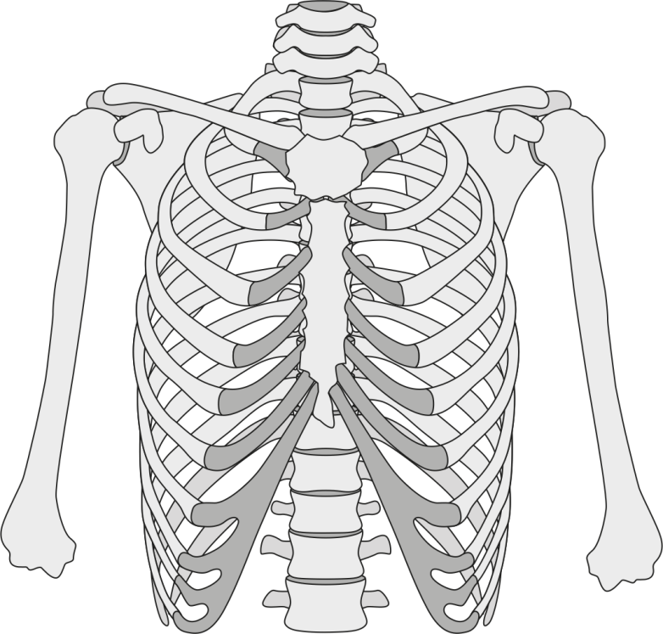

6) KTERÉ TEPNY SE PODÍLÍ NA ZÁSOBENÍ PRSNÍ ŽLÁZY?

7) DO KTERÝCH MÍZNÍCH UZLIN ODTÉKÁ LYMFA Z JEDNOTLIVÝCH KVADRANTŮ PRSNÍ ŽLÁZY?

|  |  |
| --- | --- |
| HORNÍ MEDIÁLNÍ KVADRANT | HORNÍ LATERÁLNÍ KVADRANT |
| DOLNÍ MEDIÁLNÍ KVADRANT | DOLNÍ LATERÁLNÍ KVADRANT |

8) NEJČASTĚJŠÍ ANATOMICKÉ VARIETY TÉTO OBLASTI

Vyznačte přítomnost uvedených variet:

|  |  |
| --- | --- |
|  | ✓/x |
| akcesorní prsní žláza |  |
| akcesorní *mamilla* |  |
| *m. sternalis* |  |
| absence *v. cephalica* |  |

9) POPIŠTE A ZAKRESLETE PŘÍPADNÉ DALŠÍ ANATOMICKÉ VARIETY TÉTO OBLASTI:

**5.3. TRIGONUM DELTOIDEOPECTORALE**

|  |  |
| --- | --- |
| IDENTIFIKACE PREPARÁTU | |
| číslo preparátu: | strana: dx/sin. |

1) KŮŽE

Prohlédněte kůži v oblasti *trigonum deltoideopectorale*. Zaznamenejte případné jizvy (velikost, lokalizace) nebo jiná poškození. Vypište hmatné útvary:

2) PODKOŽNÍ VRSTVA

V podkožní vrstvě vyhledejte uvedené struktury. Zaznačte jejich přítomnost a průběh. Zapište případné variety, příp. důvod nepřítomnosti dané struktury:

|  |  |  |  |
| --- | --- | --- | --- |
|  | ✓/x | PRŮBĚH | POZNÁMKA |
| *v. cephalica* |  |  |  |
| *nn. supraclaviculares* |  |  |  |

3) HLUBOKÁ VRSTVA

A) SVALY

Vyhledejte uvedené svaly, zaznačte jejich přítomnost a doplňte inervaci, začátek a úpon. Zapište případné variety, příp. důvod nepřítomnosti dané struktury:

|  |  |  |  |  |  |
| --- | --- | --- | --- | --- | --- |
|  | ✓/x | INERVACE | ZAČÁTEK | ÚPON | POZNÁMKA |
| *m. deltoideus* |  |  |  |  |  |
| *m. pectoralis major* |  |  |  |  |  |

B) TEPNY

Vyhledejte uvedené tepny, zaznačte jejich přítomnost, průběh a doplňte oblast zásobení. Zapište případné variety (např. ve větvení), příp. důvod nepřítomnosti dané struktury:

|  |  |  |  |  |
| --- | --- | --- | --- | --- |
|  | ✓/x | PRŮBĚH | OBLAST ZÁSOBENÍ | POZNÁMKA |
| *r. deltoideus a. thoracoacromialis* |  |  |  |  |
| *r. acromialis a. thoracoacromialis* |  |  |  |  |
| *r. clavicularis a. thoracoacromialis* |  |  |  |  |
| *r. pectoralis a. thoracoacromialis* |  |  |  |  |

C) NERVY

Vyhledejte uvedené nervy, zaznačte jejich přítomnost, průběh, doplňte oblast inervace. Zapište případné variety, příp. důvod nepřítomnosti dané struktury:

|  |  |  |  |  |
| --- | --- | --- | --- | --- |
|  | ✓/x | PRŮBĚH | OBLAST INERVACE | POZNÁMKA |
| *n. pectoralis lateralis* |  |  |  |  |
| *n. pectoralis medialis* |  |  |  |  |

4) ZAKRELETE A POPIŠTE SCHÉMA TRIGONUM DELTOIDEOPECTORALE:

5) FASCIA CLAVIPECTORALIS

Napište názvy svalů, které obaluje fascia clavipectoralis. Na které kostní struktury se fascie upíná?

6) NEJČASTĚJŠÍ ANATOMICKÉ VARIETY TÉTO OBLASTI

Vyznačte přítomnost uvedených variet:

|  |  |
| --- | --- |
|  | ✓/x |
| akcesorní *v. axillaris* |  |
| absence *v. cephalica* |  |

7) POPIŠTE A ZAKRESLETE PŘÍPADNÉ DALŠÍ ANATOMICKÉ VARIETY TÉTO OBLASTI:

**5.4. AXILLA**

|  |  |
| --- | --- |
| IDENTIFIKACE PREPARÁTU | |
| číslo preparátu: | strana: dx./sin. |

1) KŮŽE

Prohlédněte kůži v oblasti *axily*. Zaznamenejte případné jizvy (velikost, lokalizace) nebo jiná poškození:

2) HLUBOKÁ VRSTVA

A) TEPNY

Vyhledejte uvedené tepny, zaznačte jejich přítomnost, průběh a doplňte oblast zásobení. Zapište případné variety (např. ve větvení), příp. důvod nepřítomnosti dané struktury:

|  |  |  |  |  |
| --- | --- | --- | --- | --- |
|  | ✓/x | PRŮBĚH | OBLAST ZÁSOBENÍ | POZNÁMKA |
| *a. axillaris* |  |  |  |  |
| *a. thoracica superior* |  |  |  |  |
| *a. thoracoacromialis* |  |  |  |  |
| *a. thoracica lateralis* |  |  |  |  |
| *a. subscapularis* |  |  |  |  |
| *a. circumflexa scapulae* |  |  |  |  |
| *a. thoracodorsalis* |  |  |  |  |
| *a. circumflexa humeri anterior* |  |  |  |  |
| *a. circumflexa humeri posterior* |  |  |  |  |

B) NERVY

Vyhledejte uvedené nervy, zaznačte jejich přítomnost, průběh, doplňte oblast inervace. Zapište případné variety, příp. důvod nepřítomnosti dané struktury:

|  |  |  |  |  |
| --- | --- | --- | --- | --- |
|  | ✓/x | PRŮBĚH | OBLAST INERVACE | POZNÁMKA |
| *n. musculocutaneus* |  |  |  |  |
| *n. medianus* |  |  |  |  |
| *n. ulnaris* |  |  |  |  |
| *n. cutaneus brachii medialis* |  |  |  |  |
| *n. cutaneus antebrachii medialis* |  |  |  |  |
| *n. radialis* |  |  |  |  |
| *n. axillaris* |  |  |  |  |

3) NAKRESLETE A POPIŠTE SCHÉMA *FOSSA AXILLARIS*:

4) JAKÁ PORUCHA VZNIKNE PŘI POŠKOZENÍ *FASCICULUS POSTERIOR* Z *PLEXUS BRACHIALIS*? POPIŠTE PŘÍZNAKY.

5) VYPIŠTE HLAVNÍ SKUPINY LYMFATICKÝCH UZLIN V AXILE A JEJICH TRIBUTÁRNÍ OBLAST:

6) DOPLŇTE DO TABULKY NÁZVY SVALŮ, KTERÉ SE PODÍLEJÍ NA VNITŘNÍ A VNĚJŠÍ ROTACI RAMENNÍHO KLOUBU:

|  |  |
| --- | --- |
| vnitřní rotátory |  |
| vnější rotátory |  |

7) NEJČASTĚJŠÍ ANATOMICKÉ VARIETY TÉTO OBLASTI

Vyznačte přítomnost uvedených variet:

|  |  |
| --- | --- |
|  | ✓/x |
| odstup *a. circumflexa humeri posterior* z *a. subscapularis* |  |
| společný kmen *a. circumflexa humeri anterior et posterior* |  |
| odstup *a. profunda brachii* z *a. axillaris* |  |
| *v. axillaris accessoria* |  |
| *arcus axillaris* |  |

8) POPIŠTE A ZAKRESLETE PŘÍPADNÉ DALŠÍ ANATOMICKÉ VARIETY TÉTO OBLASTI:

**5.5. OTEVŘENÍ HRUDNÍKU; *N. PHRENICUS*; PŘEDNÍ MEDIASTINUM; VYJMUTÍ PLIC (STOPKA PLICNÍ)**

|  |  |
| --- | --- |
| IDENTIFIKACE PREPARÁTU | |
| číslo preparátu: | strana: dx./sin. |

1) SITUS VISCERUM

Prohlédněte uložení a stav hrudních orgánů po otevření hrudníku, zaznamenejte případné známky operačního zákroku:

2) MUSCULUS TRANSVERSUS THORACIS

Doplňte do tabulky údaje o vámi vypreparovaném *m. transversus thoracis*:

|  |  |
| --- | --- |
| počet zubů |  |
| odstup |  |
| úpon (včetně číselného rozsahu žeber) |  |
| cévní zásobení |  |
| inervace |  |
| další variety |  |

3) TEPNY

Vyhledejte uvedené tepny, zaznačte jejich přítomnost, průběh a doplňte oblast zásobení. Zapište případné variety (např. ve větvení), příp. důvod nepřítomnosti dané struktury:

|  |  |  |  |  |
| --- | --- | --- | --- | --- |
|  | ✓/x | PRŮBĚH | OBLAST ZÁSOBENÍ | POZNÁMKA |
| *a. thoracica interna* |  |  |  |  |
| *a. pericardiacophrenica* |  |  |  |  |
| *rr. perforantes* |  |  |  |  |
| *a. epigastrica superior* |  |  |  |  |
| *a. musculophrenica* |  |  |  |  |

4) NERVY

Vyhledejte uvedené nervy, zaznačte jejich přítomnost, průběh, doplňte oblast inervace. Zapište případné variety, příp. důvod nepřítomnosti dané struktury:

|  |  |  |  |  |
| --- | --- | --- | --- | --- |
|  | ✓/x | PRŮBĚH | OBLAST INERVACE | POZNÁMKA |
| *n. phrenicus* |  |  |  |  |

5) MEDIASTINUM

Popište anatomické členění mediastina. Jaké jsou hranice mezi jednotlivými oddíly?

6) PLICNÍ HILUS

Schematicky zakreslete a popište strukturu vámi preparovaného plicního hilu:

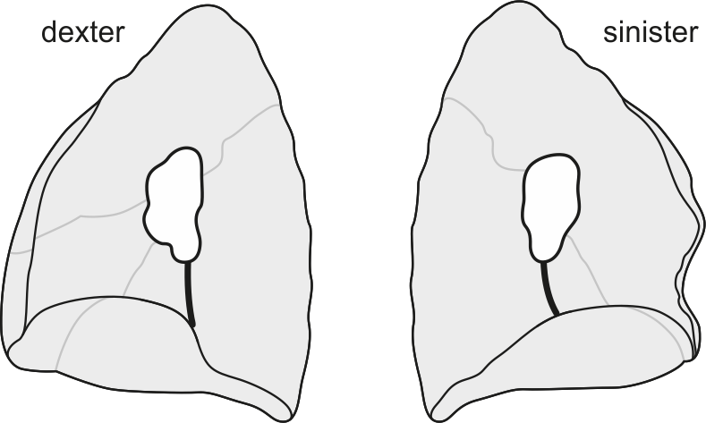

7) PLÍCE

Doplňte do tabulky údaje o morfologii vámi vypreparované plíce:

|  |  |  |
| --- | --- | --- |
|  | PULMO DEXTER | PULMO SINISTER |
| počet laloků |  |  |
| *fissura horizontalis* (✓/x) |  |  |
| *fissura obliqua* (✓/x) |  |  |
| akcesorní fissury (počet) |  |  |
| akcesorní fissury (lokalizace) |  |  |
| akcesorní laloky (počet) |  |  |
| akcesorní laloky (lokalizace) |  |  |
| pleurální srůsty (✓/x) |  |  |
| pleurální srůsty (lokalizace) |  |  |

8) NEJČASTĚJŠÍ ANATOMICKÉ VARIETY TÉTO OBLASTI

Vyznačte přítomnost uvedených variet:

|  |  |
| --- | --- |
|  | ✓/x |
| odstup *a. thoracica interna* z *truncus thyreocervicalis* |  |
| *n. phrenicus accessorius* |  |
| *fissura superior accessoria* vpravo |  |
| *fissura mediobasalis* |  |

9) POPIŠTE A ZAKRESLETE DALŠÍ VÁMI NALEZENÉ ANATOMICKÉ VARIETY TÉTO OBLASTI:

**5.6. VYJMUTÍ A PREPARACE SRDCE**

|  |  |
| --- | --- |
| IDENTIFIKACE PREPARÁTU | |
| číslo preparátu: | strana: dx./sin. |

1) PERIKARD

Prohlédněte perikard, prozkoumejte *sinus transversus* a *sinus obliquus pericardii*, zapište případný nestandardní stav:

2) KORONÁRNÍ CÉVY

Vyhledejte uvedené cévy, zaznačte jejich přítomnost, průběh a doplňte oblast zásobení. Zapište případné variety (např. ve větvení), příp. důvod nepřítomnosti dané struktury:

|  |  |  |  |  |
| --- | --- | --- | --- | --- |
|  | ✓/x | PRŮBĚH | OBLAST ZÁSOBENÍ | POZNÁMKA |
| ***a. coronaria cordis dx.*** |  |  |  |  |
| *r. coni arteriosi* |  |  |  |  |
| *rr. atriales* |  |  |  |  |
| *rr. ventriculares* |  |  |  |  |
| *r. marginalis dexter* |  |  |  |  |
| *r. interventricularis post.* |  |  |  |  |
| ***a. coronaria cordis sin.*** |  |  |  |  |
| *r. interventricularis ant.* |  |  |  |  |
| *r. coni arteriosi* |  |  |  |  |
| *r. ventricularis anterior* |  |  |  |  |
| *r. diagonalis* |  |  |  |  |
| *r. circumflexus* |  |  |  |  |
| *r. marginalis sinister* |  |  |  |  |
| *rr. atriales* |  |  |  |  |
|  | ✓/x | PRŮBĚH | OBLAST ZÁSOBENÍ | POZNÁMKA |
| *sinus coronarius* |  |  |  |  |
| *v. cordis magna* |  |  |  |  |
| *v. cordis media* |  |  |  |  |
| *v. cordis parva* |  |  |  |  |

3) ATRIUM DEXTRUM

Vyhledejte uvedené struktury, zaznačte jejich přítomnost. Zapište případné variety (např. ve větvení), příp. důvod nepřítomnosti dané struktury:

|  |  |  |
| --- | --- | --- |
|  | ✓/x | POZNÁMKA |
| *auricula dextra* |  |  |
| *mm. pectinati* |  |  |
| *fossa ovalis* |  |  |
| *limbus fossae ovalis* |  |  |
| *crista terminalis* |  |  |
| *tuberculum intervenosum* |  |  |
| *ostium venae cavae superioris* |  |  |
| *ostium venae cavae inferioris* |  |  |
| *valvula venae cavae inferioris* |  |  |
| *ostium sinus coronarii* |  |  |
| *valvula sinus coronarii* |  |  |
| *foramina venarum minimarum* |  |  |

4) VENTRICULUS DEXTER

Vyhledejte uvedené struktury, zaznačte jejich přítomnost. Zapište případné variety (např. ve větvení), příp. důvod nepřítomnosti dané struktury:

|  |  |  |
| --- | --- | --- |
|  | ✓/x | POZNÁMKA |
| *cuspis anterior valvae tricuspidalis* |  |  |
| *cuspis posterior valvae tricuspidalis* |  |  |
| *cuspis septalis valvae tricuspidalis* |  |  |
| *m. papillaris anterior* |  |  |
| *m. papillaris posterior* |  |  |
| *m. papillaris septalis* |  |  |
| *trabeculae carneae* |  |  |
| *trabecula septomarginalis* |  |  |
| *crista supraventricularis* |  |  |
| *valvula semilunaris anterior valvae trunci pulmonalis* |  |  |
| *valvula semilunaris sinistra valvae trunci pulmonalis* |  |  |
| *valvula semilunaris dextra valvae trunci pulmonalis* |  |  |

5) ATRIUM SINISTRUM

Vyhledejte uvedené struktury, zaznačte jejich přítomnost. Zapište případné variety (např. ve větvení), příp. důvod nepřítomnosti dané struktury:

|  |  |  |
| --- | --- | --- |
|  | ✓/x | POZNÁMKA |
| *auricula sinistra* |  |  |
| *mm. pectinati* |  |  |
| *valvula foraminis ovalis* |  |  |
| *ostia venarum pulmonalium* |  |  |
| *foramina venarum minimarum* |  |  |

6) VENTRICULUS SINISTER

Vyhledejte uvedené struktury, zaznačte jejich přítomnost. Zapište případné variety (např. ve větvení), příp. důvod nepřítomnosti dané struktury:

|  |  |  |
| --- | --- | --- |
|  | ✓/x | POZNÁMKA |
| *cuspis anterior valvae mitralis* |  |  |
| *cuspis posterior valvae mitralis* |  |  |
| *m. papillaris anterior* |  |  |
| *m. papillaris posterior* |  |  |
| *valvula semilunaris sinistra valvae aortae* |  |  |
| *valvula semilunaris dextra valvae aortae* |  |  |
| *valvula semilunaris posterior valvae aortae* |  |  |
| *pars membranacea septi interventricularis* |  |  |
| *pars muscularis septi interventricularis* |  |  |

7) ZAKRESLETE SCHÉMA ATRIUM DEXTRUM:

8) ZAKRESLETE SCHÉMA CÉVNÍHO ZÁSOBENÍ SRDCE:

9) NEJČASTĚJŠÍ ANATOMICKÉ VARIETY TÉTO OBLASTI

Vyznačte přítomnost uvedených variet:

|  |  |
| --- | --- |
|  | ✓/x |
| absence kmene *a. coronaria cordis sin.* |  |
| odstup *r. circumflexus* z *a. coronaria cordis dx*. |  |
| IMA |  |
| pouze jedna koronární arterie (odstup *a. coronaria cordis dx*. z *a. coronaria cordis sin.*) |  |
| *arcus bovinus* |  |
| bikuspidální aortální chlopeň |  |
| *foramen ovale patens* |  |

10) POPIŠTE A ZAKRESLETE DALŠÍ VÁMI NALEZENÉ ANATOMICKÉ VARIETY TÉTO OBLASTI:

**5.7. ZADNÍ MEDIASTINUM**

|  |  |
| --- | --- |
| IDENTIFIKACE PREPARÁTU | |
| číslo preparátu: | strana: dx./sin. |

1) AORTA THORACICA

Vyhledejte uvedené větve *aorta thoracica*, zaznačte jejich přítomnost, průběh a doplňte oblast zásobení. Zapište případné variety (např. ve větvení), příp. důvod nepřítomnosti dané struktury:

|  |  |  |  |  |
| --- | --- | --- | --- | --- |
|  | ✓/x | PRŮBĚH | OBLAST ZÁSOBENÍ | POZNÁMKA |
| *truncus brachiocephalicus* |  |  |  |  |
| *a. carotis communis sinistra* |  |  |  |  |
| *a. subclavia sinistra* |  |  |  |  |
| *aa. intercostales posteriores* |  |  |  |  |
| *a. subcostalis* |  |  |  |  |
| *aa. phrenicae superiores* |  |  |  |  |
| *rr. bronchiales* |  |  |  |  |
| *rr. oesophageales* |  |  |  |  |
| *rr. pericardiaci* |  |  |  |  |
| *rr. mediastinales* |  |  |  |  |

Poznámka: *Arcus aortae* a jeho větve se topograficky zařazují do *mediastinum superius anterius.* Zde je uvádíme z praktických důvodů.

2) ŽÍLY

Vyhledejte uvedené žíly, zaznačte jejich přítomnost, průběh a doplňte oblast, ze které sbírají krev. Zapište případné variety (např. ve větvení), příp. důvod nepřítomnosti dané struktury:

|  |  |  |  |  |
| --- | --- | --- | --- | --- |
|  | ✓/x | PRŮBĚH | OBLAST DRENÁŽE | POZNÁMKA |
| *v. azygos* |  |  |  |  |
| *v. hemiazygos* |  |  |  |  |
| *v. hemiazygos accessoria* |  |  |  |  |

3) NERVI VAGI

Vyhledejte větve vypreparovaných *nn. vagi*, zaznačte jejich přítomnost, průběh a doplňte oblast inervace. Zapište případné variety, příp. důvod nepřítomnosti dané struktury:

|  |  |  |  |  |
| --- | --- | --- | --- | --- |
|  | ✓/x | PRŮBĚH | OBLAST INERVACE | POZNÁMKA |
| *n. laryngeus recurrens* |  |  |  |  |
| *rr. tracheales* |  |  |  |  |
| *rr. oesophagei* |  |  |  |  |
| *rr. cardiaci thoracici* |  |  |  |  |
| *truncus vagalis anterior* |  |  |  |  |
| *truncus vagalis posterior* |  |  |  |  |

4) TRUNCI SYMPATHICI

Vyhledejte uvedené bětve hrudního sympatiku, zaznačte jejich přítomnost, průběh, doplňte oblast inervace. Zapište případné variety, příp. důvod nepřítomnosti dané struktury:

|  |  |  |  |  |
| --- | --- | --- | --- | --- |
|  | ✓/x | PRŮBĚH | OBLAST ZÁSOBENÍ | POZNÁMKA |
| *nn. cardiaci thoracici* |  |  |  |  |
| *n. splanchnicus major* |  |  |  |  |
| *n. splanchnicus minor* |  |  |  |  |
| *n. splanchnicus imus* |  |  |  |  |

5) DUCTUS THORACICUS

Popište, kudy prochází ductus thoracicus přes bránici, jeho další průběh v zadním mediastinu a kam ústí. Ze kterých částí těla sbírá mízu?

6) JAKÝ VLIV MÁ STIMULACE SYMPATICKÝCH A PARASYMPATICKÝCH VLÁKEN NA SRDCE A BRONCHY? KRÁTCE ZDŮVODNĚTE:

7) ZDŮVODNĚTE, PROČ NEMÁ *V. AZYGOS* CHLOPNĚ:

8) ZAKRESLETE SCHÉMA PRŮBĚHU CÉV A NERVŮ V MEZIŽEBŘÍ:

9) JÍCEN

Doplňte do schématu údaje o syntopiích hrudní části jícnu:

Oesophagus

Posterior

Anterior

Dexter

Sinister

10) NEJČASTĚJŠÍ ANATOMICKÉ VARIETY TÉTO OBLASTI

Vyznačte přítomnost uvedených variet:

|  |  |
| --- | --- |
|  | ✓/x |
| zdvojený *ductus thoracicus* |  |
| absence *n. splanchnicus minor* |  |

11) POPIŠTE A ZAKRESLETE DALŠÍ VÁMI NALEZENÉ ANATOMICKÉ VARIETY TÉTO OBLASTI:

**POUŽITÁ LITERATURA**

ALTIN, C. et al. Coronary anatomy, anatomic variations and anomalies: a retrospective coronary angiography study. *Singapore Medical Journal* 2015, **56**(6), 339–345. ISSN 0037-5675. DOI:10.11622/smedj.2014193

DOUVETZEMIS, S. et al. Accessory muscles of the anterior thoracic wall and axilla. Cadaveric, surgical and radiological incidence and clinical significance during breast and axillary surgery. *Folia Morphologica* 2019, **78**(3), 606–616. ISSN 1644-3284. DOI:10.5603/FM.a2019.0005

KAMEDA, S. et al. Variations of the cephalic vein anterior to the clavicle in humans. *Folia Morphologica*. 2018, **77**(4), 677–682. ISSN 1644-3284. DOI:10.5603/FM.a2018.0018

LEE, W. J. et al. Two different variants of the jugulocephalic vein with supraclavicular course. *Folia Morphologica*. 2020, **79**(2), 407–410. ISSN 1644-3284. DOI:10.5603/FM.a2019.0078

POTAU, J. M. et al. Inter- and Intraspecific Variations in the Pectoral Muscles of Common Chimpanzees (Pan troglodytes), Bonobos (Pan paniscus), and Humans (Homo sapiens). *BioMed Research International* 2018, 1–12. ISSN 2314-6133. DOI:10.1155/2018/9404508

RAO, A. a YADU, N. Common origin of the coronary arteries: A rare coronary artery anomaly. *Medical Journal Armed Forces India* 2016, **72**, 189–191. ISSN 0377-1237. DOI:10.1016/j.mjafi.2016.08.009

STANDRING, S. et al. *Gray's Anatomy: The Anatomical Basis of Clinical Practice*. Philadelphia: Elsevier, 2016, 1562 s. ISBN 978-0-7020-5230-9.

TUBBS, S. R., MOHAMMADALI, S. M. a LOUKAS, M. *Bergman´s Comprehensive Encyclopedia of Human Anatomic Variation* [online]. Hoboken, N. J: Wiley-Blackwell, 2016, 1432 s.   [cit. 2021-05-24]. ISBN 9781118430354. Dostupné z: <https://eds.a.ebscohost.com/eds/ebookviewer/ebook/bmxlYmtfXzEyMjc5ODFfX0FO0?sid=83fc6545-baf5-4b5c-bcb7-f51051acac65@sessionmgr4006&vid=1&format=EB&rid=1>

**6. PITVA BŘICHA** (*Zuzana Musilová)*

**6.1. PŘEHLED VYBRANÝCH VARIET BŘICHA**

|  |  |
| --- | --- |
| **SVALOVÉ VARIETY** | |
| *m. rectus lateralis* | |
| *m. interfoveolaris* | |
| *m. iliacus minor* (*m. iliocapsularis*) | |
| *m. psoas minor* | |
| *m. iliopsoas accessorius* | |
| **ARTERIÁLNÍ VARIETY** | |
| *aorta* | *a. gastrica sinistra* |
| *tr. coeliacus* | se dělí na *a. gastrica sinistra* a *tr. hepatolienalis* |
| se dělí na *a. lienalis* a *tr. hepatogastricus* |
| kvadrifikace (*a. phrenica inf. dx. et sin., a. pancreatica dorsalis*,…) |
| *tr. celiacomesentericus (a. mesenterica superior)* |
| *a. gastrica sinistra accessoria* | |
| *a. hepatica communis* | aberantní *a. hepatica dx./sin.* (z *a. mesenterica sup./a. gastrica sin./ a. gastroduodenalis*) |
| akcesorní *a. hepatica dx./sin.* (z *a. mesenterica sup./a. gastrica sin.*) |
| *a. cystica* duplicitní |
| *a. cystica* z *a. hepatica propria/r. sinister a. hepaticae propriae* |
| *a. gastrica dextra* z *a. hepatica sinistra/a. gastroduodenalis* |
| *a. supraduodenalis* |
| *a. lienalis*  *(a. splenica)* | *a. gastrica posterior* odstupující z *a. lienalis* |
| *a. polus superioris* (z *a. lienalis/a. gastrica post.*) |
| *a. polus inferioris* (z. *a. gastroepiploica sin./a. lienalis*) |
| *a. mesenterica superior* | *a. pancreaticoduodenalis inf.* *post. seu ant.* z *aa. jejunales* |
| *a. pancreatica dorsalis* odstupuje z *a. mesenterica superior* |
| *a. colica media/dextra accessoria* |
| *a. colica dextra* odstupuje z *a. ileocolica* |
| společný kmen *a. ileocolica* a *a. colica dextra/media* |
| *a. appendicularis* z *a. caecalis ant*/*a. caecalis post.*/*a. ilealis* |
| *a. appendicularis accessoria* |

|  |  |
| --- | --- |
| *a. mesenterica inferior* | společný kmen *a. sigmoidea* a *a. colica sinistra* |
| *a. colica sinistra accessoria* |
| párové větve | *a. renalis accesssoria* |
| *a. renalis polaris superior* |
| odstup *a. testicularis/ovarica* z *a. renalis* |
| *a. testicularis/a. ovarica accessoria* |
| **ŽILNÍ VARIETY** | |
| *v. cava inferior duplex* | |
| *v. hepatica inferior dextra accessoria –* drénuje S6 + S7/další akcesorní *vv. hepaticae* | |
| *v. renalis accessoria* | |
| **NERVOVÉ VARIETY** | |
| *pl. lumbalis* | absence *n. iliohypogastricus* |
| společný kmen *n. iliohypogastricus* a *n. ilioinguinalis* |
| *n. genitofemoralis* – *r. genitalis* a *r. femoralis* odděleně |
| bifurkace *n. cutaneus femoris lateralis* |
| *n. femoralis accessorius* |
| *n. obturatorius accessorius* |
| akcesorní nerv Jamieson – L2–L3, *r. ventr. cutaneus* |
| ANS | absence *n. splanchnicus minor dexter*/*sinister* |
| absence *n. splanchnicus minimus dexter*/*sinister* |
| *n. splanchnicus accessorius* |
| **VARIETY ORGÁNŮ** | |
| JÍCEN | cystická duplikatura jícnu |
| ŽALUDEK | divertikly žaludku |
| JÁTRA | jaterní rýhy |
| Riedlův lalok |
| ŽLUČNÍK A ŽLUČOVÉ CESTY | *lig. cystoduodenale, cystocolicum* |
| akcesorní žlučník |
| trifurkace – *ductus hepaticus sin. ant.* + *post.* a *ductus hepaticus dx.* |
| ústí *ductus hepaticus dx. post.* do *ductus hepaticus sin.* |
| SLEZINA | akcesorní slezina |
| *lien migrans* |
| TENKÉ A TLUSTÉ STŘEVO | duplikatury (*duodenum*, tenké střevo) |
| Meckelův divertikl, divertikly (*duodenum, colon*) |
| mobilní *flexura lienalis elongata, caecum* |
| PANKREAS | *pancreas anulare* |
| zcela oddělený *proc. uncinatus* |
| heterotopický pankreas |
| *ductus pancreaticus accessorius* Santorini |
| samostatný vstup *ductus choledochus* a *ductus pancreaticus major* |
| LEDVINA | lobulizace (renkulizace) ledviny |
| dystopická ledvina |
| *ren migrans* |
| abnormální tvar *ren arcuatus/sigmoideus/fungiformis* |
| *ureter duplex, fissus* |
| ektopická extravesikální ústí ureteru – pochva, děloha, prostata etc. |

**6.2. KŮŽE, PODKOŽÍ A SVALOVÁ VRSTVA BŘICHA**

|  |  |
| --- | --- |
| IDENTIFIKACE PREPARÁTU | |
| číslo preparátu: | STRANA: dx./sin. |

1) KŮŽE

Prohlédněte kůži břicha. Zaznamenejte případné jizvy (velikost, lokalizace) nebo jiná poškození (kýly, vývody). Vypište hmatné útvary:

2) PODKOŽNÍ VRSTVA

V podkožní vrstvě vyhledejte uvedené struktury. Zaznačte jejich přítomnost a průběh. Zapište případné variety, příp. důvod nepřítomnosti dané struktury:

|  |  |  |
| --- | --- | --- |
|  | ✓/x | POZNÁMKA |
| Camperova fascie |  |  |
| *fascia subcutanea abdominis* – Scarpova |  |  |
| *lig. fundiforme penis (clitoridis)* |  |  |
| *lig. suspensorium penis (clitoridis)* |  |  |
| *fascia abdominis superficialis* |  |  |

|  |  |  |  |
| --- | --- | --- | --- |
|  | ✓/x | PRŮBĚH | POZNÁMKA |
| *rr. cutanei laterales abdominales nervorum intercostalium (subcostalis)* |  |  |  |
| *rr. cutanei anteriores abdominales nervorum intercostalium (subcostalis)* |  |  |  |
| *r. cutaneus lateralis n. iliohypogastrici* |  |  |  |
| *r. cutaneus anterior n. iliohypogastrici* |  |  |  |
| *vasa epigastrica superficialia* |  |  |  |
| *vasa circumflexa ilium superficialia* |  |  |  |
| *vasa pudenda externa* |  |  |  |
| *vv. thoracoepigastricae* |  |  |  |

3) HLUBOKÁ VRSTVA

A) SVALY

Vyhledejte uvedené svaly, zaznačte jejich přítomnost a doplňte inervaci, začátek a úpon. Zapište případné variety, příp. důvod nepřítomnosti dané struktury:

|  |  |  |  |  |  |
| --- | --- | --- | --- | --- | --- |
| SVAL | ✓/x | INERVACE | ZAČÁTEK | ÚPON | POZNÁMKA |
| *m. obliquus externus abdominis* |  |  |  |  |  |
| *m. obliquus internus abdominis* |  |  |  |  |  |
| *m. transversus abdominis* |  |  |  |  |  |
| *m. rectus abdominis* |  |  |  |  |  |
| *m. pyramidalis* |  |  |  |  |  |

4) SCHEMATICKY ZAKRESLETE A POJMENUJTE PROJEKCE JEDNOTLIVÝCH ORGÁNŮ NA PŘEDNÍ STĚNU BŘIŠNÍ:

5) NEJČASTĚJŠÍ VARIETY TÉTO OBLASTI

Vyznačte přítomnost uvedených variet:

|  |  |
| --- | --- |
|  | ✓/x |
| *m. rectus lateralis abdominis* |  |
| *m. interfoveolaris* |  |
| *m. saphenus* |  |
| *m. pubotransversalis* Luschke |  |

6) POPIŠTE A ZAKRESLETE PŘÍPADNÉ DALŠÍ ANATOMICKÉ VARIETY TÉTO OBLASTI:

**6.3. VAGINA MUSCULI RECTI ABDOMINIS A SVALY LATERÁLNÍ SKUPINY**

|  |  |
| --- | --- |
| IDENTIFIKACE PREPARÁTU | |
| číslo preparátu: | strana: dx./sin. |

1) Prohlédněte pochvu přímého břišního svalu, svaly laterální skupiny a pupek a zaznamenejte případná poškození (kýly):

2) VAGINA MUSCULI RECTI ABDOMINIS

Vyhledejte uvedené struktury. Zaznačte jejich přítomnost, polohu/průběh a případně stavbu. Po protětí pochvy popište svaly, jejich začátek, úpon, inervaci, průběh a případné variety, příp. důvod nepřítomnosti dané struktury:

|  |  |  |  |
| --- | --- | --- | --- |
|  | ✓/x | POLOHA/PRŮBĚH A STAVBA | POZNÁMKA |
| *linea alba* |  |  |  |
| *linea semilunaris* – Spigelii |  |  |  |
| *umbilicus* |  |  |  |
| přední list pochvy |  |  |  |
| zadní list pochvy |  |  |  |

|  |  |  |  |  |  |
| --- | --- | --- | --- | --- | --- |
|  | ✓/x | INERVACE | ZAČÁTEK | ÚPON | POZNÁMKAA |
| *m. rectus abdominis* |  |  |  |  |  |
| *m. pyramidalis* |  |  |  |  |  |

3) SVALY LATERÁLNÍ SKUPINY

Vyhledejte uvedené svaly, zaznačte jejich přítomnost a doplňte inervaci, začátek a úpon. Zapište případné variety, příp. důvod nepřítomnosti dané struktury:

|  |  |  |  |  |  |
| --- | --- | --- | --- | --- | --- |
|  | ✓/x | INERVACE | ZAČÁTEK | ÚPON | POZNÁMKA |
| *m. obliquus externus abdominis* |  |  |  |  |  |
| *m. obliquus internus abdominis* |  |  |  |  |  |
| *m. transversus abdominis* |  |  |  |  |  |

4) TEPNY

Vyhledejte uvedené tepny, zaznačte jejich přítomnost, průběh a doplňte oblast zásobení. Zapište případné variety (např. ve větvení), příp. důvod nepřítomnosti dané struktury:

|  |  |  |  |  |
| --- | --- | --- | --- | --- |
|  | ✓/x | PRŮBĚH | OBLAST ZÁSOBENÍ | POZNÁMKA |
| *a. epigastrica superior* |  |  |  |  |
| *a. epigastrica inferior* |  |  |  |  |
| *a. circumflexa ilium profunda* |  |  |  |  |

5) NERVY

Vyhledejte uvedené nervy, zaznačte jejich přítomnost, průběh, doplňte oblast inervace. Zapište případné variety, příp. důvod nepřítomnosti dané struktury:

|  |  |  |  |  |
| --- | --- | --- | --- | --- |
|  | ✓/x | PRŮBĚH | OBLAST INERVACE | POZNÁMKA |
| *nn. intercostales* |  |  |  |  |
| *n. iliohypogastricus* |  |  |  |  |
| *n. ilioinguinalis* |  |  |  |  |

6) NAKRESLETE SCHÉMA PŘÍČNÉHO ŘEZU POCHVOU PŘÍMÉHO SVALU BŘIŠNÍHO A APONEURÓZAMI LATERÁLNÍ SKUPINY SVALŮ BŘIŠNÍCH DO NÍ PŘECHÁZEJÍCÍCH, JEJICH ULOŽENÍ NAD PUPKEM A POD PUPKEM:

7) NEJČASTĚJŠÍ VARIETY TÉTO OBLASTI

Vyznačte přítomnost uvedených variet:

|  |  |
| --- | --- |
|  | ✓/x |
| *m. rectus lateralis abdominis* |  |
| *m. interfoveolaris* |  |
| *m. saphenus* |  |
| *m. pubotransversalis* Luschkae |  |

8) POPIŠTE A ZAKRESLETE PŘÍPADNÉ DALŠÍ ANATOMICKÉ VARIETY TÉTO OBLASTI:

**6.4. INGUINÁLNÍ KANÁL**

|  |  |
| --- | --- |
| IDENTIFIKACE PREPARÁTU | |
| číslo preparátu: | strana: dx./sin. |

1) KŮŽE

Prohlédněte kůži tříselné krajiny. Zaznamenejte případné jizvy (velikost, lokalizace) nebo kýly (přímá, nepřímá, femorální, supravesikální) a predispolohu jejich vyklenutí:

2) PŘEDNÍ STĚNA TŘÍSELNÉHO KANÁLU

Vyhledejte uvedené struktury. Zaznačte jejich přítomnost a polohu/průběh. Zapište případné variety, příp. důvod nepřítomnosti dané struktury:

|  |  |  |  |
| --- | --- | --- | --- |
|  | ✓/x | POLOHA/PRŮBĚH | POZNÁMKA |
| *fascia abdominis superficialis*  *(fascia spermatica externa)* |  |  |  |
| *m. obliquus externus abdominis* |  |  |  |
| *anulus inguinalis superficialis* |  |  |  |
| *crus mediale* |  |  |  |
| *crus laterale* |  |  |  |
| *fibrae intercrurales* |  |  |  |
| *lig. reflexum Collesi* |  |  |  |

3) OTEVŘENÍ TŘÍSELNÉHO KANÁLU, HORNÍ A DOLNÍ STĚNA

Po otevření tříselného kanálu vypreparujte jeho obsah a identifikujte horní a dolní stěnu. Vyhledejte uvedené struktury. Zaznačte jejich přítomnost a polohu/průběh. Zapište případné variety, příp. důvod nepřítomnosti dané struktury:

|  |  |  |  |
| --- | --- | --- | --- |
|  | ✓/x | POLOHA/PRŮBĚH | POZNÁMKA |
| *m. obliquus internus abdominis* |  |  |  |
| *m. transversus abdominis* |  |  |  |
| *m. cremaster* |  |  |  |
| *lig. inguinale Pouparti* |  |  |  |
| *n. iliohypogastricus* |  |  |  |
| *n. ilioinguinalis* |  |  |  |
| *r. genitalis n. genitofemoralis* |  |  |  |
| *falx inguinalis* |  |  |  |
| *funiculus spermaticus* |  |  |  |
| *ductus deferens* |  |  |  |
| *a. ductus deferentis* |  |  |  |
| *a. testicularis* |  |  |  |
| *plexus pampiniformis* |  |  |  |
| *plexus deferentialis* |  |  |  |
| *lig. teres uteri (rotundum)* |  |  |  |

4) ZADNÍ STĚNA TŘÍSELNÉHO KANÁLU

Po otevření tříselného kanálu, otevření dutiny břišní a protětí peritonea vyhledejte uvedené struktury. Zaznačte jejich přítomnost a polohu/průběh. Zapište případné variety, příp. důvod nepřítomnosti dané struktury:

|  |  |  |
| --- | --- | --- |
|  | POLOHA/PRŮBĚH | POZNÁMKA |
| *fascia transversalis* |  |  |
| *lig. interfoveolare* |  |  |
| *vasa epigastrica inferiora* |  |  |
| *trigonum inguinale mediale Hesselbachi* |  |  |
| *anulus inguinalis profundus* |  |  |

5) NAKRESLETE A POPIŠTE SCHÉMA *CANALIS INGUINALIS*:

6) NEJČASTĚJŠÍ VARIETY TÉTO OBLASTI

Vyznačte přítomnost uvedených variet:

|  |  |
| --- | --- |
|  | ✓/x |
| *m. interfoveolaris* |  |
| *m. saphenus* |  |
| *m. pubotransversalis* Luschkae |  |

7) POPIŠTE A ZAKRESLETE PŘÍPADNÉ DALŠÍ ANATOMICKÉ VARIETY TÉTO OBLASTI:

**6.5. OTEVŘENÍ DUTINY BŘIŠNÍ**

|  |  |
| --- | --- |
| IDENTIFIKACE PREPARÁTU | |
| číslo preparátu: | strana: dx./sin. |

1) VNITŘNÍ STRANA VENTROLATERÁLNÍ STĚNY BŘIŠNÍ

Prohlédněte vnitřní stranu přední stěny břišní. Vyhledejte uvedené struktury. Zaznačte jejich přítomnost a polohu/průběh. Zapište případné variety, příp. důvod nepřítomnosti dané struktury:

|  |  |  |  |
| --- | --- | --- | --- |
|  | ✓/x | POLOHA/PRŮBĚH | POZNÁMKA |
| *linea semilunaris – Spigelii* |  |  |  |
| *linea arcuata – Douglasi* |  |  |  |
| *fossa supravesicalis* |  |  |  |
| *fossa inguinalis medialis* |  |  |  |
| *fossa inguinalis lateralis* |  |  |  |
| *plica umbilicalis mediana* |  |  |  |
| *plica umbilicalis medialis* |  |  |  |
| *plica umbilicalis lateralis* |  |  |  |

Po odstranění peritonea vyhledejte uvedené struktury:

|  |  |  |  |
| --- | --- | --- | --- |
|  | ✓/x | POLOHA/PRŮBĚH | POZNÁMKA |
| *fascia transversalis* |  |  |  |
| *fascia umbilicalis* |  |  |  |
| *falx inguinalis* |  |  |  |
| *lig. interfoveolare (vasa epigastrica inferiora)* |  |  |  |
| *funiculus spermaticus /ligamentum teres uteri* |  |  |  |

2) NAKRESLETE SCHÉMA USPOŘÁDÁNÍ PERITONEÁLNÍCH ŘAS V OKOLÍ PUPKU A TŘÍSELNÉHO KANÁLU, NAPIŠTE, CO JE JEJICH PODKLADEM:

3) POPIŠTE A ZAKRESLETE PŘÍPADNÉ ANATOMICKÉ VARIETY TÉTO OBLASTI:

**6.6. SUPRAMESOKOLICKÁ ČÁST PERITONEÁLNÍ DUTINY**

|  |  |
| --- | --- |
| IDENTIFIKACE PREPARÁTU | |
| číslo preparátu: | strana: dx./sin. |

1) Prohlédněte si supramesokolickou část peritoneální dutiny a její ohraničení, všimněte se případných pooperačních změn (srůsty, orgánové spojky) či chybění některého orgánu a odchylky zaznamenejte:

2) ZÁVĚSNÉ ŘASY A RECESY

Prohlédněte a zaznamenejte přítomnost řas a recesů supramesokolické části peritoneální dutiny. Zapište případné variety, příp. důvod nepřítomnosti dané struktury:

|  |  |  |
| --- | --- | --- |
|  | ✓/x | POZNÁMKA |
| *bursa omentalis* |  |  |
| *omentum minus* |  |  |
| *lig. hepatooesophageale* |  |  |
| *lig. hepatogastricum* |  |  |
| *lig. hepatoduodenale* |  |  |
| *foramen epiploicum (omentale)* |  |  |
| *lig. hepatoduodenale* |  |  |
| *lig. hepatorenale* |  |  |
| *lig. duodenorenale* |  |  |
| *recessus sup.* |  |  |
| *recessus splenicus* |  |  |
| *recessus inf.* |  |  |

3) JATERNÍ A PODJATERNÍ KRAJINA

Prohlédněte a zaznamenejte závěsy jater. Zapište případné variety, příp. důvod nepřítomnosti dané struktury:

|  |  |  |
| --- | --- | --- |
|  | ✓/x | POZNÁMKA |
| *lig. falciforme hepatis* |  |  |
| *lig. teres hepatis* |  |  |
| *lig. triangulare dextrum et sinistrum* |  |  |
| *lig. coronarium dextrum et sinistrum* |  |  |
| *omentum minus* |  |  |
| *lig. hepatooesophageum* |  |  |
| *lig. hepatogastricum* |  |  |
| *lig. hepatoduodenale* |  |  |

Prohlédněte játra a podjaterní oblast. Vyhledejte uvedené tepny/žíly, zaznačte jejich přítomnost, průběh a doplňte oblast zásobení/drenáže. Zapište případné variety (např. ve větvení), příp. důvod nepřítomnosti dané struktury:

|  |  |  |  |  |
| --- | --- | --- | --- | --- |
|  | ✓/x | PRŮBĚH | OBLAST ZÁSOBENÍ/DRENÁŽE | POZNÁMKA |
| *a. hepatica communis* |  |  |  |  |
| *a. hepatica propria* |  |  |  |  |
| *r. dexter* |  |  |  |  |
| *r. sinister* |  |  |  |  |
| *v. portae* |  |  |  |  |
| *r. dexter* |  |  |  |  |
| *r. sinister* |  |  |  |  |
| *v. cava inferior* |  |  |  |  |
| *vv. hepaticae* |  |  |  |  |

4) ŽLUČNÍK

Prohlédněte žlučník, případně lůžko po cholecystectomii a popište:

Vyhledejte uvedené tepny/žíly, zaznačte jejich přítomnost, průběh a doplňte oblast zásobení/drenáže. Zapište případné variety (např. ve větvení), příp. důvod nepřítomnosti dané struktury:

|  |  |  |  |  |
| --- | --- | --- | --- | --- |
|  | ✓/x | PRŮBĚH | OBLAST ZÁSOBENÍ/DRENÁŽE | POZNÁMKA |
| *a. cystica* |  |  |  |  |
| *v. cystica* |  |  |  |  |

5) KRAJINA ŽALUDKU A JÍCNU

Prohlédněte *hiatus oesophageus*, případné kýly zaznamenejte. Vyhledejte závěsy žaludku a zaznačte jejich přítomnost. Zapište případné variety, příp. důvod nepřítomnosti dané struktury:

|  |  |  |
| --- | --- | --- |
|  | ✓/x | POZNÁMKA |
| *lig. phrenicogastricum* |  |  |
| *omentum minus*  *lig. hepatogastricum* |  |  |
| *omentum majus* |  |  |
| *lig. gastrocolicum* |  |  |
| *lig. gastrolienale* |  |  |

Vyhledejte uvedené tepny, zaznačte jejich přítomnost, průběh a doplňte oblast zásobení. Zapište případné variety (např. ve větvení), příp. důvod nepřítomnosti dané struktury:

|  |  |  |  |  |
| --- | --- | --- | --- | --- |
|  | ✓/x | PRŮBĚH | OBLAST ZÁSOBENÍ | POZNÁMKA |
| *a. gastrica sin.* |  |  |  |  |
| *a. gastrica dx.* |  |  |  |  |
| *a. gastroduodenalis* |  |  |  |  |
| *a. gastroepiploica dx.* |  |  |  |  |
| *a. gastroepiploica sin.* |  |  |  |  |
| *aa. gastricae breves* |  |  |  |  |

Vyhledejte uvedené nervy, zaznačte jejich přítomnost, průběh a doplňte oblast inervace. Zapište případné variety (např. ve větvení), příp. důvod nepřítomnosti dané struktury:

|  |  |  |  |  |
| --- | --- | --- | --- | --- |
|  | ✓/x | PRŮBĚH | OBLAST INERVACE | POZNÁMKA |
| *truncus vagalis ant.* |  |  |  |  |
| *truncus vagalis post.* |  |  |  |  |
| *plexus gastricus, oesophageus* |  |  |  |  |

6) KRAJINA SLEZINY

Vyhledejte závěsy sleziny a zaznačte jejich přítomnost. Zapište případné variety, příp. důvod nepřítomnosti dané struktury. Všimněte si případné akcesorní sleziny.

|  |  |  |
| --- | --- | --- |
|  | ✓/x | POZNÁMKA |
| *lig. gastrolienale* |  |  |
| *lig. phrenicolienale* |  |  |
| *plica splenorenalis* |  |  |
| *plica pancreaticolienalis* |  |  |
| *lig. phrenicocolicum* |  |  |

Vyhledejte uvedené tepny, zaznačte jejich přítomnost, průběh a doplňte oblast zásobení. Zapište případné variety (např. ve větvení), příp. důvod nepřítomnosti dané struktury:

|  |  |  |  |  |
| --- | --- | --- | --- | --- |
|  | ✓/x | PRŮBĚH | OBLAST ZÁSOBENÍ | POZNÁMKA |
| *a. lienalis* |  |  |  |  |
| *v. lienalis* |  |  |  |  |

7) KRAJINA DVANÁCTNÍKU A SLINIVKY BŘIŠNÍ

Prohlédněte a popište základní části dvanáctníku a slinivky břišní, které z nich leží supramezokolicky, které části jsou uloženy intraperitoneálně:

Vyhledejte uvedené cévy, zaznačte jejich přítomnost, průběh a doplňte oblast zásobení/drenáže. Zapište případné variety (např. ve větvení), příp. důvod nepřítomnosti dané struktury:

|  |  |  |  |  |
| --- | --- | --- | --- | --- |
|  | ✓/x | PRŮBĚH | OBLAST ZÁSOBENÍ/DRENÁŽE | POZNÁMKA |
| *a. gastroduodenalis* |  |  |  |  |
| *a. pancreaticoduodenalis sup.* |  |  |  |  |
| *aa. retroduodenales* |  |  |  |  |
| *a. mesenterica sup.* |  |  |  |  |
| *a. pancreaticoduodenalis inf.* |  |  |  |  |
| *a. pancreatica dorsalis* |  |  |  |  |
| *a. pancreatica magna* |  |  |  |  |
| *a. caudae pancreatis* |  |  |  |  |
| *v. portae* |  |  |  |  |
| *v. mesenterica sup.* |  |  |  |  |
| *v. lienalis* |  |  |  |  |
| *v. mesenterica inf.* |  |  |  |  |

8) NAKRESLETE VISCERÁLNÍ PLOCHU JATER, ROZDĚLENÍ LALOKŮ A OTISKY NALÉHAJÍCÍCH ORGÁNŮ:

9) POPIŠTE STĚNY *BURSA OMENTALIS* A NAKRESLETE PRŮŘEZ *LIG. HEPATODUODENALE*:

Přední stěna:

Zadní stěna:

Dolní stěna:

Horní stěna:

10) NEJČASTĚJŠÍ VARIETY TÉTO OBLASTI

Vyznačte přítomnost uvedených variet:

|  |  |
| --- | --- |
|  | ✓/x |
| *truncus coeliacus*:  – se dělí na *a. gastrica sin.* a *truncus hepatolienalis*  – se dělí na *a. lienalis sin.* a *truncus hepatogastricus*  – kvadrifikace: *a. phrenica inf. dx. et sin.* |  |
| *a. gastrica sin. accessoria* |  |
| *a. hepatica communis:*  – *a. gastrica dx.* odstupující z *a. hepatica sin.*/*a. gastroduodenalis*  – *a. supraduodenalis* |  |
| *a. lienalis:*  – *a. gastrica post.* odstupující z *a. lienalis* |  |
| *v. cava inf. duplex* |  |
| jaterní rýhy  Riedlův lalok jater |  |
| akcesorní slezina |  |
| *pancreas anulare*  *ductus pancreaticus accessorius* *Santorini*  samostatný vstup *ductus choledochus* a *dustus pancreaticus major* |  |

11) POPIŠTE A ZAKRESLETE PŘÍPADNÉ DALŠÍ ANATOMICKÉ VARIETY TÉTO OBLASTI:

**6.7. INFRAMESOKOLICKÁ ČÁST PERITONEÁLNÍ DUTINY**

|  |  |
| --- | --- |
| IDENTIFIKACE PREPARÁTU | |
| číslo preparátu: | strana: dx./sin. |

1) Prohlédněte inframesokolickou část peritoneální dutiny a její ohraničení, všimněte se případných pooperačních změn (srůsty, orgánové spojky) či chybění orgánu a odchylky zaznamenejte:

2) ZÁVĚSNÉ ŘASY A PERITONEÁLNÍ RECESY

Prohlédněte a zaznamenejte přítomnost řas a recesů inframesokolické části peritoneální dutiny. Zapište případné variety, příp. důvod nepřítomnosti dané struktury:

|  |  |  |
| --- | --- | --- |
|  | ✓/x | POZNÁMKA |
| *mesenterium* |  |  |
| *omentum majus* |  |  |
| *recessus duodenalis sup.* |  |  |
| *recessus duodenalis inf.* |  |  |
| *recessus paraduodenalis* |  |  |
| *recessus retroduodenalis* |  |  |
| *recessus ileocaecalis sup.* |  |  |
| *recessus ileocaecalis inf.* |  |  |
| *recessus paracolici* |  |  |
| *recessus intersigmoideus* |  |  |

3) PRAVÁ ČÁST INFRAMESOKOLICKÉ ČÁSTI PERITONEÁLNÍ DUTINY

Vyhledejte uvedené cévy, zaznačte jejich přítomnost, průběh a doplňte oblast zásobení/drenáže. Zapište případné variety (např. ve větvení), příp. důvod nepřítomnosti dané struktury:

|  |  |  |  |  |
| --- | --- | --- | --- | --- |
|  | ✓/x | PRŮBĚH | OBLAST ZÁSOBENÍ/  DRENÁŽE | POZNÁMKA |
| *a. mesenterica sup.* |  |  |  |  |
| *a. pancreaticoduodenalis inf.* |  |  |  |  |
| *r. anterior* |  |  |  |  |
| *r. posterior* |  |  |  |  |
| *aa. jejunales* |  |  |  |  |
| *aa. ileales* |  |  |  |  |
| *a. ileocolica* |  |  |  |  |
| *a. appendicularis* |  |  |  |  |
| *a. caecalis ant.* |  |  |  |  |
| *a. caecalis post.* |  |  |  |  |
| *a. colica dx.* |  |  |  |  |
| *a. colica media* |  |  |  |  |
| *v. mesenterica sup.* |  |  |  |  |

Vyhledejte uvedené struktury, zaznačte jejich přítomnost a polohu. Zapište případné variety (např. ve větvení), příp. důvod nepřítomnosti dané struktury:

|  |  |  |  |
| --- | --- | --- | --- |
|  | ✓/x | POLOHA | POZNÁMKA |
| *duodenum – pars horizontalis et ascendens* |  |  |  |
| *pancreas* –kaudální část hlavy |  |  |  |
| *jejunum* |  |  |  |
| *ileum* |  |  |  |
| *caecum* |  |  |  |
| *appendix vermiformis* |  |  |  |
| *colon ascendens* |  |  |  |
| *flexura coli dx.* |  |  |  |
| *colon transversum* |  |  |  |

4) APPENDIX

Označte, která poloha *appendixu* se nachází u preparátu, pokud je přítomen:

|  |  |
| --- | --- |
| POLOHA APPENDIX VERMIFORMIS | ✓/x |
| *positio retrocaecalis* |  |
| *positio pelvina* |  |
| *positio ileocaecalis* |  |
| *positio laterocaecalis* |  |
| *positio subcaecalis* |  |
| *positio praecaecalis* |  |

5) LEVÁ ČÁST INFRAMESOKOLICKÉ ČÁSTI PERITONEÁLNÍ DUTINY

Vyhledejte uvedené cévy, zaznačte jejich přítomnost, průběh a doplňte oblast zásobení/drenáže. Zapište případné variety (např. ve větvení), příp. důvod nepřítomnosti dané struktury:

|  |  |  |  |  |
| --- | --- | --- | --- | --- |
|  | ✓/x | PRŮBĚH | OBLAST ZÁSOBENÍ/  DRENÁŽE | POZNÁMKA |
| *a. mesenterica inf.* |  |  |  |  |
| *a. colica sin.* |  |  |  |  |
| *aa. sigmoideae* |  |  |  |  |
| *a. rectalis sup.* |  |  |  |  |
| *v. mesenterica inf.* |  |  |  |  |

Vyhledejte uvedené struktury, zaznačte jejich přítomnost a polohu. Zapište případné variety (např. ve větvení), příp. důvod nepřítomnosti dané struktury:

|  |  |  |  |
| --- | --- | --- | --- |
|  | PŘÍTOMNOST | POLOHA | POZNÁMKA |
| *flexura coli sinistra* |  |  |  |
| *colon descendens* |  |  |  |
| *colon sigmoideum* |  |  |  |

6) NAKRESLETE SCHEMATICKY ODKUD KAM ZASAHUJE HRANICE *RADIX MESENTERII*:

7) POPIŠTE ROZDÍLY MEZI KLIČKAMI A ZÁVĚSY JEJUNA A ILEA:

8) NEJČASTĚJŠÍ VARIETY TÉTO OBLASTI

Vyznačte přítomnost uvedených variet:

|  |  |
| --- | --- |
|  | ✓/x |
| *a. colica media accessoria* |  |
| *a. colica dx.* odstup z *a. ileocolica* |  |
| *a. colica dx. accessoria* |  |
| společný kmen *a. ileocolica a a. colica dx. seu a. colica media* |  |
| společný kmen *a. sigmoidea* a *a. colica sin.* |  |
| *caecum mobile* |  |

9) POPIŠTE A ZAKRESLETE PŘÍPADNÉ DALŠÍ ANATOMICKÉ VARIETY TÉTO OBLASTI:

**6.8. RETROPERITONEÁLNÍ PROSTOR**

|  |  |
| --- | --- |
| IDENTIFIKACE PREPARÁTU | |
| číslo preparátu: | strana: dx./sin. |

1) Prohlédněte si retroperitoneální prostor a jeho ohraničení, všimněte se případných pooperačních změn či chybění některého orgánu a odchylky zaznamenejte:

2) CÉVY

Vyhledejte uvedené cévy, zaznačte jejich přítomnost, průběh a doplňte oblast zásobení/drenáže. Zapište případné variety (např. ve větvení), příp. důvod nepřítomnosti dané struktury:

|  |  |  |  |  |
| --- | --- | --- | --- | --- |
|  | ✓/x | PRŮBĚH | OBLAST ZÁSOBENÍ/DRENÁŽE | POZNÁMKA |
| ***Aorta abdominalis*** | | |  | |
| Parietální větve: | | | | |
| *aa. phrenicae inf.* |  |  |  |  |
| *aa. lumbales* |  |  |  |  |
| *a. sacralis mediana* |  |  |  |  |
| Viscerální větve párové: | | |  | |
| *a. suprarenalis media* |  |  |  |  |
| *a. renalis* |  |  |  |  |
| *a. ovarica/*  *testicularis* |  |  |  |  |
| Viscerální větve nepárové: | | | | |
| *truncus coeliacus* |  |  |  |  |
| *a. mesenterica sup.* |  |  |  |  |
| *a. mesenterica inf.* |  |  |  |  |
| ***Vena cava inferior*** | | | | |
| Parietální přítoky: | | | | |
| *vv. lumbales* |  |  |  |  |
| *v. lumbalis ascendens* |  |  |  |  |
| *vv. phrenicae inf.* |  |  |  |  |
| *v. sacralis mediana* |  |  |  |  |
| Viscerální přítoky: | | | | |
| *vv. hepaticae* |  |  |  |  |
| *v. suprarenalis dx.* |  |  |  |  |
| *vv. renales* |  |  |  |  |
| *v. testicularis/*  *ovarica* |  |  |  |  |

3) NERVY

Vyhledejte uvedené nervy a ganglia, zaznačte jejich přítomnost, průběh/pozici a doplňte oblast inervace. Zapište případné variety (např. ve větvení), příp. důvod nepřítomnosti dané struktury:

|  |  |  |  |  |
| --- | --- | --- | --- | --- |
|  | ✓/x | PRŮBĚH/POLOHA | OBLAST INERVACE | POZNÁMKA |
| *truncus sympathicus dx.* |  |  |  |  |
| *truncus sympathicus sin.* |  |  |  |  |
| *ggl. lumbalia* |  |  |  |  |
| ***plexus aorticus abdominalis*** | | | | |
| *plexus coeliacus* |  |  |  |  |
| *ggl. coeliacum* |  |  |  |  |
| *plexus hepaticus* |  |  |  |  |
| *plexus gastricus* |  |  |  |  |
| *plexus splenicus* |  |  |  |  |
| *plexus pancreaticus* |  |  |  |  |
| *plexus renalis* |  |  |  |  |
| *plexus suprarenalis* |  |  |  |  |
| *ggl. aorticorenale* |  |  |  |  |
| *plexus testicularis/ ovaricus* |  |  |  |  |
| *plexus uretericus* |  |  |  |  |
| *plexus mesentericus sup.* |  |  |  |  |
| *ggl. mesentericum sup.* |  |  |  |  |
| *plexus mesentericus inf.* |  |  |  |  |
| *ggl. mesentericum inf.* |  |  |  |  |
| ***plexus hypogastricus sup.*** |  |  |  |  |
| ***nervus subcostalis*** |  |  |  |  |
| ***plexus lumbalis*** | | | | |
| *n. iliohypogastricus* |  |  |  |  |
| *n. ilioinguinalis* |  |  |  |  |
| *n. cutaneus fem. lat.* |  |  |  |  |
| *n. genitofemoralis* |  |  |  |  |
| *r. genitalis* |  |  |  |  |
| *r. femoralis* |  |  |  |  |
| *n. femoralis* |  |  |  |  |
| *n. obturatorius* |  |  |  |  |

4) VYHLEDEJTE *DUCTUS THORACICUS* A *CISTERNA CHYLI*, V JAKÉ VÝŠI JE ULOŽENA?

5) LEDVINA, NADLEDVINA, MOČOVOD

Prohlédněte uložení nadledvin. Vyhledejte uvedené tepny, zaznačte jejich přítomnost, průběh a doplňte odstup. Zapište případné variety (např. ve větvení), příp. důvod nepřítomnosti dané struktury:

|  |  |  |  |
| --- | --- | --- | --- |
|  | ✓/x | ODSTUP | POZNÁMKA |
| *a. suprarenalis sup.* |  |  |  |
| *a. suprarenalis media* |  |  |  |
| *a. suprarenalis inf.* |  |  |  |

6) PROHLÉDNĚTE OBALY LEDVINY A ZANAMENEJTE JEJICH PŘÍTOMNOST. ZAPIŠTE PŘÍPADNÉ VARIETY, EV. DŮVOD NEPŘÍTOMNOSTI DANÉ STRUKTURY:

|  |  |  |
| --- | --- | --- |
|  | ✓/x | POZNÁMKA |
| *corpus adiposum pararenale* |  |  |
| *fascia renalis* Gerotae |  |  |
| *lamina praerenalis* |  |  |
| *lamina retrorenalis* |  |  |
| *capsula adiposa* |  |  |
| *capsula fibrosa* |  |  |

Popište tři zúžená místa močovodu a uveďte, které tři struktury ve svém průběhu kříží:

7) SVALY ZADNÍ STĚNY BŘIŠNÍ A BRÁNICE

Vyhledejte uvedené svaly, zaznačte jejich přítomnost a doplňte inervaci, začátek a úpon. Zapište případné variety, příp. důvod nepřítomnosti dané struktury:

|  |  |  |  |  |  |
| --- | --- | --- | --- | --- | --- |
| SVAL | ✓/x | INERVACE | ZAČÁTEK | ÚPON | POZNÁMKA |
| *m. psoas major* |  |  |  |  |  |
| *m. quadratus lumborum* |  |  |  |  |  |
| *pars lumbalis diaphragmatis* |  |  |  |  |  |
| *lig. arcuatum lat.* |  |  |  |  |  |
| *lig. arcuatum med.* |  |  |  |  |  |
| *lig. arcuatum medianum*  *(crus dx., crus sin.)* |  |  |  |  |  |

8) ZAKRESLETE A POPIŠTE SCHÉMA VZNIKU *DUCTUS THORACICUS*:

9) NEJČASTĚJŠÍ VARIETY TÉTO OBLASTI

Vyznačte přítomnost uvedených variet:

|  |  |
| --- | --- |
|  | ✓/x |
| *m. psoas minor* |  |
| *a. renalis accessoria* |  |
| *a. renalis polaris superior* |  |
| odstup *a. testicularis/ovarica* z *a. renalis* |  |
| bifurkace *n. cutaneus femoris lateralis* |  |
| *n. femoralis accessorius* |  |
| *n. obturatorius accessorius* |  |
| lobulizace (renkulizace) ledviny |  |
| *ureter duplex, fissus* |  |

10) POPIŠTE A ZAKRESLETE PŘÍPADNÉ DALŠÍ ANATOMICKÉ VARIETY TÉTO OBLASTI:

**POUŽITÁ LITERATURA**

ČIHÁK, R. *Anatomie*. Třetí, upravené a doplněné vydání. Praha: Grada, 2016, 832 s. ISBN 978-80-247-5636-3.

GRIM, M., DRUGA, R. et al. *Základy anatomie. 5. Anatomie krajin těla.* Praha: Galén; Univerzita Karlova, 2002, 119 s. ISBN 80-7262-179-3.

MALINOVSKÝ, L. *Anatomická pitva: učebnice pro lékařské fakulty*. Praha: Avicenum, 1988, 171 s.

PÁČ, L. *Anatomie člověka*. 2. vydání. Brno: Masarykova univerzita, 2019, 192 s.   
ISBN 978-80-210-9207-5.

PLATZER, W. *Atlas topografické anatomie*. Vyd. 1. Praha: Grada, 1996, 290 s.   
ISBN 978-80-7169-214-0.

SOBOTTA, J. et al. *Sobottův Atlas anatomie člověka*. 1. české vyd. Praha: Grada, 2007, 399 s. ISBN 978-80-247-1870-5.

TUBBS, S. R., MOHAMMADALI, S. M. a LOUKAS, M. *Bergman´s Comprehensive Encyclopedia of Human Anatomic Variation* [online]. Hoboken, N. J: Wiley-Blackwell, 2016, 1432 s. [cit. 2021-05-26]. ISBN 9781118430354. Dostupné z: <https://eds.a.ebscohost.com/eds/ebookviewer/ebook/bmxlYmtfXzEyMjc5ODFfX0FO0?sid=83fc6545-baf5-4b5c-bcb7-f51051acac65@sessionmgr4006&vid=1&format=EB&rid=1>

**7. PITVA PÁNVE** (*Karolína Bretová*)

**7.1. PŘEHLED VYBRANÝCH VARIET PÁNVE**

|  |
| --- |
| **SVALOVÉ VARIETY** |
| *m. psoas minor* |
| **ARTERIÁLNÍ VARIETY** |
| *a. obturatoria* – odstup z *a. iliaca interna*/*a.iliaca externa* |
| *corona mortis* – variabilní vznik |
| *a. rectalis media –* odstup z *a. iliaca interna*/*a. vesicalis inf*./*a. pudenda int*./*a. glutea inf*. |
| *aa. ovaricae* odstupují z *a. renalis*/z jejích větví/*a. renalis accessoria* |
| **ŽILNÍ VARIETY** |
| *v. ovarica dx.* se vlévá do *v. renalis dx.* |
| vznik *v. iliaca communis sin.* na vyšší úrovni |
| **NERVOVÉ VARIETY** |
| chybějící *n. iliohypogastricus* |
| *n. genitofemoralis* – považován za jeden z nejvíce variabilních nervů *pl. lumbalis* nejčastější variace zahrnuje rozštěpení na *r. genitalis* a *r. femoralis* už v *m. psoas major* |
| chybějící *n. cutaneus femoris lateralis*; časné rozštěpení |
| *n. obturatorius accessorius* |
| **VARIETY DĚLOHY** |
| ageneze nebo různá spektra hypoplázie dělohy, děložního čípku a pochvy |
| *uterus unicornis* |
| *uterus didelphys* |
| *uterus bicornis* |
| *uterus septus* |
| *uterus arcuatus* |
| retroverze (+ retroflexe) |

**7.2. PREPARACE PENISU A SCROTA**

|  |
| --- |
| IDENTIFIKACE PREPARÁTU |
| číslo preparátu: |

1) KŮŽE

Prohlédněte kůži v oblasti penisu a skrota. Zaznamenejte případné jizvy (velikost, lokalizace) nebo jiná poškození:

2) PODKOŽNÍ VRSTVA

V podkožní vrstvě vyhledejte uvedené struktury. Zaznačte jejich přítomnost a průběh. Zapište případné variety, příp. důvod nepřítomnosti dané struktury:

|  |  |  |  |
| --- | --- | --- | --- |
|  | ✓/x | PRŮBĚH | POZNÁMKA |
| *vv. dorsales penis superficiales* |  |  |  |
| *lig. fundiforme penis* |  |  |  |

3) HLUBOKÁ VRSTVA

Vyhledejte uvedené cévy a nervy. Zaznačte jejich přítomnost a průběh. Zapište případné variety, příp. důvod nepřítomnosti dané struktury:

|  |  |  |  |
| --- | --- | --- | --- |
|  | ✓/x | PRŮBĚH | POZNÁMKA |
| *v. dorsalis penis profunda* |  |  |  |
| *aa. dorsales penis* |  |  |  |
| *nn. dorsales penis* |  |  |  |

4) OBALY VARLETE

Vyhledejte uvedené struktury, zaznačte jejich přítomnost a uveďte jejich původ a případné variety, příp. důvod nepřítomnosti daného obalu:

|  |  |  |  |
| --- | --- | --- | --- |
|  | ✓/x | PŮVOD | POZNÁMKA |
| kůže scrota, *tunica dartos scroti* |  |  |  |
| *fascia spermatica externa* |  |  |  |
| *m. cremaster, fascia cremasterica* |  |  |  |
| *fascia spermatica interna* |  |  |  |
| *lamina parietalis tunicae vaginalis testis* |  |  |  |
| *lamina visceralis tunicae vaginalis testis* |  |  |  |

5) ZAKRESLETE A POPIŠTE SCHÉMA OBALŮ VARLETE:

6) ZAKRESLETE A POPIŠTE SCHÉMA PRŮŘEZU *CORPUS PENIS*:

7) POPIŠTE A ZAKRESLETE PŘÍPADNÉ DALŠÍ ANATOMICKÉ VARIETY TÉTO OBLASTI:

**7.3. PREPARACE MUŽSKÝCH PÁNEVNÍCH ORGÁNŮ A ARTERIA ILIACA INTERNA**

|  |  |
| --- | --- |
| IDENTIFIKACE PREPARÁTU | |
| číslo preparátu: | strana: dx./sin. |

1) SVALY

Vyhledejte uvedené svaly, zaznačte jejich přítomnost a doplňte inervaci, začátek a úpon. Zapište případné variety, příp. důvod nepřítomnosti dané struktury:

|  |  |  |  |  |  |
| --- | --- | --- | --- | --- | --- |
|  | ✓/x | INERVACE | ZAČÁTEK | ÚPON | POZNÁMKA |
| *m. levator ani* |  |  |  |  |  |
| *m. obturatorius internus* |  |  |  |  |  |
| *m. iliacus* |  |  |  |  |  |
| *m. psoas major* |  |  |  |  |  |
| *m. psoas minor* |  |  |  |  |  |

2) TEPNY

Vyhledejte uvedené tepny, zaznačte jejich přítomnost, průběh a doplňte oblast zásobení. Zapište případné variety (např. ve větvení), příp. důvod nepřítomnosti dané struktury:

|  |  |  |  |  |
| --- | --- | --- | --- | --- |
|  | ✓/x | PRŮBĚH | OBLAST ZÁSOBENÍ | POZNÁMKA |
| *a. umbilicalis* |  |  |  |  |
| *a. vesicalis superior* |  |  |  |  |
| *a. vesicalis inferior* |  |  |  |  |
| *a. rectalis media* |  |  |  |  |
| *a. ductus deferentis* |  |  |  |  |
| *a. iliolumbalis* |  |  |  |  |
| *a. sacralis lateralis* |  |  |  |  |
| *a. obturatoria* |  |  |  |  |
| *a. glutea superior* |  |  |  |  |
| *a. glutea inferior* |  |  |  |  |
| *a. pudenda interna* |  |  |  |  |
| *a. rectalis inferior* |  |  |  |  |

3) NERVY

Vyhledejte uvedené nervy, zaznačte jejich přítomnost, průběh, doplňte oblast inervace. Zapište případné variety, příp. důvod nepřítomnosti dané struktury:

|  |  |  |  |  |
| --- | --- | --- | --- | --- |
|  | ✓/x | PRŮBĚH | OBLAST INERVACE | POZNÁMKA |
| *n. cutaneus femoris lateralis* |  |  |  |  |
| *n. femoralis* |  |  |  |  |
| *n. genitofemoralis* |  |  |  |  |
| *n. obturatorius* |  |  |  |  |
| *n. iliohypogastricus* |  |  |  |  |
| *n. ilioinguinalis* |  |  |  |  |

4) ORGÁNY

Vyhledejte uvedené orgány, zaznačte jejich přítomnost a doplňte případné variety:

|  |  |  |
| --- | --- | --- |
| ORGÁN | ✓/x | POZNÁMKA |
| *vesica urinaria* |  |  |
| *ureter* |  |  |
| *rectum* |  |  |
| *vesiculae seminales* |  |  |
| *ductus defferentes* |  |  |
| prostata |  |  |

5) ZAKRESLETE A POPIŠTE SCHÉMA VĚTVENÍ *ARTERIA ILIACA INTERNA*:

6) ZAKRESLETE A POPIŠTE SCHÉMA *CORONA MORTIS*:

7) ZAKRESLETE A POPIŠTE SCHÉMA *FOSSA ISCHIORECTALIS*:

8) NEJČASTĚJŠÍ VARIETY TÉTO OBLASTI

Vyznačte přítomnost uvedených variet:

|  |  |
| --- | --- |
|  | ✓/x |
| *m. psoas minor* |  |
| *a. rectalis media –* odstup z *a. vesicalis inf*./*a. pudenda int*./*a. glutea inf*. |  |
| chybějící *n. cutaneus femoris lateralis* |  |
| časné štěpení *n. cutaneus femoris lateralis* |  |
| *n. obturatorius accessorius* |  |

9) POPIŠTE A ZAKRESLETE PŘÍPADNÉ DALŠÍ ANATOMICKÉ VARIETY TÉTO OBLASTI:

**7.4. PREPARACE ŽENSKÝCH PÁNEVNÍCH ORGÁNŮ A ARTERIA ILIACA INTERNA**

|  |  |
| --- | --- |
| IDENTIFIKACE PREPARÁTU | |
| číslo preparátu: | strana: dx./sin. |

1) SVALY

Vyhledejte uvedené svaly, zaznačte jejich přítomnost a doplňte inervaci, začátek a úpon. Zapište případné variety, příp. důvod nepřítomnosti dané struktury:

|  |  |  |  |  |  |
| --- | --- | --- | --- | --- | --- |
|  | ✓/x | INERVACE | ZAČÁTEK | ÚPON | POZNÁMKA |
| *m. levator ani* |  |  |  |  |  |
| *m. obturatorius internus* |  |  |  |  |  |
| *m. iliacus* |  |  |  |  |  |
| *m. psoas major* |  |  |  |  |  |
| *m. psoas minor* |  |  |  |  |  |

2) TEPNY

Vyhledejte uvedené tepny, zaznačte jejich přítomnost, průběh a doplňte oblast zásobení. Zapište případné variety (např. ve větvení), příp. důvod nepřítomnosti dané struktury:

|  |  |  |  |  |
| --- | --- | --- | --- | --- |
|  | ✓/x | PRŮBĚH | OBLAST ZÁSOBENÍ | POZNÁMKA |
| *a. umbilicalis* |  |  |  |  |
| *a. vesicalis superior* |  |  |  |  |
| *a. vesicalis inferior* |  |  |  |  |
| *a. rectalis media* |  |  |  |  |
| *a. uterina* |  |  |  |  |
| *a. iliolumbalis* |  |  |  |  |
| *a. sacralis lateralis* |  |  |  |  |
| *a. obturatoria* |  |  |  |  |
| *a. glutea superior* |  |  |  |  |
| *a. glutea inferior* |  |  |  |  |
| *a. pudenda interna* |  |  |  |  |
| *a. rectalis inferior* |  |  |  |  |

3) NERVY

Vyhledejte uvedené nervy z plexus lumbalis, zaznačte jejich přítomnost, uveďte, zda je průběh a větvení standardní a doplňte oblast inervace a případné variety:

|  |  |  |  |  |
| --- | --- | --- | --- | --- |
|  | ✓/x | PRŮBĚH | OBLAST INERVACE | POZNÁMKA |
| *n. cutaneus femoris lateralis* |  |  |  |  |
| *n. femoralis* |  |  |  |  |
| *n. genitofemoralis* |  |  |  |  |
| *n. obturatorius* |  |  |  |  |
| *n. iliohypogastricus* |  |  |  |  |
| *n. ilioinguinalis* |  |  |  |  |

4) ORGÁNY

Vyhledejte uvedené orgány, zaznačte jejich přítomnost a doplňte případné variety:

|  |  |  |
| --- | --- | --- |
|  | ✓/x | POZNÁMKA |
| *vesica urinaria* |  |  |
| *ureter* |  |  |
| *rectum* |  |  |
| *urethra* |  |  |
| *uterus* |  |  |
| *vagina* |  |  |
| *ovaria, tubae uterinae* |  |  |

5) ZAKRESLETE A POPIŠTE SCHÉMA VĚTVENÍ *ARTERIA ILIACA INTERNA*:

6) ZAKRESLETE A POPIŠTE SCHÉMA *CORONA MORTIS*:

7) ZAKRESLETE A POPIŠTE SCHÉMA *FOSSA ISCHIORECTALIS*:

8) NEJČASTĚJŠÍ VARIETY TÉTO OBLASTI

Vyznačte přítomnost uvedených variet:

|  |  |
| --- | --- |
|  | ✓/x |
| *m. psoas minor* |  |
| *a. rectalis media* –odstup z*a. vesicalis inf./a. pudenda int./a. glutea inf.* |  |
| chybějící *n. cutaneus femoris lateralis* |  |
| časné štěpení *n. cutaneus femoris lateralis* |  |
| *v. ovarica dx.* ústí do *v. renalis dx.* |  |
| *n. obturatorius accesorius* |  |
| retroverze (+ retroflexe) dělohy |  |

9) POPIŠTE A ZAKRESLETE PŘÍPADNÉ DALŠÍ ANATOMICKÉ VARIETY TÉTO OBLASTI:

**POUŽITÁ LITERATURA**

MALINOVSKÝ, L. *Anatomická pitva: učebnice pro lékařské fakulty*. Praha: Avicenum, 1988, 171 s.

TUBBS, S. R., MOHAMMADALI, S. M. a LOUKAS, M. *Bergman´s Comprehensive Encyclopedia of Human Anatomic Variation* [online]. Hoboken, N. J: Wiley-Blackwell, 2016, 1432 s. [cit. 2021-05-26]. ISBN 9781118430354. Dostupné z: <https://eds.a.ebscohost.com/eds/ebookviewer/ebook/bmxlYmtfXzEyMjc5ODFfX0FO0?sid=83fc6545-baf5-4b5c-bcb7-f51051acac65@sessionmgr4006&vid=1&format=EB&rid=1>

**8. PITVA HLAVY** (*Veronika Dzetkuličová, Ivana Pračková*)

**8.1. PŘEHLED VYBRANÝCH VARIET HLAVY**

|  |
| --- |
| **SVALOVÉ VARIETY** |
| absence *raphe pharyngis sup./med./inf.* |
| přítomnost *m. levator glandulae thyroideae* |
| přítomnost *m. thyrotrachealis* |
| přítomnost *m. cricoepiglotticus* |
| přítomnost *m. retractor bulbi* |
| jednohlavý/trojhlavý *m. pterygoideus lateralis* |
| **ARTERIÁLNÍ VARIETY** |
| odstup *a. pharyngea ascendens* z*a. occipitalis* |
| odstup *a. laryngea superior* z*a. carotis externa* |
| průběh *a. maxillaris* mediálně od *m. pterygoideus lateralis* |
| přítomnost *truncus temporomassetericus* (větev *a. maxillaris*) |
| **NERVOVÉ VARIETY** |
| *n. glossopharyngeus* proráží *m. stylopharyngeus* |
| komunikace *truncus sympaticus* s*n. laryngeus recurrens dx./n. phrenicus* |
| nepřítomnost Galenovy anastomózy (spojka *n. laryngeus sup et inf.*) |
| průběh *n. hypoglossus* kaudálně pod *a. lingualis* |
| **OSTATNÍ VARIETY** |
| přítomnost *foramen thyroideum* |
| komunikace *cornua thyroidea superiora* s *os hyoideum* |
| *lobus pyramidalis gl. thyroidae* |
| chrupavčité spojení *cartilago cricoidea* s chrupavkou průdušnice |
| bifidní *epiglottis* |
| dvouvrstvá *glandula lacrimalis* |
| samostatné vyústění pro *ductus sublingualis major* |
| absentující *ductus sublingualis major* |

**8.2. REGIO PAROTIDEOMASSETERICA**

|  |  |
| --- | --- |
| IDENTIFIKACE PREPARÁTU | |
| číslo preparátu: | strana: dx./sin. |

1) KŮŽE

Prohlédněte kůži v oblasti *regio parotideomasseterica*. Zaznamenejte případné jizvy nebo jiná poškození. Vypište hmatné útvary:

2) PODKOŽNÍ VRSTVA

V podkožní vrstvě vyhledejte uvedené struktury, zaznačte jejich přítomnost. Zapište případné variety, příp. důvod nepřítomnosti dané struktury:

|  |  |  |
| --- | --- | --- |
|  | ✓/x | POZNÁMKA |
| *n. facialis – rr. temporales* |  |  |
| *n. facialis – rr. zygomatici* |  |  |
| *n. facialis – rr. buccales* |  |  |
| *n. facialis – r. marginalis mandibulae* |  |  |
| *n. facialis – r. colli* |  |  |
| *n. auriculotemporalis* |  |  |
| *n. auricularis magnus – r. anterior* |  |  |
| *fascia parotideomasseterica* |  |  |

3) HLUBOKÁ VRSTVA

A) SVALY

Vyhledejte m. masseter, zaznačte přítomnost svalu a doplňte inervaci, začátek a úpon. Zapište případné variety, příp. důvod nepřítomnosti dané struktury:

|  |  |  |  |  |
| --- | --- | --- | --- | --- |
|  | INERVACE | ZAČÁTEK | ÚPON | POZNÁMKA |
| *m. masseter* |  |  |  |  |

B) TEPNY

Vyhledejte uvedené tepny, zaznačte jejich přítomnost, průběh a doplňte oblast zásobení. Zapište případné variety (např. ve větvení), příp. důvod nepřítomnosti dané struktury:

|  |  |  |  |  |
| --- | --- | --- | --- | --- |
|  | ✓/x | PRŮBĚH | OBLAST ZÁSOBENÍ | POZNÁMKA |
| *a. carotis externa* |  |  |  |  |
| *a. temporalis superficialis* |  |  |  |  |
| *a. transversa faciei* |  |  |  |  |

C) ŽÍLY

Vyhledejte uvedené žíly, zaznačte jejich přítomnost, průběh a doplňte, kam se vlévají. Zapište případné variety (např. ve větvení), příp. důvod nepřítomnosti dané struktury:

|  |  |  |  |  |
| --- | --- | --- | --- | --- |
|  | ✓/x | PRŮBĚH | VLÉVÁ SE DO | POZNÁMKA |
| *v. retromandibularis* |  |  |  |  |
| *v. temporalis superficialis* |  |  |  |  |

D) JINÉ STRUKTURY

Vyhledejte uvedené struktury, zaznačte jejich přítomnost. Zapište příp. důvod nepřítomnosti dané struktury:

|  |  |  |
| --- | --- | --- |
|  | ✓/x | POZNÁMKA |
| *glandula parotis* |  |  |
| *ductus parotideus* |  |  |

4) ZAKRESLETE SCHÉMA *GLANDULA PAROTIS* A PRŮBĚH *DUCTUS PAROTIDEUS*. POJMENUJTE ZÁKLADNÍ ČÁSTI ŽLÁZY A VÝVODU. DO SCHÉMATU ZAKRESLETE VÝSTUP VĚTVÍ *PLEXUS PAROTIDEUS*:

5) NEJČASTĚJŠÍ VARIETY TÉTO OBLASTI:

Vyznačte přítomnost uvedených variet:

|  |  |
| --- | --- |
|  | ✓/x |
| *glandula parotis accessoria* |  |
| *truncus occipitoauricularis* |  |
| unilaterálně duplikovaný *ductus parotideus* |  |

6) POPIŠTE A ZAKRESLETE PŘÍPADNÉ DALŠÍ ANATOMICKÉ VARIETY TÉTO OBLASTI:

**8.3. OBLIČEJOVÉ KRAJINY**

|  |  |
| --- | --- |
| IDENTIFIKACE PREPARÁTU | |
| číslo preparátu: | strana: dx./sin. |

Vyhledejte všechny obličejové krajiny – *regio nasalis, regio oralis, regio mentalis, regio orbitalis, regio infraorbitalis, regio buccalis, regio zygomatica.*

1) KŮŽE

Prohlédněte kůži v oblasti obličejových krajin. Zaznamenejte případné jizvy nebo jiná poškození. Vypište hmatné útvary:

2) PODKOŽNÍ VRSTVA

V podkožní vrstvě vyhledejte uvedené struktury. Zaznačte jejich přítomnost a průběh. Zapište případné variety, příp. důvod nepřítomnosti dané struktury:

|  |  |  |  |
| --- | --- | --- | --- |
|  | ✓/x | PRŮBĚH | POZNÁMKA |
| *n. nasalis externus* |  |  |  |
| *r. zygomaticofacialis n. zygomatici* |  |  |  |
| *r. zygomaticotemporalis n. zygomatici* |  |  |  |
| *n. lacrimalis* |  |  |  |
| *n. mentalis* |  |  |  |
| *n. supraorbitalis* |  |  |  |
| *n. infraorbitalis* |  |  |  |

3) HLUBOKÁ VRSTVA

A) SVALY

Vyhledejte uvedené svaly, zaznačte jejich přítomnost a doplňte inervaci. Zapište případné variety, příp. důvod nepřítomnosti dané struktury:

|  |  |  |  |
| --- | --- | --- | --- |
|  | ✓/x | INERVACE | POZNÁMKA |
| *m. zygomaticus major* |  |  |  |
| *m. zygomaticus minor* |  |  |  |
| *m. risorius* |  |  |  |
| *m. levator labii superioris* |  |  |  |
| *m. levator anguli oris* |  |  |  |
| *m. orbicularis oris* |  |  |  |
| *m. depressor labii inferioris* |  |  |  |
| *m. depressor anguli oris* |  |  |  |
| *m. mentalis* |  |  |  |
| *m. buccinator* |  |  |  |
| *m. nasalis* |  |  |  |
| *m. levator labii superioris alequae nasi* |  |  |  |
| *m. orbicularis oculi* |  |  |  |
| *m. corrugator supercilii* |  |  |  |
| *m. procerus* |  |  |  |

B) TEPNY

Vyhledejte uvedené tepny, zaznačte jejich přítomnost, průběh a doplňte oblast zásobení. Zapište případné variety (např. ve větvení), příp. důvod nepřítomnosti dané struktury:

|  |  |  |  |  |
| --- | --- | --- | --- | --- |
|  | ✓/x | PRŮBĚH | OBLAST ZÁSOBENÍ | POZNÁMKA |
| *a. supraorbitalis* |  |  |  |  |
| *a. dorsalis nasi* |  |  |  |  |
| *a. infraorbitalis* |  |  |  |  |
| *a. infratrochlearis* |  |  |  |  |
| *a. supratrochlearis* |  |  |  |  |
| *a. facialis* |  |  |  |  |
| *a. labialis superior (arcus labiorum superior)* |  |  |  |  |
| *a. labialis inferior (arcus labiorum inferior)* |  |  |  |  |
| *a. alaris nasi* |  |  |  |  |
| *a. angularis* |  |  |  |  |
| *a. mentalis* |  |  |  |  |
| *a. transversa faciei* |  |  |  |  |

NAKRESLETE SCHÉMA PRŮBĚHU *ARTERIA FACIALIS.* DOPLŇTE DO NÁKRESU VŠECHNY VĚTVE TÉTO TEPNY:

C) NERVY

Vyhledejte uvedené nervy, zaznačte jejich přítomnost, průběh a doplňte oblast inervace. Zapište případné variety příp. důvod nepřítomnosti dané struktury:

|  |  |  |  |  |
| --- | --- | --- | --- | --- |
|  | ✓/x | PRŮBĚH | OBLAST INERVACE | POZNÁMKA |
| *n. facialis – rr. zygomatici* |  |  |  |  |
| *n. facialis – rr. buccales* |  |  |  |  |
| *n. facialis – r. marginalis mandibulae* |  |  |  |  |

4) NEJČASTĚJŠÍ VARIETY TÉTO OBLASTI:

Vyznačte přítomnost uvedených variet:

|  |  |
| --- | --- |
|  | ✓/x |
| nevyvinutý *m. zygomaticus minor* |  |
| *truncus linguofacialis* |  |
| rudimentární *a. facialis* |  |

5) POPIŠTE A ZAKRESLETE PŘÍPADNÉ DALŠÍ ANATOMICKÉ VARIETY TÉTO OBLASTI:

**8.4. REGIO TEMPORALIS**

|  |  |
| --- | --- |
| IDENTIFIKACE PREPARÁTU | |
| číslo preparátu: | strana: dx./sin. |

1) KŮŽE

Prohlédněte kůži v oblasti *regio temporalis*. Zaznamenejte případné jizvy nebo jiná poškození. Vypište hmatné útvary:

2) PODKOŽNÍ VRSTVA

V podkožní vrstvě vyhledejte uvedené struktury. Zaznačte jejich přítomnost a průběh. Zapište případné variety, příp. důvod nepřítomnosti dané struktury:

|  |  |  |  |
| --- | --- | --- | --- |
|  | ✓/x | PRŮBĚH | POZNÁMKA |
| *n. auricularis magnus* |  |  |  |
| *n. auriculotemporalis* |  |  |  |
| *r. zygomaticotemporalis (n. zygomaticus)* |  |  |  |
| *a. temporalis superficialis* |  |  |  |

3) HLUBOKÁ VRSTVA

A) SVALY

Vyhledejte uvedené svaly, zaznačte jejich přítomnost a doplňte inervaci, začátek a úpon. Zapište případné variety, příp. důvod nepřítomnosti dané struktury:

|  |  |  |  |  |  |
| --- | --- | --- | --- | --- | --- |
|  | ✓/x | INERVACE | ZAČÁTEK | ÚPON | POZNÁMKA |
| *m. temporalis* |  |  |  |  |  |
| *m. temporoparietalis* |  |  |  |  |  |

B) TEPNY

Vyhledejte uvedené tepny, zaznačte jejich přítomnost, průběh a doplňte oblast zásobení. Zapište případné variety (např. ve větvení), příp. důvod nepřítomnosti dané struktury:

|  |  |  |  |  |
| --- | --- | --- | --- | --- |
|  | ✓/x | PRŮBĚH | OBLAST ZÁSOBENÍ | POZNÁMKA |
| *a. temporalis profunda* |  |  |  |  |

C) NERVY

Vyhledejte uvedené nervy, zaznačte jejich přítomnost, průběh, doplňte oblast inervace. Zapište případné variety, příp. důvod nepřítomnosti dané struktury:

|  |  |  |  |  |
| --- | --- | --- | --- | --- |
| NERV | ✓/x | PRŮBĚH | OBLAST INERVACE | POZNÁMKA |
| *nn. temporales profundi* |  |  |  |  |
| *n. facialis (rr. temporales)* |  |  |  |  |

4) ZAKRESLETE DO SCHÉMATU ŽVÝKACÍ SVALY:

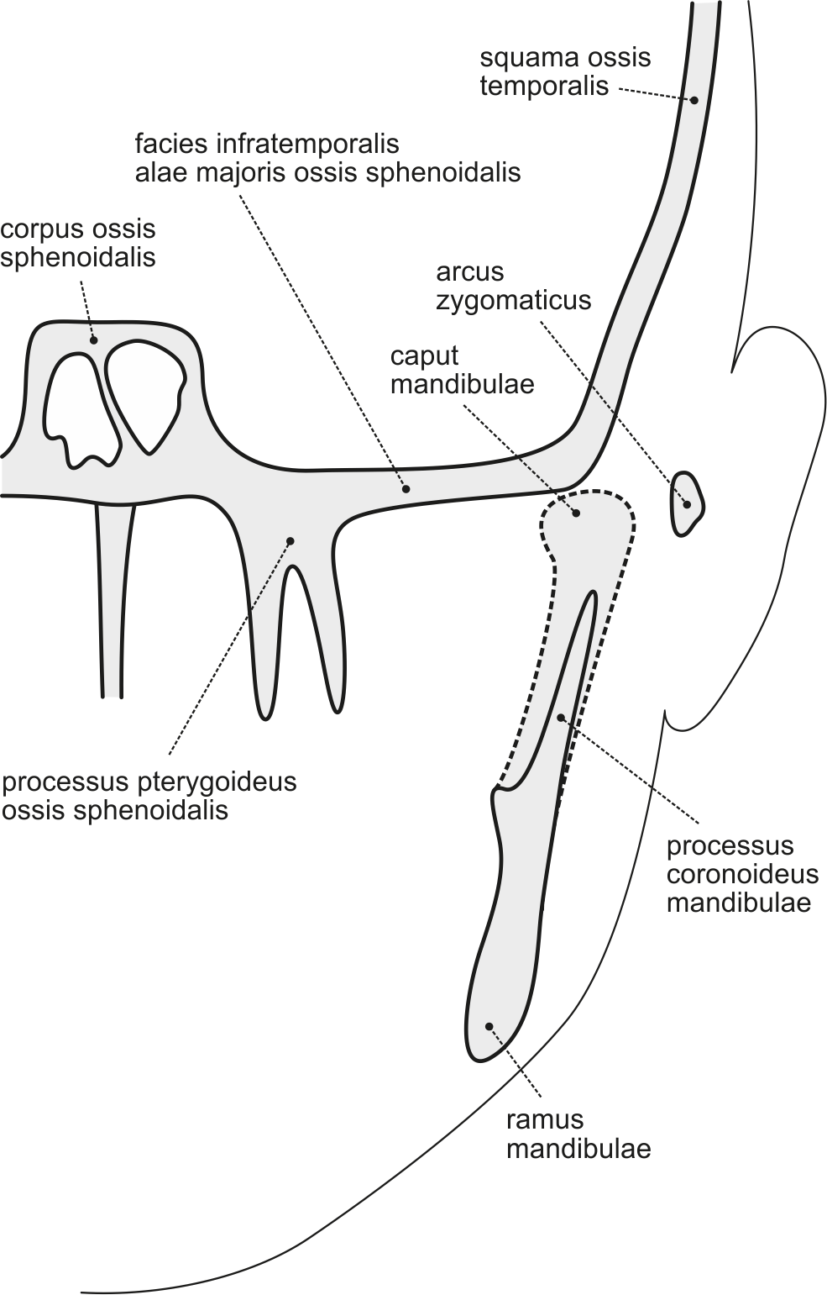

5) POPIŠTE A ZAKRESLETE PŘÍPADNÉ DALŠÍ ANATOMICKÉ VARIETY TÉTO OBLASTI:

**8.5. FOSSA INFRATEMPORALIS**

|  |  |
| --- | --- |
| IDENTIFIKACE PREPARÁTU | |
| číslo preparátu: | strana: dx./sin. |

1) SVALY

Vyhledejte uvedené svaly, zaznačte jejich přítomnost a doplňte inervaci, začátek a úpon. Zapište případné variety, příp. důvod nepřítomnosti dané struktury:

|  |  |  |  |  |  |
| --- | --- | --- | --- | --- | --- |
|  | ✓/x | INERVACE | ZAČÁTEK | ÚPON | POZNÁMKA |
| *m. pterygoideus medialis* |  |  |  |  |  |
| *m. pterygoideus lateralis* |  |  |  |  |  |

2) TEPNY

Vyhledejte uvedené tepny, zaznačte jejich přítomnost, průběh a doplňte oblast zásobení. Zapište případné variety (např. ve větvení), příp. důvod nepřítomnosti dané struktury:

|  |  |  |  |  |
| --- | --- | --- | --- | --- |
|  | ✓/x | PRŮBĚH | OBLAST ZÁSOBENÍ | POZNÁMKA |
| *a. maxillaris* |  |  |  |  |

3) NERVY

Vyhledejte uvedené nervy, zaznačte jejich přítomnost, průběh, doplňte oblast inervace. Zapište případné variety, příp. důvod nepřítomnosti dané struktury:

|  |  |  |  |  |
| --- | --- | --- | --- | --- |
|  | ✓/x | PRŮBĚH | OBLAST INERVACE | POZNÁMKA |
| *n. lingualis* |  |  |  |  |
| *n. alveolaris inferior* |  |  |  |  |
| *n. mylohyoideus* |  |  |  |  |
| *chorda tympani* |  |  |  |  |
| *n. buccalis* |  |  |  |  |
| *n. auriculotemporalis* |  |  |  |  |

4) UVEĎTE KOSTĚNÉ OHRANIČENÍ *FOSSA INFRATEMPORALIS*:

5) ZAKRESLETE A POPIŠTE *A. MAXILLARIS*, JEJÍ TŘI HLAVNÍ ČÁSTI A VĚTVE ODSTUPUJÍCÍ Z KAŽDÉ ČÁSTI:

6) ZAKRESLETE A POPIŠTE PRŮBĚH A VZÁJEMNOU POLOHU *N. AURICULOTEMPORALIS, N. BUCCALIS, N. LINGUALIS, N. ALVELOLARIS INFERIOR, N. MYLOHYOIDEUS* VE *FOSSA INFRATEMPORALIS*:

7) NEJČASTĚJŠÍ VARIETY TÉTO OBLASTI:

Vyznačte přítomnost uvedených variet:

|  |  |
| --- | --- |
|  | ✓/x |
| jednohlavý/trojhlavý *m. pterygoideus lateralis* |  |
| průběh *a. maxillaris* mediálně od *m. pterygoideus lateralis* |  |
| přítomnost *truncus temporomassetericus* (větev *a. maxillaris*) |  |

8) POPIŠTE A ZAKRESLETE PŘÍPADNÉ DALŠÍ ANATOMICKÉ VARIETY TÉTO OBLASTI:

**8.6. REGIO OCCIPITOFRONTALIS, OTEVŘENÍ LEBKY A PREPARACE DURA MATER**

|  |  |
| --- | --- |
| IDENTIFIKACE PREPARÁTU | |
| číslo preparátu: | strana: dx./sin. |

1) KŮŽE

Prohlédněte kůži v oblasti *regio frontoparietooccipitalis*. Zaznamenejte případné jizvy nebo jiná poškození. Vypište hmatné útvary:

2) PODKOŽNÍ VRSTVA

V podkožní vrstvě vyhledejte uvedené struktury. Zaznačte jejich přítomnost a průběh. Zapište případné variety, příp. důvod nepřítomnosti dané struktury:

|  |  |  |  |
| --- | --- | --- | --- |
|  | ✓/x | PRŮBĚH | POZNÁMKA |
| *n. supratrochlearis* |  |  |  |
| *n. supraorbitalis* |  |  |  |
| *n. auriculotemporalis* |  |  |  |
| *n. auricularis magnus* |  |  |  |
| *n. occipitalis major* |  |  |  |
| *n. occipitalis minor* |  |  |  |
| *a. supratrochlearis* |  |  |  |
| *a. supraorbitalis* |  |  |  |
| *a. temporalis superficialis* |  |  |  |
| *a. auricularis posterior* |  |  |  |
| *a. occipitalis* |  |  |  |

3) HLUBOKÁ VRSTVA

A) SVALY

Vyhledejte uvedené svaly, zaznačte jejich přítomnost a doplňte inervaci, začátek a úpon. Zapište případné variety, příp. důvod nepřítomnosti dané struktury:

|  |  |  |  |  |  |
| --- | --- | --- | --- | --- | --- |
|  | ✓/x | INERVACE | ZAČÁTEK | ÚPON | POZNÁMKA |
| *m. occipitofrontalis* |  |  |  |  |  |

B) DUTINA LEBEČNÍ

Po otevření lebky a po vyjmutí mozku z dutiny lebeční vyhledejte uvedené duplikatury *dura mater* a jednotlivé splavy. Zaznačte jejich přítomnost. Zapište případné variety, příp. důvod nepřítomnosti dané struktury:

|  |  |  |
| --- | --- | --- |
|  | ✓/x | POZNÁMKA |
| *falx cerebri* |  |  |
| *tentorium cerebelli* |  |  |
| *falx cerebelli* |  |  |
| *sinus sagittalis superior* |  |  |
| *sinus sagittalis inferior* |  |  |
| *sinus transversus* |  |  |
| *sinus occipitalis* |  |  |
| *sinus rectus* |  |  |
| *sinus sigmoideus* |  |  |
| *sinus marginalis* |  |  |
| *sinus petrosus superior* |  |  |
| *sinus petrosus inferior* |  |  |
| *sinus cavernosus* |  |  |
| *confluens sinuum* |  |  |

C) NERVY A CÉVY

Vyhledejte a prohlédněte si prostupy hlavových nervů a cév skrze tvrdou plenu, zaznačte jejich přítomnost. Zapište případné variety, příp. důvod nepřítomnosti dané struktury:

|  |  |  |  |
| --- | --- | --- | --- |
|  | ✓/x | PRŮBĚH | POZNÁMKA |
| *nn. olfactorii* |  |  |  |
| *n. opticus* |  |  |  |
| *n. oculomotorius* |  |  |  |
| *n. trochlearis* |  |  |  |
| *n. trigeminus* |  |  |  |
| *n. abducens* |  |  |  |
| *n. facialis* |  |  |  |
| *n. vestibulocochlearis* |  |  |  |
| *n. glossopharyngeus* |  |  |  |
| *n. vagus* |  |  |  |
| *n. accessorius* |  |  |  |
| *n. hypoglossus* |  |  |  |
| *a. carotis interna* |  |  |  |
| *a. ophtalmica* |  |  |  |
| *a. vertebralis* |  |  |  |

D) NERVUS TRIGEMINUS

Po otevření *cavum trigeminale* vyhledejte větve *nervus trigeminus*, zaznačte jejich přítomnost. Zapište případné variety, příp. důvod nepřítomnosti dané struktury:

|  |  |  |
| --- | --- | --- |
| STRUKTURA | ✓/x | POZNÁMKA |
| *n. ophtalmicus* |  |  |
| *n. maxillaris* |  |  |
| *n. mandibularis* |  |  |

4) POPIŠTE KOSTĚNÉ HRANICE JEDNOTLIVÝCH LEBEČNÍCH JAM:

|  |  |
| --- | --- |
| *fossa cranii anterior* |  |
| *fossa cranii media* |  |
| *fossa craniii posterior* |  |

5) VYJMENUJTE CÉVY A NERVY PROSTUPUJÍCÍ V OTVORECH BÁZE LEBEČNÍ:

|  |  |
| --- | --- |
| *lamina cribrosa ossis ethmoidalis* |  |
| *canalis opticus* |  |
| *fissura orbitalis superior* |  |
| *apertura interna canalis carotici* |  |
| *hiatus canalis nervi petrosi majoris* |  |
| *hiatus canalis nervi petrosi minoris* |  |
| *foramen rotundum* |  |
| *foramen ovale* |  |
| *foramen spinosum* |  |
| *porus acusticus internus* |  |
| *foramen jugulare* |  |
| *canalis n. hypoglossi* |  |
| *canalis condylaris* |  |
| *foramen magnum* |  |

6) NEJČASTĚJŠÍ VARIETY TÉTO OBLASTI:

Vyznačte přítomnost uvedených variet:

|  |  |
| --- | --- |
|  | ✓/x |
| aplazie *sinus transversus sinister* |  |
| aplazie *sinus transversus dexter* |  |
| osifikace *falx cerebri* |  |

7) POPIŠTE A ZAKRESLETE PŘÍPADNÉ DALŠÍ ANATOMICKÉ VARIETY TÉTO OBLASTI:

**8.7. PREPARACE MOZKU, CIRCULUS ARTERIOSUS CEREBRI**

|  |  |
| --- | --- |
| IDENTIFIKACE PREPARÁTU | |
| číslo preparátu: | strana: dx./sin. |

1) CIRCULUS ARTERIOSUS CEREBRI (WILLISŮV OKRUH)

A) Vyhledejte a prohlédněte si arterie vytvářející *circulus arteriosus cerebri,* zaznačte oblast zásobení jednotlivých tepen. Zapište případné variety (např. ve větvení), příp. důvod nepřítomnosti dané struktury:

|  |  |  |  |
| --- | --- | --- | --- |
|  | ✓/x | OBLAST ZÁSOBENÍ | POZNÁMKA |
| *aa. vertebrales* |  |  |  |
| *aa. cerebelli inferiores posteriores* |  |  |  |
| *a. basilaris* |  |  |  |
| *aa. cerebelli inferiores anteriores* |  |  |  |
| *aa. pontis* |  |  |  |
| *aa. cerebelli superiores* |  |  |  |
| *aa. cerebrales posteriores* |  |  |  |
| *aa. carotidae internae* |  |  |  |
| *aa. communicantes posteriores* |  |  |  |
| *aa. cerebrales mediae* |  |  |  |
| *aa. cerebrales anteriores* |  |  |  |
| *a. communicans anterior* |  |  |  |

B) POJMENUJTE VYZNAČENÉ TEPNY VE SCHÉMATU:

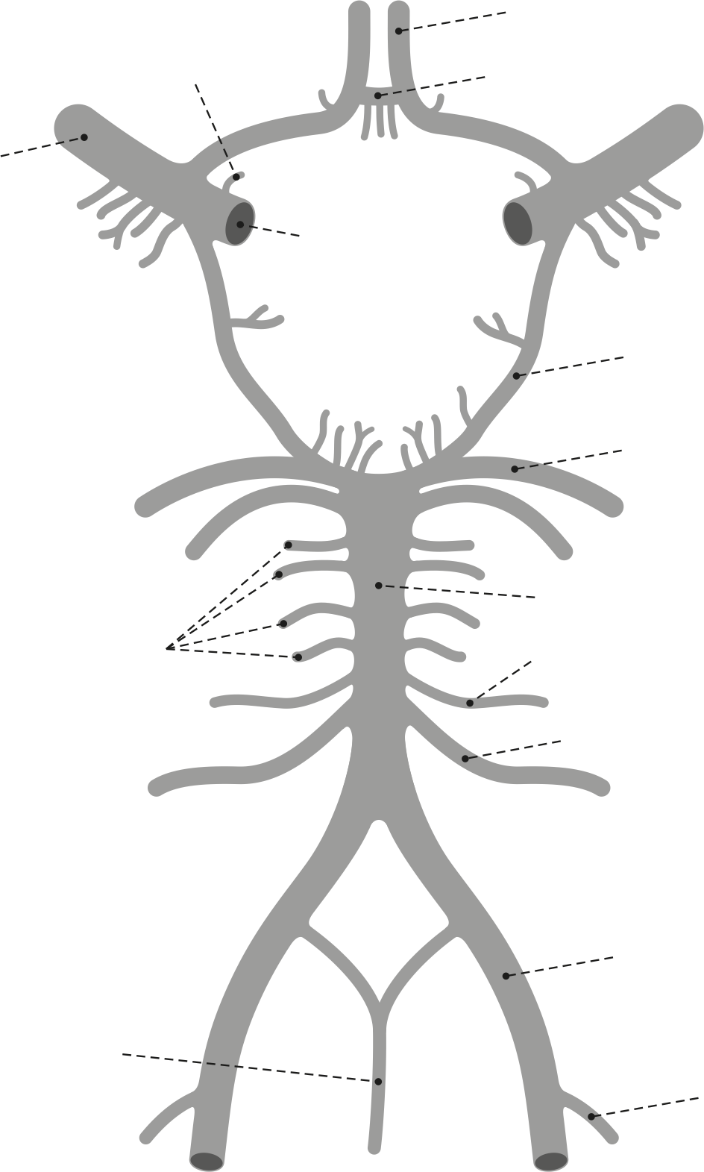

2) PREPARACE MOZKU

Po odstranění měkké pleny mozkové preparujeme jednotlivé části mozku:

A) PREPARACE *MEDULLA OBLONGATA*

Vyhledejte a prohlédněte si následující struktury *medulla oblongata.* Úspěšně vyhledanou strukturu následně zaznačte do tabulky. Zapište případné variety, příp. důvod nepřítomnosti dané struktury:

|  |  |  |
| --- | --- | --- |
|  | ✓/x | POZNÁMKA |
| *fissura mediana anterior* |  |  |
| *sulcus medianus posterior* |  |  |
| *sulcus anterolateralis* |  |  |
| *sulcus posterolateralis* |  |  |
| *sulcus intermedius posterior* |  |  |
| *pyramis medullae oblongatae* |  |  |
| *decussatio pyramidum* |  |  |
| *oliva* |  |  |
| *fasciculus gracilis + tuberculum gracile* |  |  |
| *fasciculus cuneatus + tuberculum cuneatum* |  |  |
| *ventriculus quartus* |  |  |

B) PREPARACE *PONS VAROLI*

Vyhledejte a prohlédněte si následující struktury *pons Varoli.* Úspěšně vyhledanou strukturu následně zaznačte do tabulky. Zapište případné variety, příp. důvod nepřítomnosti dané struktury:

|  |  |  |
| --- | --- | --- |
|  | ✓/x | POZNÁMKA |
| *sulcus bulbopontinus* |  |  |
| *sulcus basilaris* |  |  |
| *pedunculus cerebellaris medius* |  |  |
| *angulus pontocerebellaris* |  |  |
| *ventriculus quartus* |  |  |

C) POJMENUJTE VYZNAČENÉ HLAVOVÉ NERVY A STRUKTURY *MEDULLA OBLONGATA* A *PONS VAROLI*:

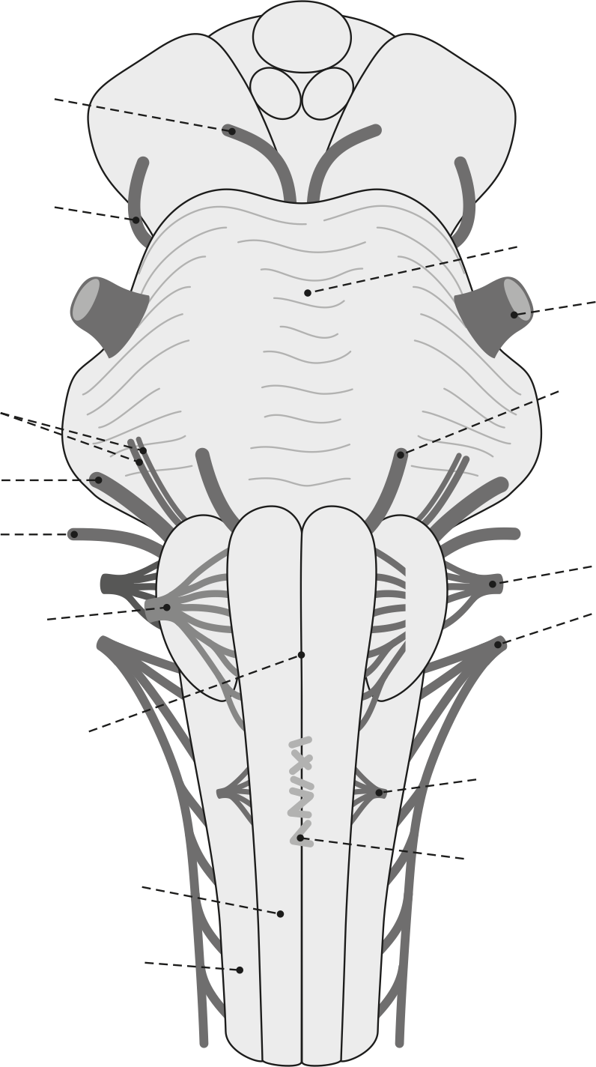

D) POPIŠTE SCHEMATICKÝ NÁKRES *FOSSA RHOMBOIDEA*, POJMENUJTE VYZNAČENÉ ANATOMICKÉ STRUKTURY A OBLASTI:

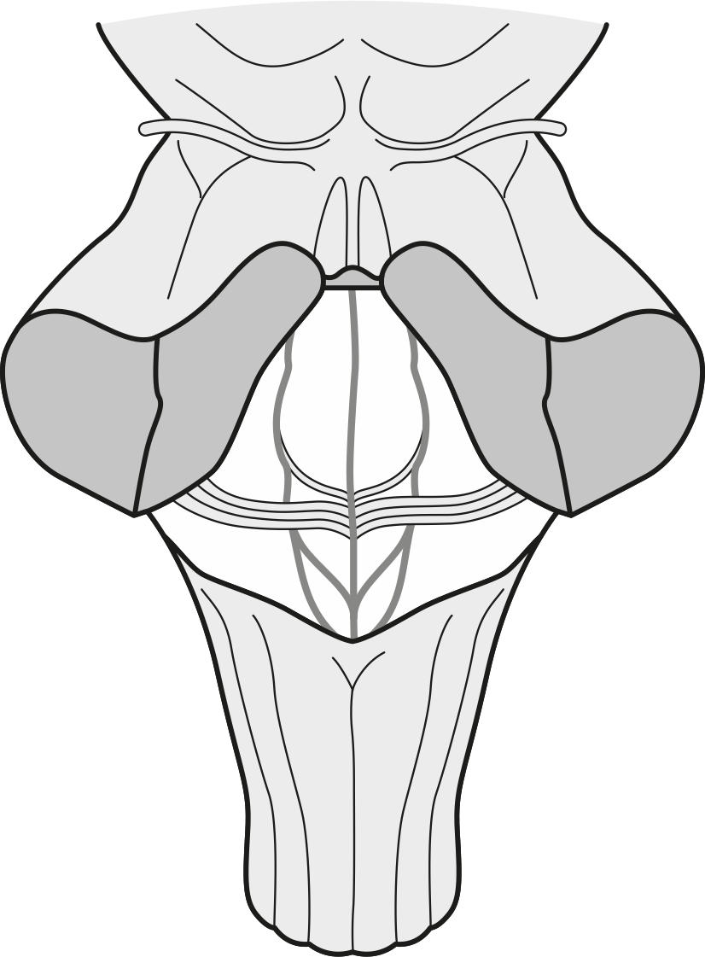

E) PREPARACE MESENCEPHALA

Vyhledejte a prohlédněte si následující struktury mesencephala. Úspěšně vyhledanou strukturu následně zaznačte do tabulky. Zapište případné variety, příp. důvod nepřítomnosti dané struktury:

|  |  |  |
| --- | --- | --- |
|  | ✓/x | POZNÁMKA |
| *fossa interpeduncularis* |  |  |
| *substantia perforata posterior* |  |  |
| *sulcus nervi oculomotorii* |  |  |
| *pedunculi cerebri* |  |  |
| *pedunculus cerebellaris superior* |  |  |
| *coliculus inferior + brachium colliculi inferioris* |  |  |
| *coliculus superior + brachium colliculi superioris* |  |  |
| *aquaeductus cerebri* |  |  |

F) PREPARACE CEREBELLA

Vyhledejte a prohlédněte si následující struktury cerebella. Úspěšně vyhledanou strukturu následně zaznačte do tabulky. Zapište případné variety, příp. důvod nepřítomnosti dané struktury:

|  |  |  |
| --- | --- | --- |
|  | ✓/x | POZNÁMKA |
| *lobus cerebelli anterior* |  |  |
| *lobus cerebelli posterior* |  |  |
| *lobus flocculonodularis* |  |  |
| *fissura prima* |  |  |
| *fissura posterolateralis* |  |  |
| *vermis cerebelli* |  |  |
| *lingula* |  |  |
| *nodulus* |  |  |
| *tonsilla cerebelli* |  |  |

G) PREPARACE DIENCEPHALA

Vyhledejte a prohlédněte si následující struktury diencephala. Úspěšně vyhledanou strukturu následně zaznačte do tabulky. Zapište případné variety, příp. důvod nepřítomnosti dané struktury:

|  |  |  |
| --- | --- | --- |
|  | ✓/x | POZNÁMKA |
| *glandula pinealis* |  |  |
| *recessus suprapinealis* |  |  |
| *recessus pinealis* |  |  |
| *commisura posterior* |  |  |
| *corpus geniculatum laterale* |  |  |
| *corpus geniculatum mediale* |  |  |
| *corpus mamillare* |  |  |
| *infundibulum* |  |  |
| *recessus infundibuli* |  |  |
| *tuber cinereum* |  |  |
| *chiasma opticum* |  |  |
| *recessus supraopticus* |  |  |
| *tractus opticus* |  |  |
| *foramen interventriculare* |  |  |
| *ventriculus tertius* |  |  |
| *adhesio interthalamica* |  |  |
| *sulcus hypothalamicus* |  |  |
| *stria terminalis* |  |  |
| *stria medullaris thalami* |  |  |
| *lamina affixa* |  |  |
| *trigonum habenulae* |  |  |
| *comissura habenularum* |  |  |

H) PREPARACE TELENCEPHALA

Vyhledejte a prohlédněte si následující struktury telencephala. Úspěšně vyhledanou strukturu následně zaznačte do tabulky. Zapište případné variety, příp. důvod nepřítomnosti dané struktury:

|  |  |  |
| --- | --- | --- |
|  | ✓/x | POZNÁMKA |
| *lobus frontalis* |  |  |
| *lobus parietalis* |  |  |
| *lobus temporalis* |  |  |
| *lobus occipitalis* |  |  |
| *lobus insularis* |  |  |
| *sulcus centralis* |  |  |
| *sulcus lateralis* |  |  |
| *sulcus parietooccipitalis* |  |  |
| *incisura praeoccipitalis* |  |  |
| *sulcus frontalis superior* |  |  |
| *sulcus frontalis inferior* |  |  |
| *sulcus praecentralis* |  |  |
| *sulcus postcentralis* |  |  |
| *sulcus interparietalis* |  |  |
| *sulcus occipitalis transversus* |  |  |
| *sulcus temporalis superior* |  |  |
| *sulcus temporalis inferior* |  |  |
| *gyrus frontalis superior* |  |  |
| *gyrus frontalis medius* |  |  |
| *gyrus frontalis inferior* |  |  |
| *gyrus praecentralis* |  |  |
| *gyrus postcentralis* |  |  |
| *gyrus temporalis superior* |  |  |
| *gyrus temporalis medius* |  |  |
| *gyrus temporalis inferior* |  |  |
| *gyrus supramarginalis* |  |  |
| *gyrus angularis* |  |  |
| *lobulus parietalis superior* |  |  |
| *lobulus parietalis inferior* |  |  |
| *gyri occipitales superiores et laterales* |  |  |
| *sulcus olfactorius* |  |  |
| *sulcus hippocampi* |  |  |
| *sulcus collateralis* |  |  |
| *sulcus occipitotemporalis* |  |  |
| *sulcus calcarinus* |  |  |
| *gyrus rectus* |  |  |
| *gyri orbitales* |  |  |
| *gyrus parahippocampalis* |  |  |
| *uncus* |  |  |
| *gyrus occipitotemporalis lateralis* |  |  |
| *gyrus occipitotemporalis medialis* |  |  |
| *sulcus corporis callosi* |  |  |
| *sulcus cinguli* |  |  |
| *sulcus calcarinus* |  |  |
| *lobulus paracentralis* |  |  |
| *praecuneus* |  |  |
| *cuneus* |  |  |
| *gyrus paraterminalis* |  |  |
| *area subcallosa* |  |  |
| *corpus callosum* |  |  |
| *septum pellucidum* |  |  |

I) POJMENUJTE VYZNAČENÉ ŽLÁBKY NA *FACIES SUPEROLATERALIS CEREBRI*:

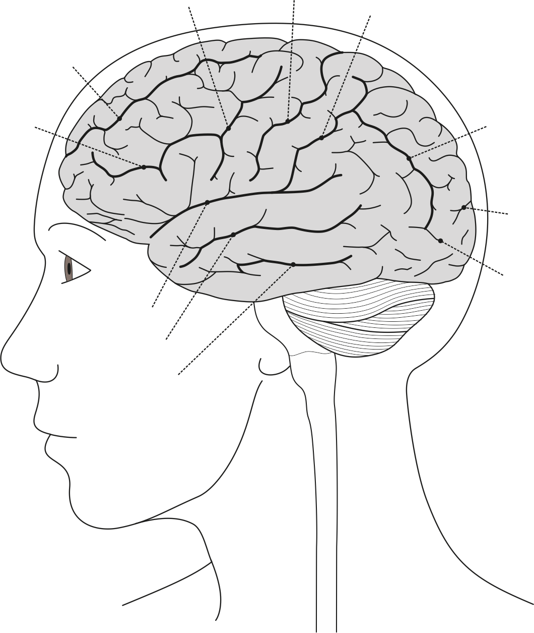

J) POJMENUJTE VYZNAČENÉ ŽLÁBKY NA *FACIES MEDIALIS CEREBRI*:

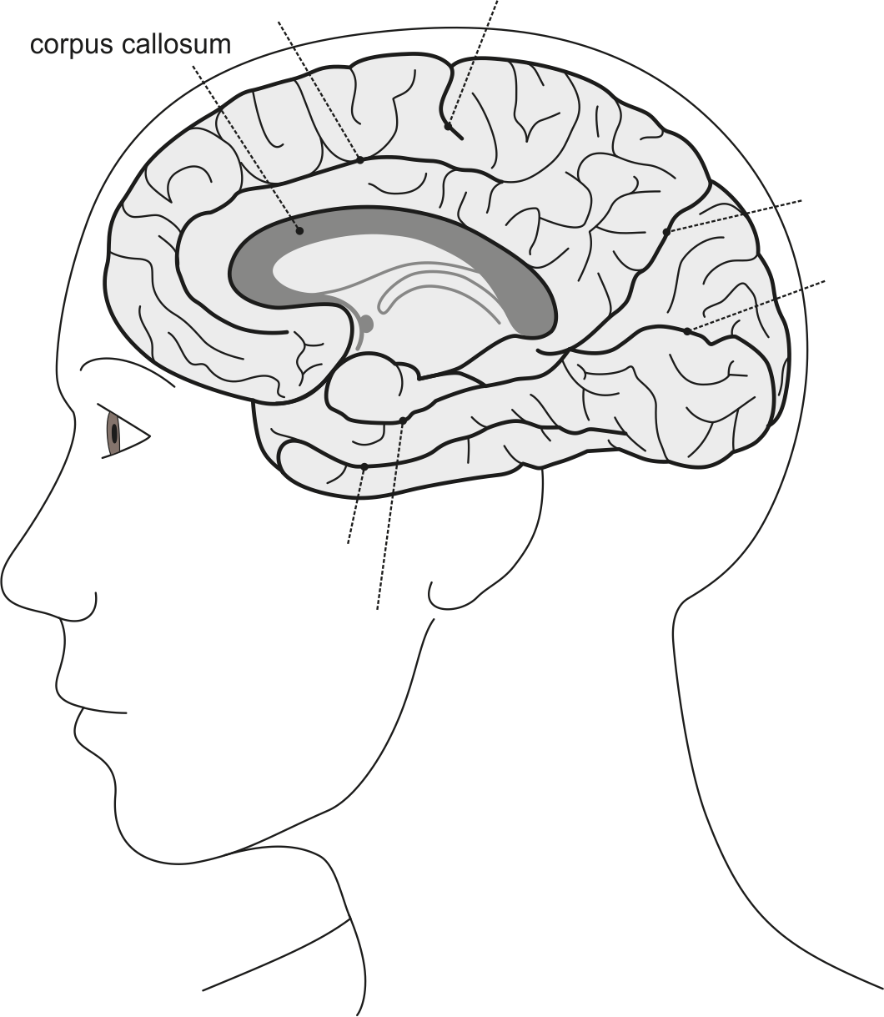

K) POJMENUJTE VYZNAČENÉ ŽLÁBKY NA *FACIES INFERIOR CEREBRI*:

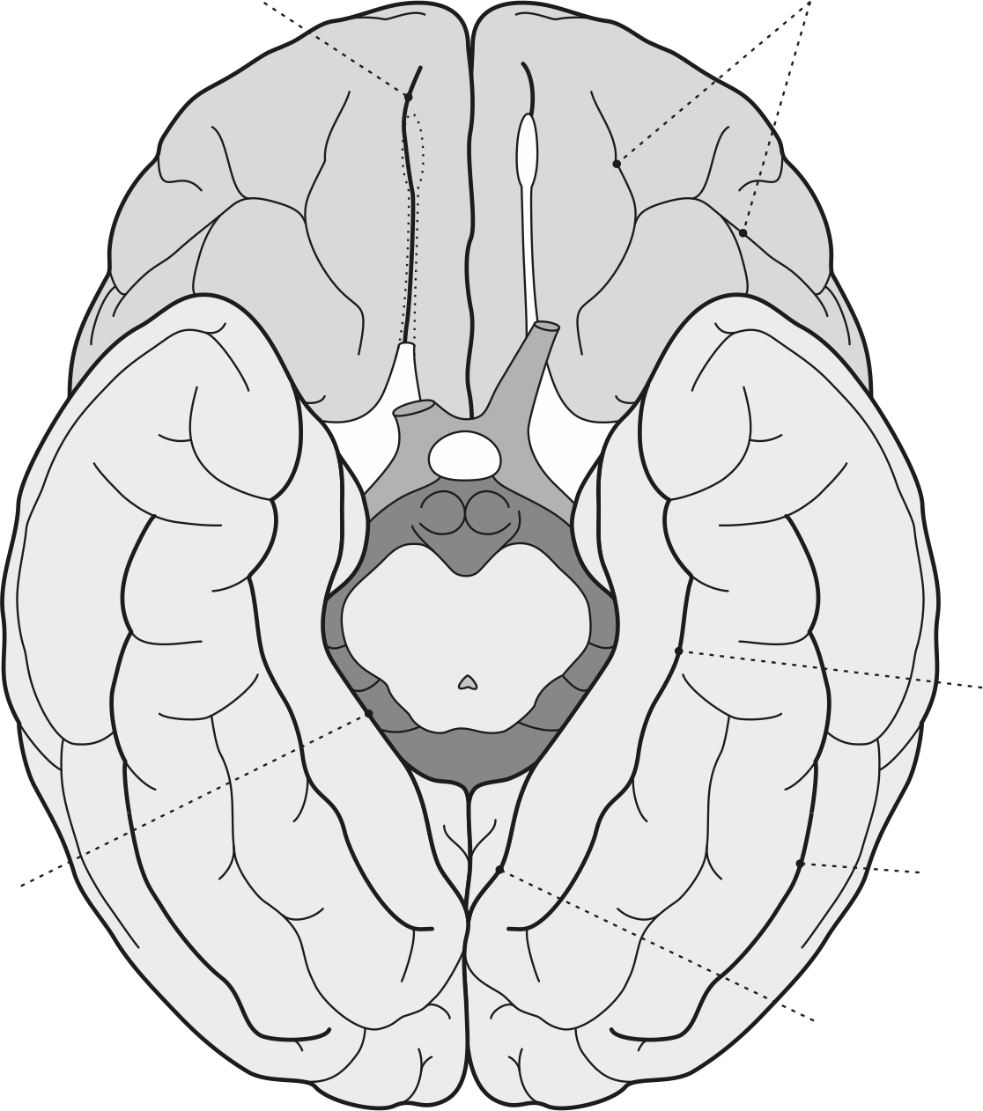

3) NEJČASTĚJŠÍ VARIETY TÉTO OBLASTI:

Vyznačte přítomnost uvedených variet:

|  |  |
| --- | --- |
|  | ✓/x |
| hypoplasie *a. communicans posterior* |  |
| odstup *a. cerebri posterior z a. carotis interna* |  |
| hypoplasie *a. cerebri anterior,* absence *a. cerebri anterior* |  |
| nevyvinutá *a. communicans anterior* |  |
| *zdvojená a. vertebralis* |  |

4) POPIŠTE A ZAKRESLETE PŘÍPADNÉ DALŠÍ ANATOMICKÉ VARIETY TÉTO OBLASTI:

**8.8. PHARYNX A ŘEZ NA PHARYNX**

|  |  |
| --- | --- |
| IDENTIFIKACE PREPARÁTU | |
| číslo preparátu: | strana: dx./sin. |

1) SVALY

Vyhledejte uvedené svaly, zaznačte jejich přítomnost a doplňte inervaci, začátek a úpon. Zapište případné variety, příp. důvod nepřítomnosti dané struktury:

|  |  |  |  |  |  |
| --- | --- | --- | --- | --- | --- |
|  | ✓/x | INERVACE | ZAČÁTEK | ÚPON | POZNÁMKA |
| *m. constrictor pharyngis superior* |  |  |  |  |  |
| *m. constrictor pharyngis medius* |  |  |  |  |  |
| *m. constrictor pharyngis inferior* |  |  |  |  |  |
| *m. stylopharyngeus* |  |  |  |  |  |
| *m. palatopharyngeus* |  |  |  |  |  |
| *m. salpingopharyngeus* |  |  |  |  |  |
| *m. palatoglossus* |  |  |  |  |  |
| *m. uvulae* |  |  |  |  |  |
| *m. levator veli palatini* |  |  |  |  |  |
| *m. tensor veli palatini* |  |  |  |  |  |

2) TEPNY

Vyhledejte uvedené tepny, zaznačte jejich přítomnost, průběh a doplňte oblast zásobení. Zapište případné variety (např. ve větvení), příp. důvod nepřítomnosti dané struktury:

|  |  |  |  |  |
| --- | --- | --- | --- | --- |
|  | ✓/x | PRŮBĚH | OBLAST ZÁSOBENÍ | POZNÁMKA |
| *a. carotis interna* |  |  |  |  |
| *a. carotis externa* |  |  |  |  |
| *a. pharyngea ascendens* |  |  |  |  |

3) NERVY

Vyhledejte uvedené nervy, zaznačte jejich přítomnost, průběh, doplňte oblast inervace. Zapište případné variety, příp. důvod nepřítomnosti dané struktury:

|  |  |  |  |  |
| --- | --- | --- | --- | --- |
|  | ✓/x | PRŮBĚH | OBLAST INERVACE | POZNÁMKA |
| *n. glossopharyngeus* |  |  |  |  |
| *n. vagus* |  |  |  |  |
| *n. accessorius* |  |  |  |  |
| *n. hypoglossus* |  |  |  |  |
| *truncus sympathicus et ganglion cervicale superius* |  |  |  |  |

4) DO SCHÉMATU ZAKRESLETE A POPIŠTE ROZDĚLENÍ FARYNGU NA JEHO ZÁKLADNÍ ČÁSTI. ZAKRESLETE *OSTIUM PHARYNGEUM TUBAE AUDITIVAE* A POPIŠTE JEHO OHRANIČENÍ. ZAKRESLETE A POPIŠTE ČÁSTI NOSTNÍHO SEPTA:

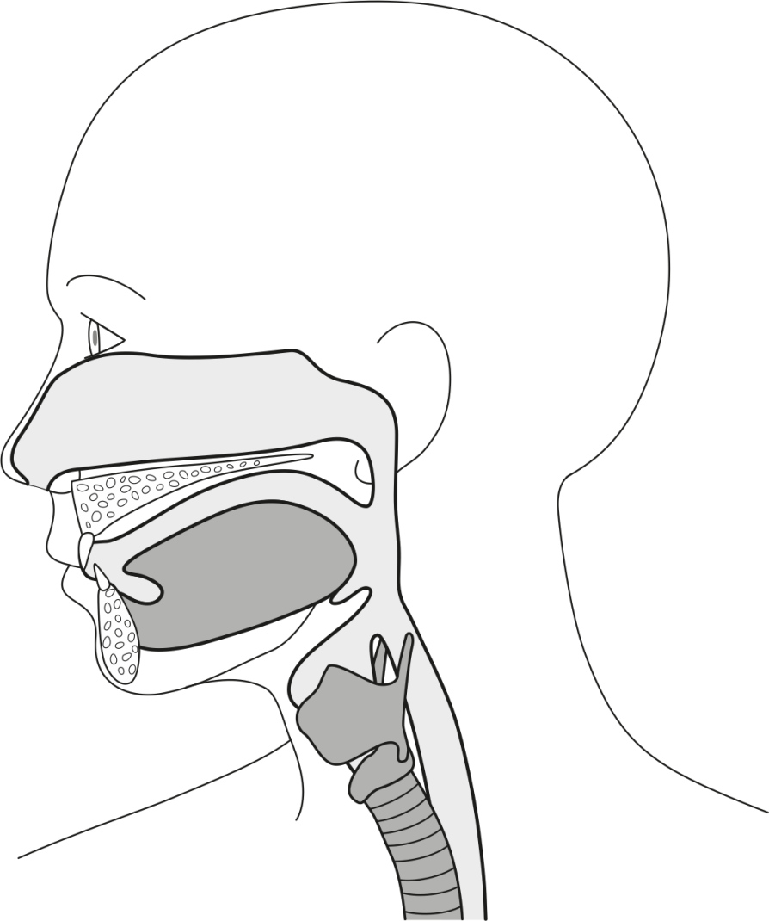

5) POPIŠTE JEDNOTLIVÉ ČÁSTI KONSTRIKTORŮ PHARYNGU:

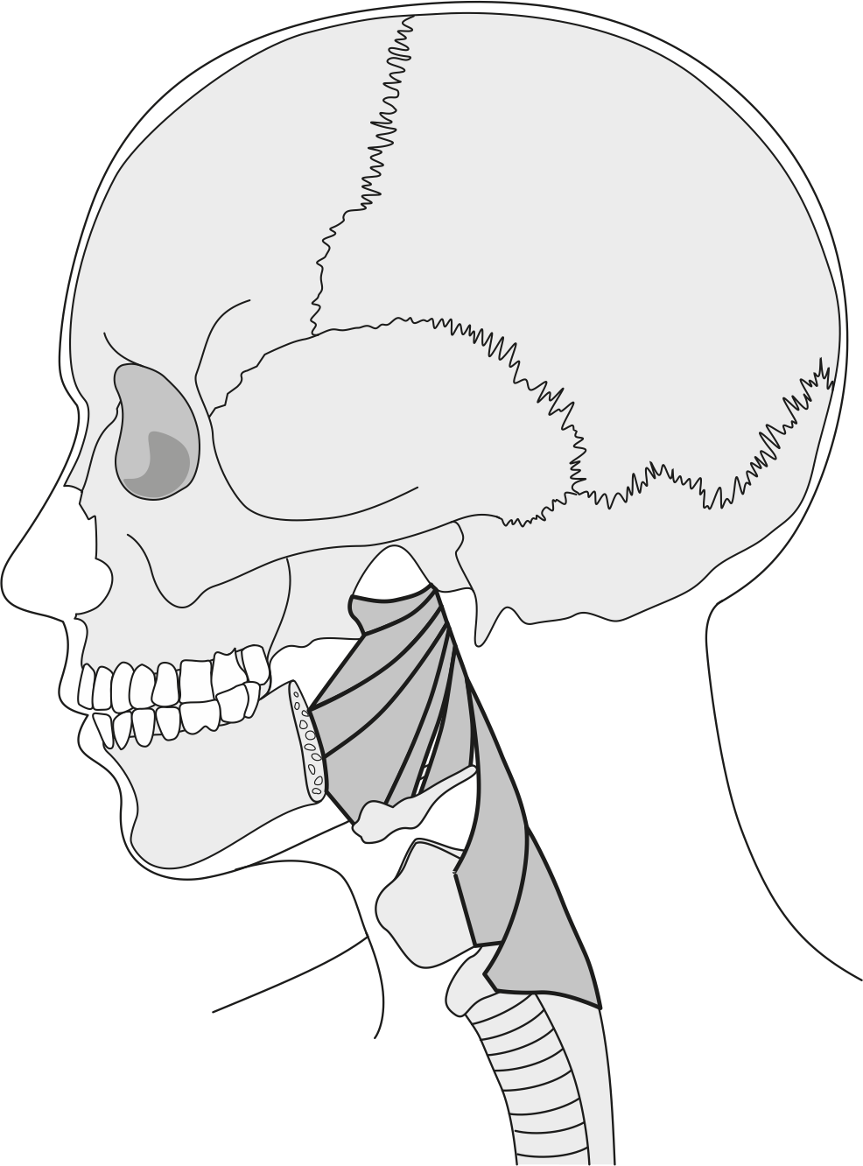

6) NAKRESLETE A POPIŠTE SCHÉMA WALDEYEROVA MÍZNÍHO OKRUHU:

7) DO SCHÉMATU ZAKRESLETE A POPIŠTE *MUSCULI PALATI*:

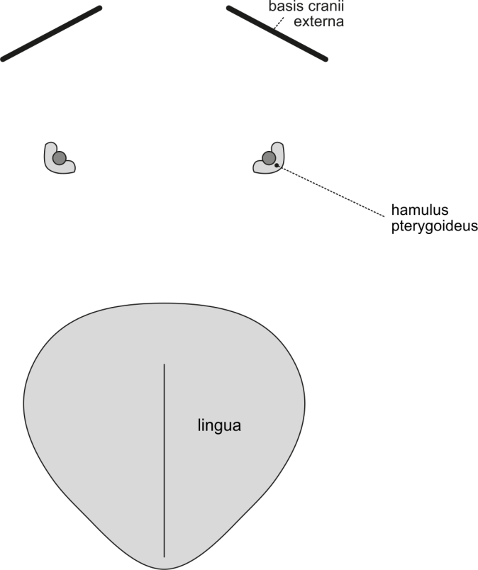

8) ZAKRESLETE A POPIŠTE DO SCHÉMATU STRUKTURY, KTERÉ SE NACHÁZEJÍ V *SEPTUM STYLOIDEUM*, *SPATIUM PRESTYLOIDEUM ET RETROSTYLOIDEUM*:

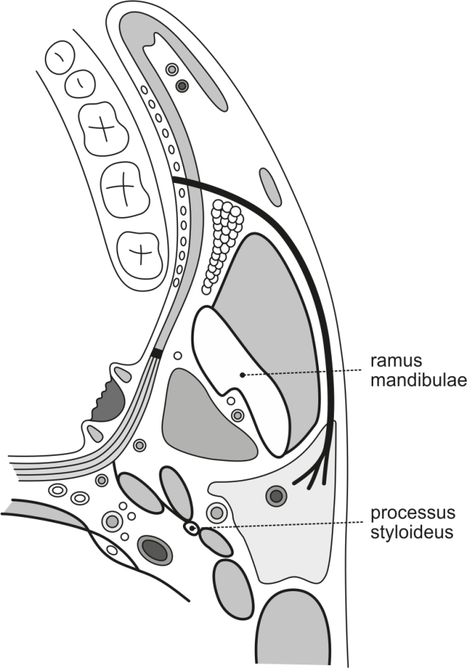

9) NEJČASTĚJŠÍ VARIETY TÉTO OBLASTI:

Vyznačte přítomnost uvedených variet:

|  |  |
| --- | --- |
|  | ✓/x |
| absence *raphe pharyngis sup./med./inf.* |  |
| *n. glossopharyngeus* proráží *m. stylopharyngeus* |  |
| odstup *a. pharyngea ascendens* z*a. occipitalis* |  |
| komunikace *truncus sympathicus* s*n. laryngeus recurrens dx./n. phrenicus* |  |

10) POPIŠTE A ZAKRESLETE PŘÍPADNÉ DALŠÍ ANATOMICKÉ VARIETY TÉTO OBLASTI:

**8.9. ORBITA**

|  |  |
| --- | --- |
| IDENTIFIKACE PREPARÁTU | |
| číslo preparátu: | strana: dx./sin. |

1) SVALY

Vyhledejte uvedené svaly, zaznačte jejich přítomnost a doplňte inervaci, začátek a úpon. Zapište případné variety, příp. důvod nepřítomnosti dané struktury:

|  |  |  |  |  |  |
| --- | --- | --- | --- | --- | --- |
|  | ✓/x | INERVACE | ZAČÁTEK | ÚPON | POZNÁMKA |
| *m. levator palpebrae superioris* |  |  |  |  |  |
| *m. obliquus bulbi superior* |  |  |  |  |  |
| *m. rectus bulbi superior* |  |  |  |  |  |
| *m. rectus bulbi lateralis* |  |  |  |  |  |
| *m. rectus bulbi medialis* |  |  |  |  |  |
| *m. obliquus bulbi inferior* |  |  |  |  |  |
| *m. rectus bulbi inferior* |  |  |  |  |  |

2) TEPNY

Vyhledejte uvedené tepny, zaznačte jejich přítomnost, průběh a doplňte oblast zásobení. Zapište případné variety (např. ve větvení), příp. důvod nepřítomnosti dané struktury:

|  |  |  |  |  |
| --- | --- | --- | --- | --- |
|  | ✓/x | PRŮBĚH | OBLAST ZÁSOBENÍ | POZNÁMKA |
| *a. ophthalmica* |  |  |  |  |

3) NERVY

Vyhledejte uvedené nervy, zaznačte jejich přítomnost, průběh, doplňte oblast inervace. Zapište případné variety, příp. důvod nepřítomnosti dané struktury:

|  |  |  |  |  |
| --- | --- | --- | --- | --- |
|  | ✓/x | PRŮBĚH | OBLAST INERVACE | POZNÁMKA |
| *n. opticus* |  |  |  |  |
| *n. oculomotorius* |  |  |  |  |
| *n. trochlearis* |  |  |  |  |
| *n. frontalis* |  |  |  |  |
| *n. abducens* |  |  |  |  |

4) ZAKRESLETE A POPIŠTE DO SCHÉMATU MÍSTA INZERCE OKOHYBNÝCH SVALŮ:

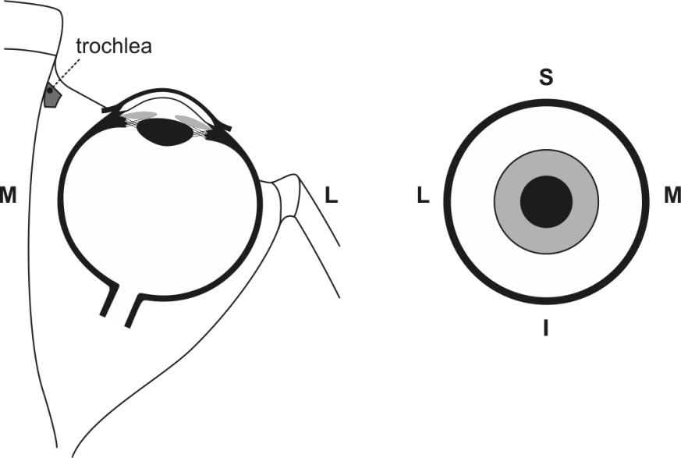

5) ZAKRESLETE A POPIŠTE DO SCHÉMATU STRUKTURY, KTERÉ PROCHÁZEJÍ SKRZ *CANALIS OPTICUS* A *FISSURA ORBITALIS SUPERIOR ET INFERIOR*:

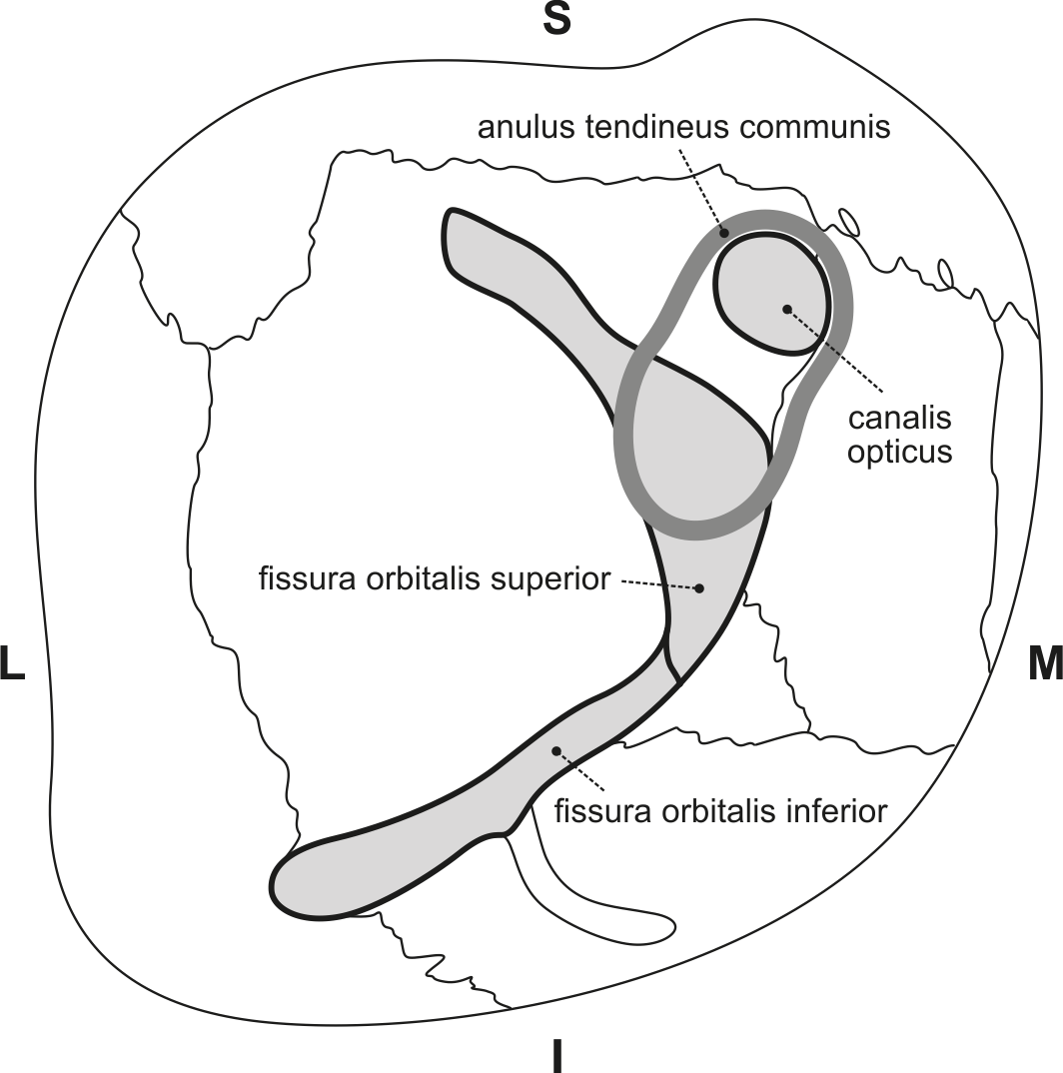

6) ZAKRESLETE A POPIŠTE DO SCHÉMATU STRUKTURY, KTERÉ PROCHÁZEJÍ SKRZ *SINUS CAVERNOSUS*:

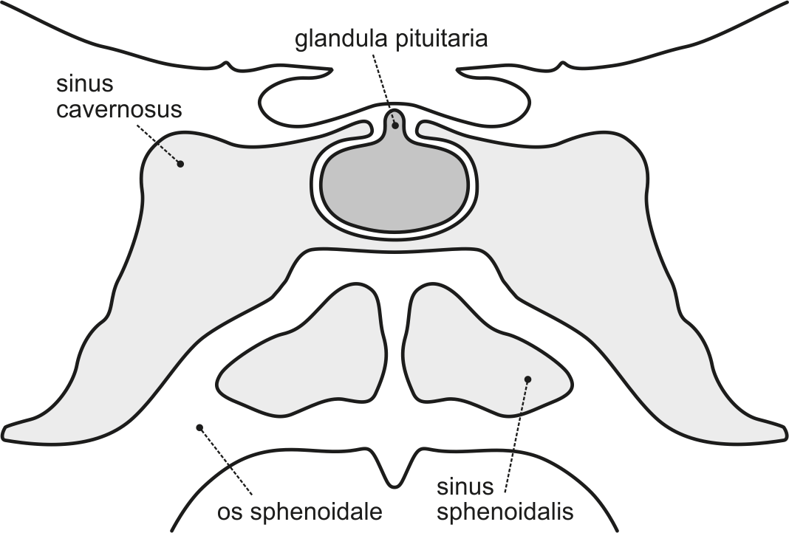

7) DO TABULKY VPIŠTE STRUKTURY, KTERÉ OHRANIČUJÍ A KTERÉ SE NACHÁZEJÍ V JEDNOTLIVÝCH ETÁŽÍCH RETROBULBÁRNÍHO PROSTORU ORBITY:

|  |  |  |  |
| --- | --- | --- | --- |
|  | HORNÍ ETÁŽ | STŘEDNÍ ETÁŽ | DOLNÍ ETÁŽ |
| OHRANIČENÍ |  |  |  |
| NERVY |  |  |  |
| CÉVY |  |  |  |
| SVALY |  |  |  |

8) NEJČASTĚJŠÍ VARIETY TÉTO OBLASTI:

Vyznačte přítomnost uvedených variet:

|  |  |
| --- | --- |
|  | ✓/x |
| přítomnost *m. retractor bulbi* |  |
| dvouvrstvá *glandula lacrimalis* |  |

9) POPIŠTE A ZAKRESLETE PŘÍPADNÉ DALŠÍ ANATOMICKÉ VARIETY TÉTO OBLASTI:

**8.10. REGIO SUBLINGUALIS**

|  |  |
| --- | --- |
| IDENTIFIKACE PREPARÁTU | |
| číslo preparátu: | strana: dx./sin. |

1) SVALY

Vyhledejte uvedené svaly, zaznačte jejich přítomnost, uveďte inervaci, úpony a případné variety:

|  |  |  |  |  |  |
| --- | --- | --- | --- | --- | --- |
|  | ✓/x | INERVACE | ZAČÁTEK | ÚPON | POZNÁMKA |
| *m. geniohyoideus* |  |  |  |  |  |
| *m. mylohyoideus* |  |  |  |  |  |

2) TEPNY

Vyhledejte uvedené tepny, zaznačte jejich přítomnost, průběh a doplňte oblast zásobení. Zapište případné variety (např. ve větvení), příp. důvod nepřítomnosti dané struktury:

|  |  |  |  |  |
| --- | --- | --- | --- | --- |
|  | ✓/x | PRŮBĚH | OBLAST ZÁSOBENÍ | POZNÁMKA |
| *a. lingualis* |  |  |  |  |
| *a. sublingualis* |  |  |  |  |

3) NERVY

Vyhledejte uvedené nervy, zaznačte jejich přítomnost, průběh, doplňte oblast inervace. Zapište případné variety, příp. důvod nepřítomnosti dané struktury:

|  |  |  |  |  |
| --- | --- | --- | --- | --- |
|  | ✓/x | PRŮBĚH | OBLAST INERVACE | POZNÁMKA |
| *n. lingualis* |  |  |  |  |
| *n. hypoglossus* |  |  |  |  |

4) JINÉ STRUKTURY

Vyhledejte uvedené struktury, zaznačte jejich přítomnost a průběh. Zapište případné variety, příp. důvod nepřítomnosti dané struktury:

|  |  |  |  |
| --- | --- | --- | --- |
|  | ✓/x | PRŮBĚH | POZNÁMKA |
| *ductus submandibularis* |  |  |  |
| *glandula sublingualis* |  |  |  |
| *ductus sublingualis major* |  |  |  |

5) POPIŠTE SCHÉMA JAZYKA:

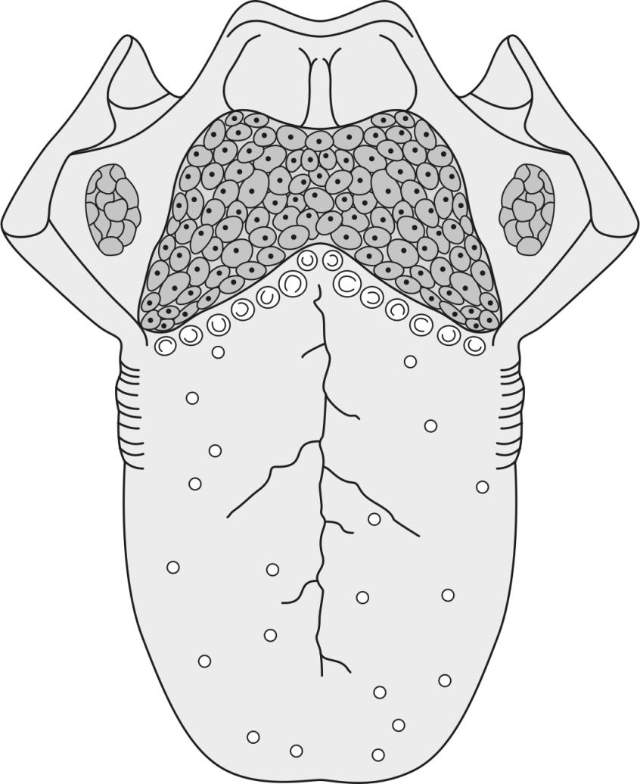

6) POPIŠTE OHRANIČENÍ *REGIO SUBLINGUALIS*:

7) VYZNAČTE *N. LINGUALIS*, *DUCTUS SUBMANDIBULARIS*, *GL. SUBMANDIBULARIS* *ET SUBLINGUALIS*. ZAKRESLETE A POPIŠTE DO SCHÉMATU VÝVODY *GL. SUBLINGUALIS*:

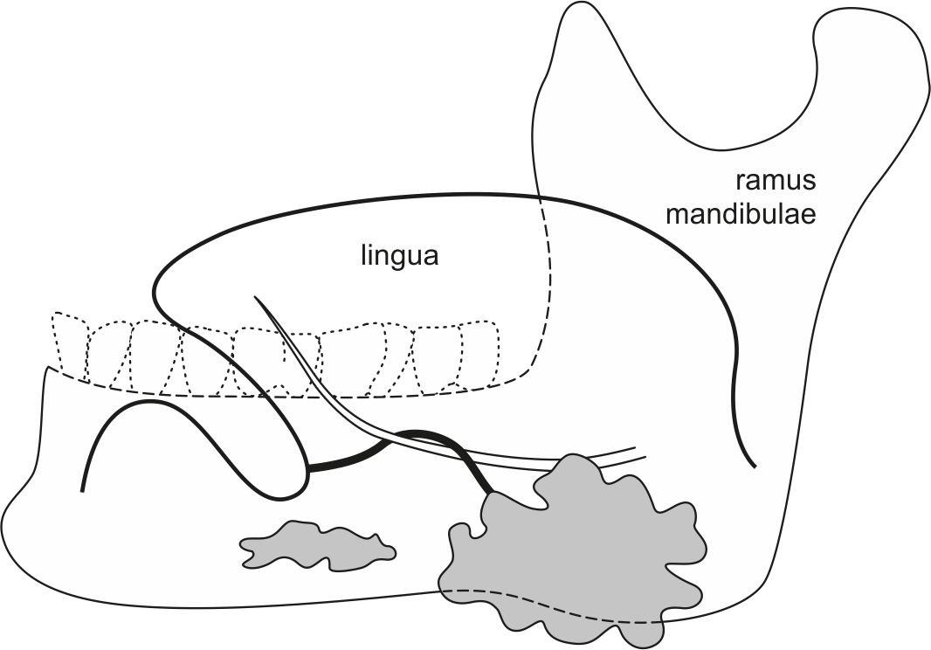

8) NEJČASTĚJŠÍ VARIETY TÉTO OBLASTI:

Vyznačte přítomnost uvedených variet:

|  |  |
| --- | --- |
|  | ✓/x |
| průběh *n. hypoglossus* kaudálně pod *a. lingualis* |  |
| samostatné vyústění pro *ductus sublingualis major* |  |
| absentující *ductus sublingualis major* |  |

9) POPIŠTE A ZAKRESLETE PŘÍPADNÉ DALŠÍ ANATOMICKÉ VARIETY TÉTO OBLASTI:

**8.11. LARYNX**

|  |  |
| --- | --- |
| IDENTIFIKACE PREPARÁTU | |
| číslo preparátu: | strana: dx./sin. |

1) SVALY

Vyhledejte uvedené svaly, zaznačte jejich přítomnost a doplňte inervaci, začátek a úpon. Zapište případné variety, příp. důvod nepřítomnosti dané struktury:

|  |  |  |  |  |  |
| --- | --- | --- | --- | --- | --- |
|  | ✓/x | INERVACE | ZAČÁTEK | ÚPON | POZNÁMKA |
| *m. cricoarytenoideus posterior* |  |  |  |  |  |
| *m. cricoarytenoideus lateralis* |  |  |  |  |  |
| *m. arytenoideus obliquus* |  |  |  |  |  |
| *m. arytenoideus transversus* |  |  |  |  |  |
| *m. cricothyroideus* |  |  |  |  |  |
| *m. thyroarytenoideus* |  |  |  |  |  |
| *m. vocalis* |  |  |  |  |  |
| *m. thyroepiglotticus* |  |  |  |  |  |
| *m. aryepiglotticus* |  |  |  |  |  |

2) TEPNY

Vyhledejte uvedené tepny, zaznačte jejich přítomnost, průběh a doplňte oblast zásobení. Zapište případné variety (např. ve větvení), příp. důvod nepřítomnosti dané struktury:

|  |  |  |  |  |
| --- | --- | --- | --- | --- |
|  | ✓/x | PRŮBĚH | OBLAST ZÁSOBENÍ | POZNÁMKA |
| *a. laryngea superior* |  |  |  |  |
| *a. laryngea inferior* |  |  |  |  |

3) NERVY

Vyhledejte uvedené nervy, zaznačte jejich přítomnost, průběh, doplňte oblast inervace. Zapište případné variety, příp. důvod nepřítomnosti dané struktury:

|  |  |  |  |  |
| --- | --- | --- | --- | --- |
|  | ✓/x | PRŮBĚH | OBLAST INERVACE | POZNÁMKA |
| *n. laryngeus superior* |  |  |  |  |
| *n. laryngeus inferior* |  |  |  |  |

4) ZAKRESLETE A POPIŠTE SCHÉMA *RIMA GLOTTIDIS* (POLOHA *LIGAMENTUM VOCALE* A *CARTILAGO ARYTENOIDEA*) BĚHEM RESPIRACE A FONACE:

5) DO SCHÉMATU ZAKRESLETE A POPIŠTE SVALY LARYNGU A JEJICH FUNKCE:

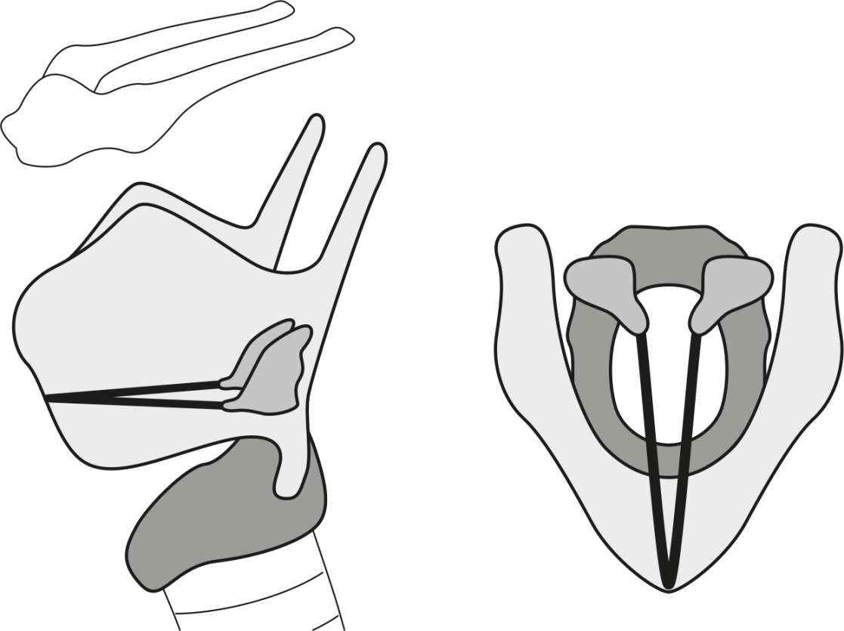

6) NEJČASTĚJŠÍ VARIETY TÉTO OBLASTI:

Vyznačte přítomnost uvedených variet:

|  |  |
| --- | --- |
|  | ✓/x |
| *lobus pyramidalis gl. thyroidae* |  |
| přítomnost *m. levator glandulae thyroideae* |  |
| přítomnost *m. thyrotrachealis* |  |
| přítomnost *m. cricoepiglotticus* |  |
| odstup *a. laryngea superior* z*a. carotis externa* |  |
| vstup *a. laryngea superior* do laryngu přes *foramen thyroideum*/mezi *cartilago thyroidea et cricoidea* |  |
| nepřítomnost Galenovy anastomózy |  |
| přítomnost *foramen thyroideum* |  |
| komunikace *cornua thyroidea superiora* s *os hyoideum* |  |
| chrupavčité spojení *cartilago cricoidea* s chrupavkou trachey |  |
| bifidní *epiglottis* |  |

7) POPIŠTE A ZAKRESLETE PŘÍPADNÉ DALŠÍ ANATOMICKÉ VARIETY TÉTO OBLASTI:

**POUŽITÁ LITERATURA**

CALIOT, P. The nerve loops crossing below the subclavian artery and their anatomical variations. *Anatomia Clinica* 1984, **6**, s. 209–213. ISSN 0343-6098.

CAVALCANTI, D. D., et al. The ascending pharyngeal artery and its relevance for neurosurgical and endovascular procedures. *Neurosurgery* 2009,**65**, s. 114–120. ISSN 2332-4252.

DORA, F. a T. ZILELI. Common variations of the lateral and occipital sinuses at the confluens sinuum. *Neuroradiology* 1980, **20**(1), 23–27. ISSN 0028-3940. Dostupné z: doi:10.1007/BF00346857

FERNANDES, Atson Carlos de Souza, Rafael Guimarães LIMA, Marcelle Alvarez ROSSI a Márcio Cajazeira AGUIAR. Parotid Gland with Double Duct: An Anatomic Variation Description. *International Journal of Morphology*. 2009, **27**(1), 23–27. ISSN 0717-9502. Dostupné z: doi:10.4067/S0717-95022009000100023

FURLAN, J. C., BRANDAO, L. G. a FERRAZ, A. R. 2002. Prevalence of Galen’s anastomosis: an anatomical and comparative study. *The Journal of Laryngology and Otology* 2002*.* **116**, s. 823–825. ISSN 0022-2151.

GOLDEMUND, David. *CMP manuál* [online]. © 2021 [cit. 2021-05-24]. Dostupné z: <https://www.manual-cmp.cz/>

KEEN, J. A. a WAINWRIGHT, J. Ossification of the thyroid, cricoid and arytenoid cartilages. *South African Journal of Laboratory and Clinical Medicine* 1958, **4**(2), s. 83–108. ISSN 0038-2299.

LANG, J. *Clinical Anatomy of the Masticatory Apparatus and Peripharyngeal Spaces*. New York: Theime, 1995, 184 s. ISBN-10: 0865775516.

LEON, X., et al. Foramen thyroideum: a comparative study in embryos, fetuses, and adults. *Laryngoscope* 1997, **107**(8), s. 1146–1150. ISSN 0023-852X.

LIPPERT, H. a PABST, R. *Arterial variations in man – classification and frequency*. Munich: J. F. Bergmann Verlag, 1985, 122 s. ISBN 978-3-642-80510-3.

LUSCHKA, H. *Der Kehlkopf des Menschen*. Tübingen: H. Laupp, 1871, 63–89 s. ISBN 0282221026.

MALINOVSKÝ, Lubomír. *Anatomická pitva: učebnice pro lékařské fakulty*. Praha: Avicenum, 1988, 171 s.

NAIDU, L., et al. Galen’s “anastomosis” revisited. *Clinical Anatomy* 2012, **25**(6), s. 722–728. ISSN 1098-2353.

NIRANJAN, N S. An Anatomical Study of the Facial Artery. *Annals of Plastic Surgery*. 1988, **21**(1), 14–22. ISSN 0148-7043. Dostupné z: doi:10.1097/00000637-198807000-00003

RUSU, M. C., et al. The morphology and topography of the superior laryngeal artery. *Surgical and Radiologic Anatomy* 2007, **29**(8), s. 653–660. ISSN 09301038.

SALAME, K., et al. Surgical anatomy of the cervical segment of the hypoglossal nerve. *Clinical Anatomy* 2006, **19**(1), s. 37–43. ISSN 1098-2353.

SHIMADA, K. a GASSER, R. F. Variations of the pharyngeal raphe. *Clinical Anatomy* 1988, **1**(4), s. 285–294. ISSN 1098-2353.

STINGL, Josef, Miloš GRIM a Rastislav DRUGA. *Regional anatomy*. Praha: Galén, 2012, 130 s. ISBN 978-80-7262-879-7.

TSURUMI, H., et al. Bifid epiglottis: syndromic constituent rather than isolated anomaly. *Pediatrics International* 2010, **52**(5), s. 723–728. ISSN 1442-200X.

TUBBS, Shane R., MOHAMMADALI, Shoja M. a LOUKAS, Marios. *Bergman´s Comprehensive Encyclopedia of Human Anatomic Variation* [online]. Hoboken, N. J: Wiley-Blackwell, 2016, 1432 s. [cit. 2021-05-24]. ISBN 9781118430354. Dostupné z: <https://eds.a.ebscohost.com/eds/ebookviewer/ebook/bmxlYmtfXzEyMjc5ODFfX0FO0?sid=83fc6545-baf5-4b5c-bcb7-f51051acac65@sessionmgr4006&vid=1&format=EB&rid=1>

**Anatomická pitva – Protokoly**

**RNDr. Kateřina Vymazalová, Ph.D., MVDr. Lucie Kubíčková, Ph.D., a kolektiv autorů**

Vydala Masarykova univerzita, Žerotínovo nám. 617/9, 601 77 Brno

1., elektronické vydání, 2022

ISBN 978-80-280-0042-4